Федеральное агентство связи
ФЕДЕРАЛЬНОЕ ГОСУДАРСТВЕННОЕ БЮДЖЕТНОЕ
ОБРАЗОВАТЕЛЬНОЕ УЧРЕЖДЕНИЕ ВЫСШЕГО ОБРАЗОВАНИЯ
«САНКТ-ПЕТЕРБУРГСКИЙ ГОСУДАРСТВЕННЫЙ УНИВЕРСИТЕТ ТЕЛЕКОММУНИКАЦИЙ ИМ. ПРОФ. М. А. БОНЧ-БРУЕВИЧА» (СПбГУТ)

Факультет информационных технологий и программной инженерии Кафедра Программная инженерия. Разработка программного обеспечения и приложений искусственного интеллекта в киберфизических системах

Итоговый проект
по дисциплине «Алгоритмы и структуры данных»

AI Fitness Coach Ecosystem: Централизованная платформа с ИИ-тренером, чатом, персональными рекомендациями, трекингом прогресса и питания

Выполнили: студенты 2-го курса группы ИКПИ-42
Терещенко Максим Андреевич
Гарькуша Никита Антонович
Кочетков Артём Алексеевич
Каптёл Вадим Витальевич
Бурыкина Елизавета Дмитриевна
Преподаватель: Дагаев Александр Владимирович

Санкт-Петербург
2026

Вклад участников команды в разработку проекта
В рамках командной работы над проектом «AI Fitness Coach Ecosystem» каждый участник внес свой вклад. Распределение ролей было построено таким образом, чтобы максимально эффективно использовать сильные стороны каждого члена команды.
Бурыкина Елизавета Дмитриевна отвечала за разработку компонентов искусственного интеллекта. Обучила и доработала ML-модели на Python, реализовала генерацию персонализированных планов тренировок.
Гарькуша Никита Антонович взял на себя всю инфраструктурную часть проекта: развертывание ИИ-моделей, настройку серверной среды, контейнеризацию. Работа гарантировала, что сложная связка Go, Python, PostgreSQL работает надёжно, безопасно и готова к реальной эксплуатации. В дополнение, именно он занимался интеграцией чат-бота в наше приложение с использованием стороннего API.
Каптёл Вадим Витальевич полностью спроектировал и реализовал серверную (backend) часть приложения на языке Go. Разработал высокопроизводительное REST API, обеспечил безопасную обработку запросов, интеграцию с базой данных PostgreSQL и взаимодействие с ИИ-модулями.
Кочетков Артём Алексеевич разработал пользовательский интерфейс на Vue 3 с использованием Ionic Vue и Capacitor. Создал современный, интуитивно понятный и полностью кроссплатформенный интерфейс для Android и iOS, обеспечив плавную работу всех экранов, анимаций, трекинга прогресса.
Терещенко Максим Андреевич выступил в роли технического лидера и архитектора проекта. Ставил задачи на каждый спринт, спроектировал общую архитектуру системы, синхронизировал работу всей команды, проводила регулярные встречи и следил за соблюдением сроков выполнения работ. Кроме того, он выступил главным техническим писателем.

Благодаря распределению ролей команда смогла в сжатые сроки создать полноценную, функциональную и технологически продвинутую экосистему AI Fitness Coach, где каждый модуль — от ИИ-тренера до инфраструктуры — работает как единое целое.

Введение 4
Глава 1. Описание технологий и методов проектирования 6
1.1 Обзор литературных источников 6
1.2 История развития технологий 8
1.3 Классификация технологий разработки веб-приложений 9
1.4 Сравнительный анализ технологий и методов проектирования 11
1.5 Описание технологий разработки 14
1.6 Примеры существующих приложений и программ по тематике 17
1.7 Описание функций, реализуемых в подобных приложениях 19
1.8 Описание методик обучения AI модели 22
Глава 2. Разработка системы 25
2.1 Схемы приложения 25
2.2 Разработка пользовательского интерфейса 30
2.3 Разработка клиентской части 40
2.4 Описание взаимодействия пользователя с программой 48
2.5 Разработка Базы Данных 54
2.6 Разработка серверной части 57
2.7 Разработка моделей машинного обучения и вычислительных алгоритмов 66
2.8 Взаимодействие клиента и сервера 73
2.9 Описание классов и методов программного комплекса 79
2.10 Инструкция по установке и настройке программы 81
2.11 Инструкция пользователя 83
2.12 Перспективы и дальнейшее развитие 87
Заключение 88
Список использованной литературы 90
Приложения 91
A. Основные фрагменты кода 91
1. AI/ML-сервис 91
2. Backend (Go) — точка входа 93
3. Frontend (Vue 3 + Ionic) — пример страницы онбординга 94
B. Методы работы с базой данных 95

Введение
Современный рынок фитнес-услуг активно набирает популярность среди молодого поколения, однако большинство людей, занимающихся в тренажерном зале, сталкиваются с проблемой отсутствия комплексного и доступного персонального сопровождения. Традиционные приложения предлагают либо статичные шаблоны тренировок, либо требуют значительных финансовых вложений в услуги живого тренера. При этом пользователи нуждаются не только в готовом плане, но и в постоянной адаптации нагрузки, оперативных консультациях, контроле питания и возможности выбора качественных программ от профессионалов.
Основная проблема заключается в разрозненности инструментов для эффективных спортивных занятий. Пользователю приходится использовать несколько отдельных приложений: одно — для планирования тренировок, второе — для трекинга прогресса, третье — для питания, четвёртое — для поиска готовых программ. Отсутствует единая централизованная платформа, которая сочетала бы в себе мощный искусственный интеллект в роли персонального тренера, возможность гибкой адаптации планов в реальном времени, отслеживание питания.
Целью проекта является разработка централизованной экосистемы с персональным ИИ-фитнес-тренером, представляющей собой единую платформу для всестороннего сопровождения спортивных занятий.
Предлагаемое решение — мобильное приложение AI Fitness Coach Ecosystem, которое позволяет: генерировать персонализированные планы тренировок с помощью искусственного интеллекта; общаться с ИИ-тренером в чате и получать рекомендации как от настоящего специалиста; изменять и адаптировать тренировки в реальном времени; получать персонализированные рекомендации по рабочим весам для каждого упражнения; отслеживать прогресс тренировок и автоматически корректировать нагрузку; вести учёт питания и получать рекомендации по калорийности и БЖУ.
Таким образом, проект создаёт единую централизованную экосистему, объединяющую все необходимые инструменты для эффективных и осознанных занятий спортом.
Целевая аудитория разрабатываемой централизованной экосистемы с ИИ-фитнес-тренером состоит из нескольких категорий пользователей:
Люди 18–45 лет, которым нужен персонализированный план тренировок, но которые не готовы регулярно платить за услуги живого персонального тренера

Новички, которые пока не посещают тренажёрный зал, но готовы начать регулярные занятия, если будет понятный инструмент-помощник
Люди, которые уже регулярно ходят в зал, но нуждаются в удобном инструменте для отслеживания прогресса, автоматической адаптации нагрузки и питания.
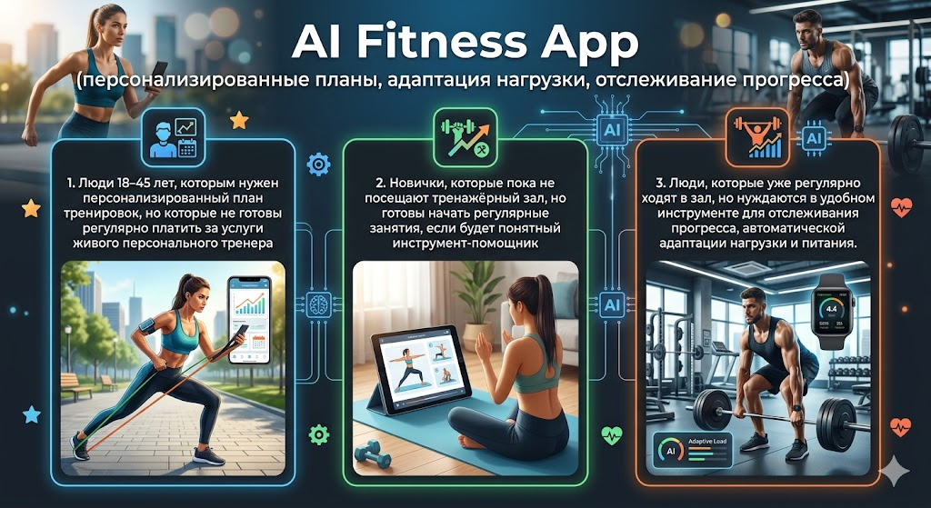
Рисунок 1 – Целевая аудитория проекта
Таким образом, приложение ориентировано как на тех, кто только планирует начать спортивные занятия, так и на действующих любителей фитнеса, желающих повысить эффективность своих тренировок без значительных финансовых затрат на индивидуальное сопровождение.
Уникальность проекта заключается в создании полноценной централизованной экосистемы, где искусственный интеллект выступает в роли персонального фитнес-тренера. В отличие от существующих решений, приложение позволяет не только генерировать план один раз, но и: вести диалог с ИИ-тренером в чате. Оперативно менять упражнения и структуру тренировки по запросу пользователя. Получать персонализированные рекомендации по рабочим весам с учётом истории тренировок. Автоматически адаптировать нагрузки. Отслеживать питание.
Такой комплексный подход делает приложение настоящим «фитнес-тренером в кармане» и удобным агрегатором спортивного контента.
Актуальность разработки обусловлена быстрым ростом интереса к самостоятельным занятиям фитнесом и развитием технологий искусственного интеллекта в сфере HealthTech. Всё больше людей предпочитают заниматься без постоянного присутствия живого тренера, однако нуждаются в качественном персонализированном руководстве и едином цифровом пространстве, объединяющем тренировки и питание. По данным аналитических агентств, глобальный рынок фитнес-приложений демонстрирует уверенный рост и к 2034 году превысит $40 млрд. При этом концепция «умного» сопровождения становится доминирующей: уже сегодня почти половина (49%) активных любителей фитнеса ежедневно используют приложения на базе ИИ, а сегмент ИИ в фитнесе обещает вырасти в 5 раз к 2035 году. Создание централизованных платформ с ИИ, закрывающих сразу все потребности пользователя, становится одним из наиболее перспективных и финансово емких направлений в индустрии фитнес-технологий.
Стек технологий
Для реализации проекта выбран следующий технологический стек:
Frontend: Vue 3, Ionic Vue, Capacitor — для кроссплатформенной разработки под WEB, Android и iOS
Backend: Go (Golang) — для создания высокопроизводительного API;
ИИ-компонент: Python — для генерации тренировочных планов, алгоритмов прогрессии весов. Для обеспечения работы чата используется Cerebras API
База данных: PostgreSQL
Данный стек обеспечивает высокую производительность, безопасность, гибкость и удобство масштабирования централизованной экосистемы

Глава 1. Описание технологий и методов проектирования

1.1 Обзор литературных источников
В последние годы интеграция искусственного интеллекта (ИИ) в сферу здравоохранения и фитнеса (HealthTech) стала предметом активных научных исследований. Переход от простых трекеров активности к сложным рекомендательным системам требует новых подходов к обработке данных пользователей. Анализ современной литературы позволяет выделить несколько ключевых направлений, на которых базируется разработка интеллектуальных фитнес-экосистем.
Современные исследования рынка и пользовательского опыта указывают на серьезную проблему существующих цифровых решений — их узкую специализацию. В обзоре Garcia и Morales (2025), посвященном архитектуре HealthTech-приложений, отмечается, что большинство продуктов решают лишь изолированные задачи: либо трекинг питания, либо запись тренировок. Авторы приходят к выводу, что отсутствие единого контекста данных снижает мотивацию пользователей и не позволяет алгоритмам ИИ видеть «полную картину» состояния человека.
В отчетах аналитического агентства Precedence Research (2026) также подчеркивается потребность рынка в комплексных платформах (экосистемах). Исследователи выделяют тренд на создание агрегаторов, где объединяются тренировки, контроль питания и диалог с виртуальным тренером, что подтверждает актуальность разрабатываемого проекта.
Машинное обучение для генерации тренировочных планов
Одной из главных задач ИИ в фитнесе является создание безопасных и эффективных планов тренировок, адаптированных под конкретного человека.
В фундаментальной статье Singh et al. (2023) рассматриваются методы коллаборативной фильтрации и машинного обучения для рекомендаций в спорте. Авторы доказывают, что статические шаблоны тренировок проигрывают динамическим моделям в эффективности на 30-40%.
Исследование Chen et al. (2025) напрямую изучает применение алгоритмов градиентного бустинга (таких как CatBoost и XGBoost) для классификации пользователей и подбора оптимальных тренировочных сплитов (например, FullBody или Push-Pull-Legs). Исследователи отмечают, что использование алгоритма CatBoost позволяет с высокой точностью обрабатывать табличные данные (возраст, вес, опыт, наличие травм) и избегать переобучения модели.
Большие языковые модели (LLM) как виртуальные тренеры
С появлением генеративного ИИ фокус исследований сместился на использование языковых моделей для имитации общения с настоящим тренером.
В исследовании Li (2025) проводится прямое сравнение планов тренировок и консультаций, сгенерированных моделью GPT-4, с рекомендациями сертифицированных персональных тренеров. Результаты показали, что ИИ способен предоставлять технически корректные инструкции по выполнению упражнений и эффективно поддерживать мотивацию пользователя через диалог.
Работа He et al. (2026) предлагает инновационный фреймворк LLM-SPTRec — систему, где языковая модель дообучается на специализированных базах знаний (knowledge-grounded) по спортивной медицине и фитнесу. Авторы доказали, что такие модели способны не только общаться с пользователем, но и динамически перестраивать план тренировки прямо во время сессии, если пользователь сообщает об усталости или занятости тренажера.
В систематическом обзоре Puce (2025) анализируется безопасность применения генеративного ИИ. Главный вывод: LLM должны работать в связке с жесткими правилами или детерминированными ML-моделями, чтобы исключить риск рекомендации травмоопасных весов. Это подтверждает правильность многослойной архитектуры проекта, где за веса отвечает отдельный Recommendation Subsystem, а за общение — LLM.
Интеграция контроля питания и алгоритмов адаптации
Для достижения спортивных результатов тренировочный процесс должен быть синхронизирован с питанием.
В работах Sweidan et al. (2025) и Lopez-Barreiro et al. (2024) исследуются гибридные рекомендательные системы в диетологии. Ученые доказали, что интеграция данных о фактическом расходе калорий на тренировке с антропометрическими показателями повышает точность расчета БЖУ (белков, жиров, углеводов) на 25% по сравнению с классическими статичными формулами (например, Харриса-Бенедикта).
Также исследователи подчеркивают важность последовательного анализа данных (Sequential Analysis). Алгоритмы должны анализировать историю тренировок пользователя как временной ряд, чтобы предсказывать наступление тренировочного плато или перетренированности.
Методология тестирования ИИ-приложений
Важным аспектом, освещенным в научной литературе, является оценка качества разработанных систем. В статье Kumar et al. (2025) указывается, что для оценки интеллектуальных фитнес-помощников недостаточно использовать только стандартные метрики машинного обучения (такие как Accuracy или MAE). Авторы рекомендуют применять комбинированный подход: количественную оценку алгоритмов дополнять экспертной оценкой со стороны профессиональных тренеров, а также проводить A/B-тестирование пользовательских интерфейсов.
Вывод к разделу Анализ современной литературы показывает, что фокус научных и прикладных разработок окончательно сместился в сторону глубокой персонализации на базе ИИ. Однако на рынке и в исследованиях наблюдается дефицит описаний полноценных архитектур, где LLM-чат, градиентный бустинг для маршрутизации и рекомендательные системы для расчета весов работали бы как единый слаженный механизм в рамках одного приложения. Именно эту научно-практическую сферу заполняет разрабатываемый проект AI Fitness Coach Ecosystem, объединяя передовые подходы машинного обучения и кроссплатформенной разработки.

1.2 История развития технологий
Развитие технологий в сфере фитнеса и здорового образа жизни прошло долгий путь — от простых механических устройств до сложных систем с искусственным интеллектом.
Начало истории фитнес-технологий можно отнести к 1980-м годам. В этот период появились первые электронные устройства для контроля физической активности — шагомеры и простые пульсометры. В 1983 году компания Casio выпустила одни из первых цифровых часов с функцией подсчёта шагов. Параллельно на персональных компьютерах начали появляться примитивные программы для расчёта калорий и составления программ тренировок.
Настоящий прорыв произошёл в 1990-е — начале 2000-х годов с распространением интернета. Появились первые онлайн-калькуляторы калорийности (например, CalorieKing) и простые веб-сервисы для планирования тренировок. В 2006 году компания Nike запустила сервис Nike+, который стал одним из пионеров соединения физической активности с цифровыми технологиями: специальный датчик в кроссовках передавал данные о беге на iPod, а позже — на смартфон.
2010-е годы ознаменовались массовым распространением смартфонов и носимых устройств. В 2008–2010 годах вышли приложения RunKeeper, MapMyRun и Endomondo, которые использовали GPS смартфона для трекинга бега и велопрогулок. В 2009 году был представлен Fitbit — один из первых массовых фитнес-трекеров. За ним последовали Garmin, Jawbone Up, Xiaomi Mi Band и Apple Watch (2015), которые сделали мониторинг пульса, сна, шагов и калорий повседневной практикой.
Важным этапом стало появление приложений для силовых тренировок. Приложения Strong, Hevy, JEFIT и Fitbod (2015) впервые начали предлагать не просто трекинг, а интеллектуальные рекомендации по весам и прогрессии нагрузки. В это же время MyFitnessPal стал стандартом в трекинге питания, накопив базу данных более чем 14 миллионов продуктов.
С 2018–2020 годов началась эра искусственного интеллекта в фитнесе. Компании начали активно внедрять машинное обучение для персонализации. Приложения Freeletics, Future, Aaptiv и Fitbod уже использовали алгоритмы для адаптации тренировок под пользователя. Пандемия COVID-19 в 2020–2021 годах значительно ускорила этот процесс: взрывной рост спроса на домашние тренировки привёл к популярности приложений Peloton, Nike Training Club и Centter.
С 2022 года начался качественно новый этап — генеративный искусственный интеллект. Появились решения, способные не просто рекомендовать, а полноценно генерировать индивидуальные программы тренировок, вести диалог с пользователем в чате, анализировать историю занятий и автоматически корректировать нагрузку. В 2023–2025 годах активно развиваются ИИ-тренеры на базе больших языковых моделей (LLM), системы компьютерного зрения для контроля техники выполнения упражнений, например, в приложениях Mirror и Tempo.
К 2026 году фитнес-технологии переходят от разрозненных инструментов к полноценным экосистемам. Современные приложения объединяют в себе персонализированный ИИ-тренер, трекинг питания, анализ прогресса и возможности монетизации контента для тренеров. Именно в этом направлении развивается проект AI Fitness Coach Ecosystem, который стремится стать единой централизованной платформой, решающей проблему фрагментации существующих решений.
Таким образом, менее чем за 40 лет фитнес-технологии эволюционировали от простых счётчиков шагов до интеллектуальных систем, способных заменять функции персонального тренера, что делает актуальным создание комплексных решений нового поколения.

1.3 Классификация технологий разработки веб-приложений
Современные технологии разработки программного обеспечения представляют собой сложную и многогранную область, которая постоянно развивается под влиянием растущих требований к производительности, кросс-платформенности, безопасности и скорости вывода продукта на рынок. Для системного понимания их принято классифицировать по нескольким основным критериям.
По типу целевой платформы все технологии разработки делятся на мобильные приложения, веб-приложения, десктопное программное обеспечение, а также кросс-платформенные и гибридные решения. В настоящее время наибольший спрос наблюдается именно на мобильные приложения, поскольку они обеспечивают постоянный доступ пользователя к сервису в любом месте и в любое время. Именно поэтому проект AI Fitness Coach Ecosystem ориентирован в первую очередь на мобильную платформу.
По подходу к разработке мобильных приложений выделяют три основных направления: нативную, кросс-платформенную и гибридную разработку.
Нативная разработка предполагает создание отдельных приложений для каждой операционной системы. Для iOS используются языки Swift и Objective-C совместно со средой разработки Xcode, а для Android — Kotlin или Java в связке с Android Studio. Этот подход гарантирует максимально возможную производительность, плавность интерфейса и полный доступ ко всем аппаратным функциям устройства (камера, GPS, уведомления, сенсоры). Однако существенным недостатком является высокая стоимость и длительность разработки, поскольку требуется поддерживать и обновлять две независимые кодовые базы.
Кросс-платформенная разработка позволяет создавать одно приложение, которое успешно работает как на Android, так и на iOS. К наиболее популярным решениям относятся Flutter (язык Dart), React Native (JavaScript/TypeScript) и Ionic Framework в сочетании с Capacitor. Такой подход значительно сокращает сроки и стоимость разработки, упрощает поддержку и обеспечивает быстрый выход на рынок, почти одинаковый пользовательский опыт на разных платформах.
Гибридная разработка занимает промежуточное положение. Она основана на веб-технологиях (HTML, CSS, JavaScript), которые затем упаковываются в нативную оболочку. Это позволяет существенно ускорить разработку, но иногда приводит к снижению производительности в сложных анимациях и графически насыщенных приложениях.
По слоям архитектуры приложения технологии классифицируются на следующие группы:
Frontend-технологии отвечают за пользовательский интерфейс и взаимодействие с пользователем. К ним относятся фреймворки Vue.js, React, Angular, а также специализированные мобильные решения — Ionic, Flutter и React Native.
Backend-технологии обеспечивают серверную логику, обработку запросов, бизнес-правила и интеграцию компонентов. Здесь используются языки программирования Go (Golang), Node.js, Python, Java и C#, каждый из которых имеет свои сильные стороны по производительности, масштабируемости и удобству разработки.
Базы данных подразделяются на реляционные (PostgreSQL, MySQL) и нереляционные (MongoDB, Firebase). Также важную роль играют системы кэширования (Redis), очереди сообщений и облачные хранилища.
Отдельный и быстрорастущий класс составляют технологии искусственного интеллекта и машинного обучения. В этой области безусловным лидером является язык Python благодаря богатой экосистеме библиотек и фреймворков (PyTorch, TensorFlow, LangChain, Hugging Face).
По архитектурным стилям различают классическую монолитную архитектуру, микросервисный подход и serverless архитектуру. Выбор того или иного стиля существенно влияет на масштабируемость, отказоустойчивость и сложность сопровождения системы.
В проекте AI Fitness Coach Ecosystem выбран комбинированный технологический стек, который можно считать оптимальным для поставленных задач. Основные причины выбора именно такого стека технологий: быстрый выход на рынок, способность команды разработки работать именно с этими технологиями. Frontend реализован на Vue 3 с использованием Ionic Vue и Capacitor, что обеспечивает быструю кросс-платформенную разработку под Android и iOS с современным и отзывчивым интерфейсом. Backend построен на языке Go, известном своей высокой производительностью и эффективной обработкой. Для реализации всех ИИ-компонентов (генерация планов, чат-бот, рекомендации весов) используется Python. В качестве основной базы данных выбрана PostgreSQL благодаря её надёжности, поддержке сложных запросов и возможностям для работы с JSON.
Такое сочетание технологий позволяет достичь необходимого баланса между скоростью разработки, производительностью системы, удобством масштабирования и мощностью искусственного интеллекта.

1.4 Сравнительный анализ технологий и методов проектирования
Выбор технологического стека играет решающую роль в успехе современного мобильного приложения, особенно в сфере HealthTech, где необходимо обеспечить высокую производительность, надёжность хранения персональных данных, мощные возможности искусственного интеллекта и удобство ежедневного использования. В данном разделе проводится подробный сравнительный анализ основных технологий, которые рассматривались для реализации проекта AI Fitness Coach Ecosystem, по таким критериям, как производительность, скорость разработки, масштабируемость, стоимость поддержки, безопасность и соответствие поставленным задачам.
Одним из ключевых решений было определение подхода к frontend-разработке. Среди кросс-платформенных решений были рассмотрены Ionic Vue и Capacitor, Flutter и React Native. Ionic Vue и Capacitor, который был выбран для проекта, основан на веб-технологиях и фреймворке Vue 3. Он обеспечивает очень высокую скорость разработки, единую кодовую базу для Android и iOS, отличную интеграцию с нативными функциями устройства через Capacitor и широкий набор готовых UI-компонентов. Это решение особенно удобно для создания сложного, насыщенного контентом интерфейса с большим количеством экранов и динамических элементов. По сравнению с ним Flutter предлагает более высокую производительность и полностью одинаковый визуальный стиль на всех платформах благодаря собственному рендереру, однако требует изучения нового языка Dart и усложняет интеграцию с некоторыми нативными модулями. React Native обладает огромной экосистемой, но часто сталкивается с проблемами совместимости версий и производительности моста между JavaScript и нативным кодом. В итоге Ionic Vue и Capacitor был признан наиболее подходящим по соотношению скорости разработки и достаточной производительности для фитнес-приложения.
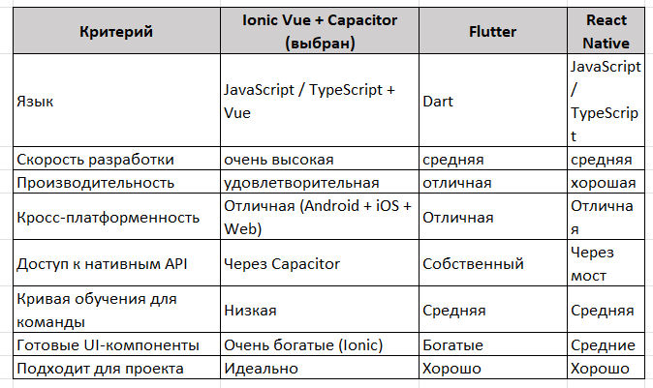
Рисунок 2 - сравнение фронтенд технологий
При выборе backend-технологии основное внимание уделялось производительности и способности выдерживать растущую нагрузку. Язык Go (Golang) был выбран в качестве основного для серверной части благодаря своей исключительной скорости работы, эффективной поддержке параллелизма через goroutines, низкому потреблению оперативной памяти и простоте создания масштабируемых API. Он значительно превосходит Node.js в обработке большого количества одновременных запросов и CPU-интенсивных задач. Node.js, хотя и позволяет очень быстро писать код и хорошо подходит для функциональности в реальном времени, уступает Go при высоких нагрузках. Python, обладающий огромной экосистемой для искусственного интеллекта, используется в проекте не для основного backend, а исключительно для ИИ-модулей, где его преимущества наиболее востребованы. Java и Kotlin также рассматривались, но показали более медленную скорость разработки по сравнению с Go.
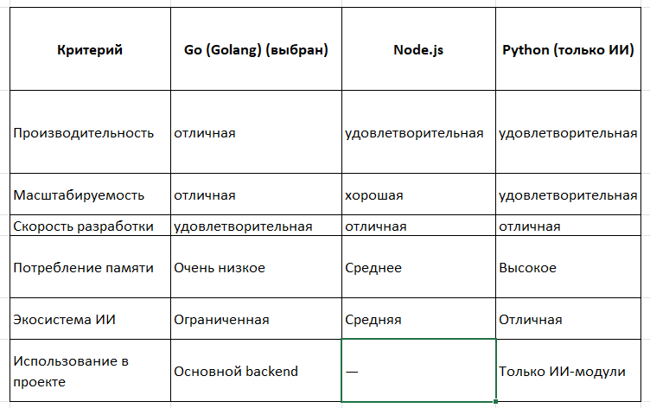
Рисунок 3 - сравнение бэкенд технологий
Существенное внимание было уделено выбору системы управления базами данных. PostgreSQL стала оптимальным решением благодаря полной поддержке ACID-транзакций, мощным возможностям работы с JSONB-данными, отличной производительностью сложных аналитических запросов и надёжности. По сравнению с MySQL она предлагает более богатый функционал для современных приложений. MongoDB, будучи документной NoSQL-базой, удобен для быстрого прототипирования и хранения неструктурированных данных, однако значительно уступает PostgreSQL при необходимости сложных соединений таблиц, строгих транзакций и аналитики.
Для компонентов искусственного интеллекта Python остаётся безусловным лидером. Его экосистема (PyTorch, TensorFlow, LangChain, Hugging Face Transformers, scikit-learn) значительно превосходит возможности других языков по удобству создания и обучения моделей. Альтернатива в виде использования готовых облачных API (OpenAI, Claude) рассматривалась, но была отвергнута из-за высоких долгосрочных затрат, потери контроля над данными пользователей и зависимости от внешних сервисов.
Среди методологий разработки наиболее подходящей признана Agile-подход с элементами Scrum. Он позволяет вести разработку итеративно, быстро внедрять обратную связь от пользователей и непрерывно улучшать качество работы ИИ-моделей. Классический Waterfall в данном проекте неприменим из-за высокой неопределённости поведения искусственного интеллекта.
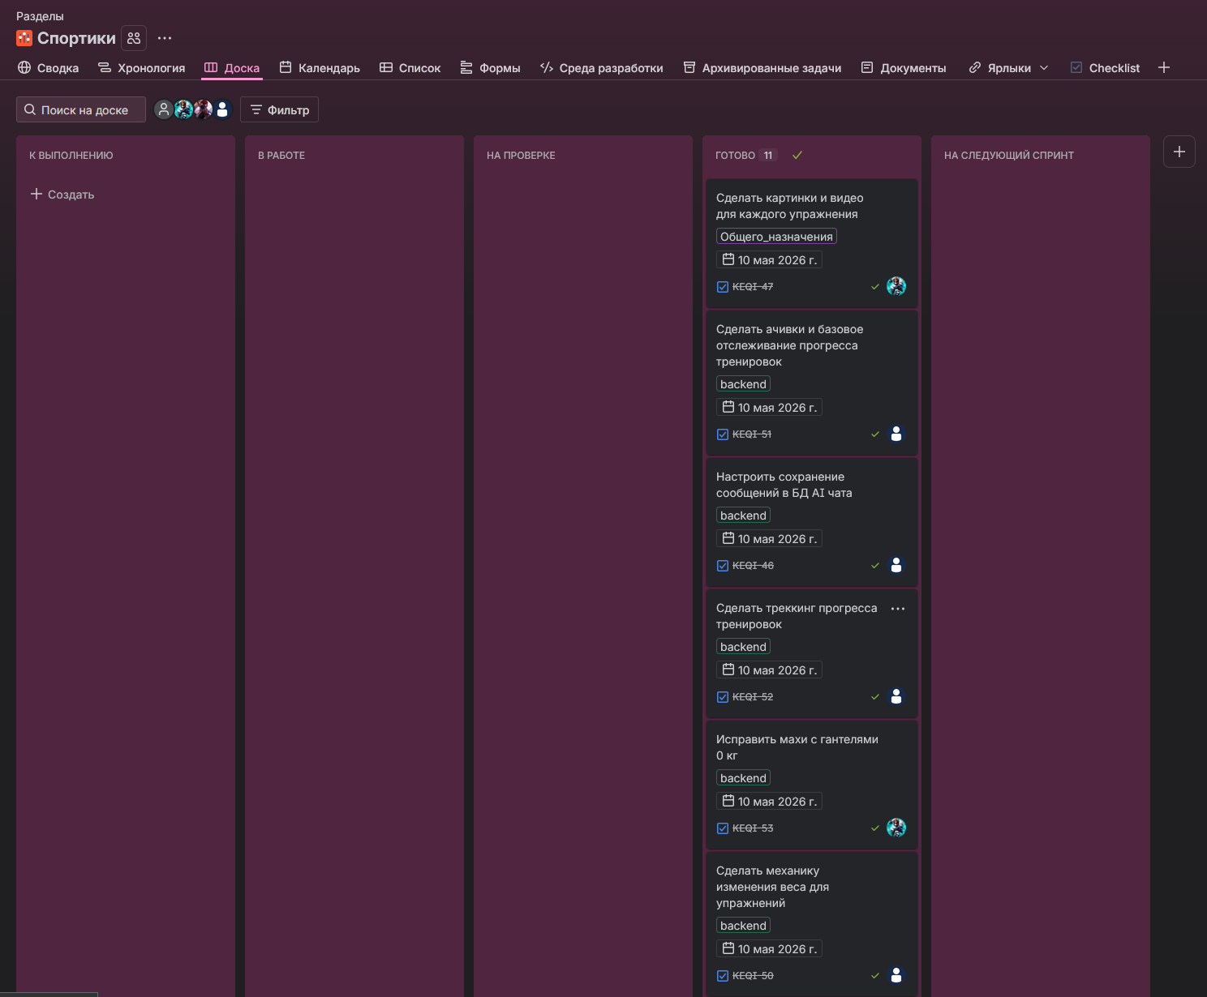
Рисунок 4 - Scrum доска проекта
Таким образом, выбранный технологический стек — Vue 3, Ionic Vue, Capacitor на frontend, Go на основном backend, Python для ИИ-компонентов и PostgreSQL в качестве базы данных — представляет собой хорошо сбалансированное решение. Он обеспечивает высокую скорость разработки, отличную производительность и масштабируемость, мощные возможности персонализации через искусственный интеллект, надёжность хранения данных и разумную стоимость владения приложением в долгосрочной перспективе. Данный стек полностью соответствует целям создания централизованной экосистемы с персональным ИИ-тренером и сложной логикой адаптации тренировок в реальном времени.

1.5 Описание технологий разработки
Для реализации проекта AI Fitness Coach Ecosystem был выбран комбинированный технологический стек, который обеспечивает баланс между скоростью разработки, высокой производительностью, мощными возможностями искусственного интеллекта и удобством кроссплатформенной работы. Frontend-часть приложения построена на базе Vue 3 с использованием фреймворка Ionic Vue и инструмента Capacitor. Vue 3 представляет собой современный прогрессивный JavaScript-фреймворк, который отличается лёгкостью, высокой реактивностью и удобной системой Composition API. В сочетании с Ionic Vue он предоставляет готовый набор мобильных пользовательских компонентов, адаптированных под сенсорное управление, что позволяет создавать интуитивно понятный интерфейс с минимальными усилиями. Capacitor выступает в роли моста между веб-технологиями и нативными возможностями мобильных устройств, давая доступ к камере, GPS, push-уведомлениям, сенсорам и другим аппаратным функциям без необходимости писать отдельный код для Android и iOS.
Такой подход позволяет вести разработку из единой кодовой базы, что существенно ускоряет процесс создания приложения и упрощает его дальнейшую поддержку. Среди достоинств данного решения стоит отметить высокую скорость разработки, отличную интеграцию с современными веб-технологиями, большое количество готовых компонентов и относительно низкую кривую обучения для команды, уже знакомой с JavaScript. Приложение получает современный внешний вид, плавную навигацию и возможность быстрого внесения изменений в дизайн. Однако у данного стека есть и определённые ограничения. Производительность в сложных анимациях и графически насыщенных сценариях может быть немного ниже, чем у полностью нативных решений, поскольку приложение работает через WebView. Кроме того, качество работы некоторых нативных функций зависит от стабильности плагинов Capacitor. Тем не менее, для фитнес-приложения с акцентом на трекинг, чат и отображение статистики этих ограничений достаточно, чтобы обеспечить комфортный пользовательский опыт. Аналогичный стек успешно применяется в таких проектах, как различные версии Nike Training Club и многих корпоративных мобильных приложениях, где важна быстрая разработка и кроссплатформенность.
Серверная часть приложения (backend) реализована на языке программирования Go (Golang). Go был выбран благодаря своей исключительной производительности, эффективной работе с параллельными процессами через механизм goroutines и низкому потреблению оперативной памяти. Этот язык позволяет создавать быстрые и масштабируемые REST API, которые способны одновременно обслуживать тысячи пользователей, обрабатывая запросы на генерацию тренировочных планов, работу чата. К сильным сторонам Go относятся простота синтаксиса, быстрая компиляция в один исполняемый файл, высокая надежность и минимальное количество ошибок за счет строгой типизации. Всё это делает язык особенно подходящим для высоконагруженных сервисов. Среди недостатков можно отметить чуть более низкую скорость первоначальной разработки по сравнению с высокоуровневыми фреймворками вроде Node.js или Django, поскольку в Go приходится писать больше кода вручную. Однако эти затраты полностью окупаются стабильностью и производительностью в продакшене. Go активно используется в крупных проектах, таких как Docker, Kubernetes и многих высоконагруженных сервисах мировых компаний, включая сервисы трекинга активности и фитнес-платформы с большим количеством одновременных пользователей.
Компоненты искусственного интеллекта выделены в отдельный сервис и написаны на языке Python. Python остается безусловным лидером в области машинного обучения и генеративного искусственного интеллекта благодаря богатейшей экосистеме библиотек, среди которых CatBoost, scikit-learn, LangChain, Hugging Face Transformers и другие. Именно на Python реализованы CatBoost Classifier для определения оптимального сплита тренировок, рекомендательные системы, модуль расчёта питания и LLM-агент для ведения естественного диалога с пользователем. Главным достоинством Python в данном контексте является удобство и скорость разработки моделей, наличие готовых решений и простота интеграции с большими языковыми моделями. Язык позволяет быстро экспериментировать, дообучать модели и внедрять новые алгоритмы персонализации. К недостаткам можно отнести относительно невысокую производительность и повышенное потребление ресурсов по сравнению с Go, поэтому Python используется исключительно для ИИ-задач, а не для основного API. Такой подход уже доказал свою эффективность в современных фитнес-приложениях, где требуется глубокая персонализация и работа с данными пользователей.
В качестве системы управления базами данных выбрана PostgreSQL. Эта реляционная база данных отличается высокой надёжностью, полной поддержкой ACID-транзакций и мощными возможностями работы с JSONB, что особенно важно для хранения сложных структур данных, таких как история тренировок, профили пользователей и параметры питания. PostgreSQL отлично справляется со сложными аналитическими запросами, необходимыми для расчёта прогресса, автоматической корректировки нагрузки и формирования отчётов. Среди достоинств стоит выделить открытый исходный код, бесплатность, отличную масштабируемость и надежность хранения чувствительных данных. К возможным недостаткам относится более высокое потребление ресурсов по сравнению с более простыми решениями и необходимость определенного опыта для тонкой настройки при очень больших объемах данных. Тем не менее, для текущих задач проекта PostgreSQL представляет собой оптимальный выбор, обеспечивающий как безопасность, так и гибкость работы с данными.

Рисунок 5 - основные использованные технологии

Выбранный технологический стек в целом представляет собой хорошо сбалансированное решение. Vue 3 с Ionic Vue и Capacitor обеспечивает быструю кроссплатформенную разработку удобного мобильного интерфейса. Go отвечает за высокопроизводительную и масштабируемую серверную часть. Python позволяет реализовать мощный искусственный интеллект, а PostgreSQL гарантирует надежное и гибкое хранение данных. Такое сочетание технологий позволяет создать централизованную экосистему, которая работает быстро, безопасно масштабируется и предлагает пользователям действительно персонализированный опыт сопровождения тренировок и питания. Благодаря грамотному разделению между компонентами стека удалось добиться оптимального соотношения скорости разработки, производительности и функциональных возможностей приложения.

1.6 Примеры существующих приложений и программ по тематике
На сегодняшний день рынок фитнес-приложений является одним из самых динамично развивающихся сегментов HealthTech-индустрии. По состоянию на 2026 год существует большое количество решений, которые помогают пользователям в организации тренировок, контроле питания и отслеживании прогресса. Однако большинство из них решают лишь отдельные задачи, что подтверждает актуальность создания полноценной централизованной экосистемы.
Среди наиболее заметных представителей рынка можно выделить Nike Training Club, Fitbod, MyFitnessPal, Hevy, Freeletics и Peloton. Nike Training Club предлагает обширную библиотеку готовых тренировок различной направленности — от силовых и HIIT до йоги и восстановительных комплексов. Приложение отличается современным минималистичным интерфейсом с качественными видеороликами, удобной фильтрацией по уровню подготовки, длительности и оборудованию, а также хорошей интеграцией с носимыми устройствами. Тем не менее, персонализация в нём остаётся поверхностной: планы формируются по шаблонам и слабо адаптируются под индивидуальный прогресс пользователя.
Fitbod, в свою очередь, считается одним из лидеров среди приложений с элементами искусственного интеллекта в области силовых тренировок. Оно автоматически составляет план тренировки с учётом предыдущих занятий, восстановления мышечных групп, доступного оборудования и целей пользователя, а также дает точные рекомендации по рабочим весам на основе накопленной истории. Интерфейс приложения технический и удобный, с наглядной визуализацией восстановления мышц. Однако Fitbod практически не поддерживает учет питания и не имеет чата с ИИ-тренером для оперативных изменений плана в реальном времени.
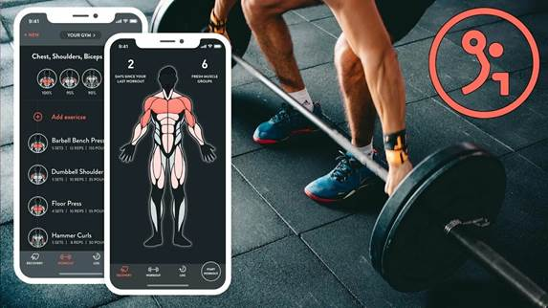
Рисунок 6 – Fitbod
MyFitnessPal уже многие годы остается эталоном в сфере учёта питания благодаря одной из самых больших баз данных продуктов в мире — более 14 миллионов позиций. Приложение предлагает удобный журнал приемов пищи, круговые диаграммы макронутриентов и элементы искусственного интеллекта для распознавания продуктов по фотографии. В то же время тренировочная часть в нём значительно слабее по сравнению со специализированными решениями, что вновь подчеркивает проблему разрозненности инструментов.
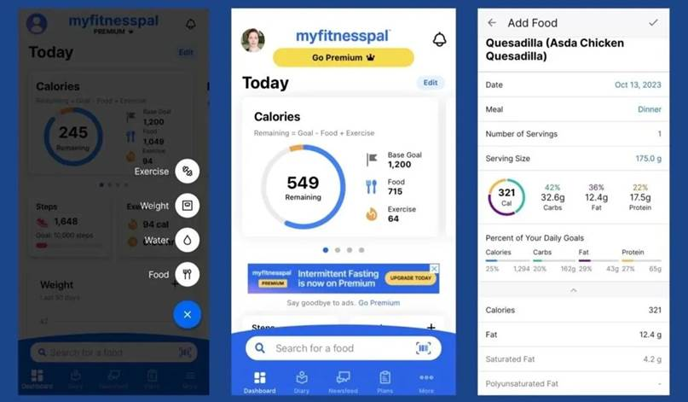
Рисунок 7 – MyFitnessPal
Hevy завоевало популярность среди любителей силового тренинга благодаря простому и быстрому трекингу упражнений с удобной визуализацией прогресса через графики и возможностью делиться тренировками с другими пользователями. При этом возможности генерации планов и использования искусственного интеллекта в приложении минимальны. Freeletics ориентировано на функциональные тренировки без оборудования и использует алгоритмы для создания программ, а Peloton известен интеграцией с собственными тренажёрами, живыми трансляциями и сильной социальной составляющей с элементами соревнования.
При общем сравнении этих и многих других приложений становится очевидно, что большинство решений на рынке остаются узкоспециализированными. Одни приложения хорошо справляются с трекингом силовых тренировок и рекомендациями весов, другие — с учётом питания и расчётом калорийности, третьи — с предоставлением готовых видео-программ и социальной мотивацией. Даже наиболее продвинутые AI-решения, такие как Fitbod, не предлагают непрерывного диалога с искусственным интеллектом, глубокой автоматической адаптации планов в реальном времени.
Интерфейсы большинства приложений выглядят современно и удобны в повседневном использовании, однако они редко образуют единую экосистему. Пользователю часто приходится устанавливать и переключаться между несколькими приложениями: одним — для планирования тренировок, вторым — для трекинга питания, третьим — для отслеживания прогресса. Такая фрагментация снижает удобство, нарушает целостность данных и усложняет получение действительно персонализированных рекомендаций, учитывающих все аспекты тренировочного процесса и питания одновременно.
Проект AI Fitness Coach Ecosystem призван устранить эти ключевые недостатки существующих решений. В отличие от рассмотренных аналогов, он создаёт единую централизованную платформу, которая объединяет в себе мощный генеративный искусственный интеллект в роли персонального тренера, полноценный учёт питания, автоматическую прогрессию нагрузок на основе истории тренировок, интеллектуальный чат для оперативных консультаций и изменений плана. Такой комплексный подход позволяет предоставить пользователям действительно целостный инструмент — «фитнес-тренера в кармане», который сопровождает человека на всех этапах тренировочного процесса без необходимости использовать несколько разрозненных приложений.

1.7 Описание функций, реализуемых в подобных приложениях
Современные фитнес-приложения предлагают широкий спектр функций, направленных на помощь пользователям в организации тренировочного процесса, контроле питания и отслеживании прогресса. Несмотря на различия в акцентах, большинство популярных решений реализуют схожий базовый набор возможностей, который сформировался за последние годы под влиянием запросов пользователей и развития технологий.
В большинстве приложений присутствует функция генерации и хранения планов тренировок. Пользователь может выбирать готовые программы по цели (набор мышечной массы, похудение, повышение выносливости), уровню подготовки и доступному оборудованию. Многие приложения позволяют отслеживать выполнение тренировок в реальном времени: фиксировать рабочие веса, количество повторений, подходов и время отдыха. Важной составляющей является визуализация прогресса — построение графиков силы, объёма тренировок, динамики веса тела и других показателей.
Практически все серьёзные приложения включают модуль учёта питания. Пользователь ведет дневник приемов пищи, приложение автоматически рассчитывает потребленные калории и макронутриенты (белки, жиры, углеводы). Большинство решений имеют обширные базы продуктов, возможность сканирования штрих-кодов и фото-распознавания еды. Некоторые приложения предлагают рекомендации по суточной калорийности и распределению БЖУ в зависимости от целей и физической активности.
Отслеживание биометрических показателей и интеграция с носимыми устройствами также стали стандартной функцией. Приложения синхронизируются с Apple Watch, Garmin, Xiaomi и другими трекерами, получая данные о пульсе, количестве шагов, качестве сна, уровне стресса и сожженных калориях. На основе этих данных формируются более точные рекомендации по восстановлению и нагрузке.
Аналитические возможности включают подробную статистику, отчеты за неделю, месяц и год, а также мотивационные элементы: стрики, достижения, челленджи и социальные рейтинги. Многие приложения предлагают видеоплееры с техникой выполнения упражнений, таймеры отдыха, голосовое сопровождение и push-уведомления для напоминания о тренировках и приемах воды.
Однако при всём разнообразии существующих решений наблюдается чёткая специализация. Одни приложения сильны в трекинге силовых тренировок, другие — в беге и кардио, третьи — в питании, но почти ни одно не объединяет все эти возможности на высоком уровне в рамках единой экосистемы.
Функции, реализуемые в проекте AI Fitness Coach Ecosystem
Проект AI Fitness Coach Ecosystem значительно расширяет традиционный набор функций за счёт глубокого использования искусственного интеллекта и создания единой централизованной платформы.
Приложение позволяет генерировать полностью персонализированные планы тренировок с учетом антропометрических данных, уровня подготовки, целей, доступного оборудования, истории предыдущих тренировок и текущего состояния восстановления пользователя. Особенностью является наличие интеллектуального чата с ИИ-тренером, где пользователь может в любой момент задать вопрос, попросить заменить упражнение, изменить структуру тренировки или получить развернутую консультацию, как от живого специалиста.
Важной отличительной функцией является автоматическая адаптация нагрузки в реальном времени. Система анализирует выполненные тренировки, динамику прогресса и самочувствие пользователя, после чего самостоятельно корректирует объем, интенсивность и рабочие веса следующих занятий. Приложение также предоставляет точные персонализированные рекомендации по рабочим весам для каждого упражнения на основе накопленной истории.
Модуль питания включает не только учёт потреблённых продуктов, но и генерацию индивидуальных рекомендаций по калорийности, соотношению БЖУ и примерным рационам с учётом целей тренировок.
Дополнительно реализованы удобный трекинг прогресса с подробной аналитикой, система уведомлений, профили пользователей, возможность экспорта данных.
Таким образом, если большинство существующих приложений предлагают разрозненные инструменты, то AI Fitness Coach Ecosystem создает полноценную экосистему, где искусственный интеллект выступает в роли постоянного персонального тренера, сопровождающего пользователя на всех этапах — от планирования тренировок до контроля питания и долгосрочного прогресса.
Общие функции, которые встречаются в большинстве современных фитнес-приложений:
- генерация и хранение планов тренировок по шаблонам с возможностью выбора по цели (набор массы, похудение, повышение выносливости, рекомпозиция), уровню подготовки и доступному оборудованию;
- отслеживание выполнения тренировок в реальном времени с фиксацией рабочих весов, количества повторений, подходов и времени отдыха;
- визуализация прогресса через графики силы, объёма тренировок, динамики веса тела, обхвата мышц и других показателей;
- учет питания с ведением дневника приемов пищи и автоматическим расчётом потребленных калорий и макронутриентов (БЖУ);
- наличие обширной базы данных продуктов питания с возможностью сканирования штрих-кодов и фото-распознавания еды;
- рекомендации по суточной калорийности и распределению БЖУ в зависимости от целей и уровня активности;
- интеграция с носимыми устройствами (Apple Watch, Garmin, Xiaomi Mi Band и другими) для получения данных о пульсе, количестве шагов, качестве сна, уровне стресса и сожженных калориях;
- базовая аналитика и формирование отчетов за день, неделю, месяц и год;
- мотивационные элементы: стрики, достижения, челленджи, бейджи и социальные рейтинги;
- видеоплеер с техникой выполнения упражнений, анимированными подсказками и голосовым сопровождением;
- таймеры отдыха между подходами и интервальные таймеры;
- push-уведомления и напоминания о тренировках, приемах воды и еды;
- возможность создания и сохранения собственных тренировок и программ;
- социальные функции: возможность делиться тренировками, сравнивать результаты с друзьями и участвовать в общих челленджах;
- история всех проведенных тренировок с возможностью просмотра и анализа прошлых занятий;
- поддержка разных типов тренировок (силовые, кардио, HIIT, йога, функциональные и восстановительные);
- расчет дополнительных показателей (VO2 max, уровень восстановления, тренировочный объём).
Функции, реализуемые в проекте AI Fitness Coach Ecosystem:
- генерация полностью персонализированных планов тренировок с учетом антропометрических данных, истории занятий и текущего восстановления;
- интеллектуальный чат с ИИ-тренером для оперативных консультаций и изменений плана в реальном времени;
- автоматическая адаптация нагрузки и корректировка объема, интенсивности и рабочих весов следующих тренировок;
- точные персонализированные рекомендации по рабочим весам для каждого упражнения на основе накопленной истории;
- расширенный модуль питания с генерацией индивидуальных рекомендаций по калорийности, соотношению БЖУ и примерным рационам;
- глубокая аналитика прогресса с автоматической корректировкой рекомендаций;
- полная интеграция с носимыми устройствами и возможность экспорта данных;
- система профилей пользователей и удобные push-уведомления с персонализированными напоминаниями.
Таким образом, если большинство существующих приложений предлагают разрозненные инструменты и ограниченную персонализацию, то AI Fitness Coach Ecosystem создает централизованную экосистему. Искусственный интеллект здесь выступает в роли постоянного персонального тренера, который сопровождает пользователя на всех этапах — от планирования тренировок до контроля питания и долгосрочного прогресса.

1.8 Описание методик обучения AI модели
Искусственный интеллект является ключевой компонентой проекта AI Fitness Coach Ecosystem и выполняет роль персонального тренера, способного генерировать индивидуальные планы тренировок, вести естественный и профессиональный диалог с пользователем, рекомендовать оптимальные рабочие веса и динамически корректировать тренировочную нагрузку в зависимости от самочувствия, прогресса и текущих целей.
В основе системы лежит CatBoost Classifier — современная и высокоэффективная градиентная бустинговая модель на деревьях решений. Эта модель специально адаптирована под задачи фитнес-персонализации. По ключевым характеристикам пользователя — возраст, рост, вес, пол, тип повседневной активности, наличие травм или ограничений, основная цель тренировок и текущий уровень подготовки — модель предсказывает наиболее подходящий тип сплита тренировок. В настоящее время поддерживаются пять основных вариантов: Фулбади (тренировка всего тела за одну сессию), ВерхНиз (разделение на верхнюю и нижнюю части тела), Тяни-толкай (разделение по типу движения), Пуш-пул-ноги (Push-Pull-Legs), классический многоразовый Сплит (отдельные дни на конкретные мышечные группы)
CatBoost Classifier быстро и с высокой надёжностью определяет оптимальную структуру тренировочной недели, учитывая индивидуальные особенности человека. Благодаря этому пользователи с разным стажем, целями и ограничениями получают действительно подходящий для них план, а не универсальный шаблон.
Архитектура модели в чат-боте
В полноценной версии чат-бота CatBoost выступает в роли быстрого и точного ядра (backbone), которое за доли секунды формирует базовую структуру плана тренировок. Поверх этого ядра построена многоуровневая интеллектуальная система, каждый компонент которой отвечает за свою важную задачу:
LLM-агент — дообученная большая языковая модель на русском языке. Именно этот компонент делает общение с AI-тренером живым и естественным. Модель способна подробно объяснять технику выполнения упражнений, давать мотивационную поддержку, анализировать обратную связь пользователя и предлагать разумные корректировки плана в реальном времени.
Рекомендательная подсистема отвечает за детальную проработку тренировочного дня. Она подбирает конкретные упражнения, оптимальное количество подходов и повторений, а также рекомендует стартовые рабочие веса и схему прогрессии нагрузки. Подсистема учитывает как текущий профиль пользователя, так и накопленную историю его тренировок.
Sequential-модуль (модель последовательных данных) анализирует хронологию предыдущих тренировок. Он отслеживает, как организм пользователя реагировал на определённые объёмы и интенсивность нагрузки, насколько быстро происходило восстановление мышечных групп и как менялись показатели силы и выносливости. Благодаря этому модулю система может своевременно предотвращать перетренированность и интеллектуально адаптировать план под реальное состояние спортсмена.
Архитектура ИИ-тренера AI Fitness Coach Ecosystem:
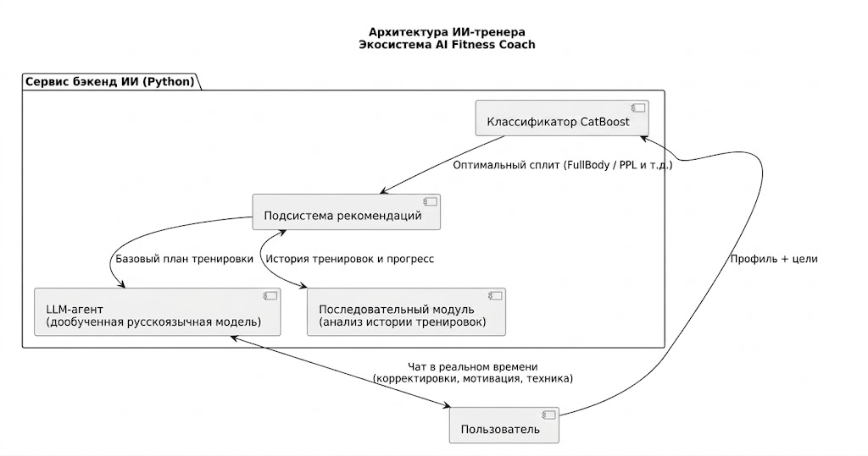
Рисунок 8 - Архитектура ИИ-тренера AI Fitness Coach Ecosystem
Такое многослойное сочетание позволяет создавать по-настоящему комплексные и гибкие рекомендации. CatBoost обеспечивает быстроту и стабильность базовой структуры, в то время как языковая модель и специализированные модули добавляют глубину, персонализацию и «человеческий» подход к тренировочному процессу.
Сочетание легкой и надежной CatBoost-модели для определения структуры тренировок с мощными современными языковыми моделями и специализированными нейронными модулями даёт возможность создать по-настоящему интеллектуального AI-тренера. Он не просто выдает статичный шаблонный план, а выступает в роли персонального коуча, который глубоко понимает пользователя, учитывает его текущее физическое состояние, прогресс и предпочтения. Система постоянно адаптируется под человека и со временем становится всё более точной и эффективной. Именно это многоуровневое решение и является сердцем экосистемы AI Fitness Coach — эффективным, безопасным и непрерывно развивающимся персональным тренером нового поколения.

Глава 2. Разработка системы
В данной главе рассматриваются вопросы практической реализации интеллектуальной фитнес-системы AI Fitness Coach Ecosystem. Описана архитектура программного комплекса, логика работы пользовательского интерфейса, структура базы данных, серверная архитектура, а также прикладные аспекты интеграции алгоритмов генерации программ, расчета весов и геймификации.

2.1 Схемы приложения
Проектирование и разработка распределенной фитнес-платформы «Sportik» (AI Fitness Coach Ecosystem) базируются на принципах построения сервисно-ориентированной архитектуры с высоким уровнем автономности и слабой связанности отдельных компонентов. Для детального описания архитектурных решений, принятых в процессе реализации проекта, в данном разделе представлены и подробно проанализированы ключевые схемы, определяющие внешнее системное окружение, физическую структуру развертывания, а также внутреннее функциональное взаимодействие модулей, слоев и протоколов передачи данных.
Схема окружения приложения
Архитектура развертывания разработанной экосистемы ориентирована на обеспечение высокой отказоустойчивости, воспроизводимости и масштабируемости. В качестве технологического базиса для изоляции компонентов была выбрана контейнеризация на уровне операционной системы с использованием платформы Docker и инструмента оркестрации Docker Compose. Данное решение позволяет полностью унифицировать конфигурацию среды выполнения на всех этапах жизненного цикла программного обеспечения — от локального компьютера разработчика до продуктового облачного сервера. Схема окружения и развертывания Docker-контейнеров экосистемы представлена на рисунке 10.

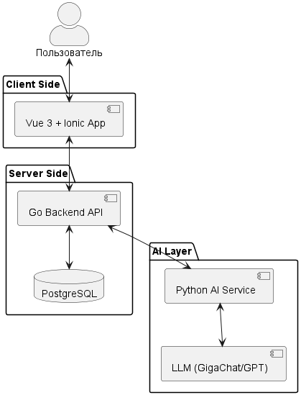
Рисунок 10 – схема окружения
Физическая структура развернутой экосистемы представляет собой совокупность четырех изолированных сетевых узлов, функционирующих в рамках виртуальной подсети Docker-bridge, что ограничивает несанкционированный внешний доступ к внутренним базам данных и служебным портам микросервисов. Каждому функциональному компоненту системы выделен собственный изолированный контейнер со строго очерченными границами ответственности и портами взаимодействия.
Хранение персистентных данных возложено на контейнер db-postgres, функционирующий под управлением реляционной СУБД PostgreSQL версии 16. Для предотвращения потери информации при перезапуске или обновлении контейнера задействован механизм внешних именованных томов (persistent volumes), который связывает директорию с файлами таблиц PostgreSQL с постоянным накопителем хост-системы. Доступ к базе данных ограничен авторизацией с использованием переменных окружения и осуществляется по выделенному порту 5432. База данных содержит 16 логических таблиц, спроектированных в соответствии с требованиями третьей нормальной формы, и обеспечивает хранение профилей пользователей, истории тренировок, справочника упражнений, а также данных геймификации и нутрициологии.
Центральным связующим звеном и координатором всей бизнес-логики выступает контейнер backend-service, содержащий серверное приложение на компилируемом языке Go. Данный сервис выполняет роль API Gateway, маршрутизируя запросы от клиентов, обеспечивая JWT-авторизацию, логирование операций с помощью библиотеки Zap и управление конкурентным доступом к данным на основе версионирования. Он также выполняет функцию первичного наполнения (seeding) базы данных справочными упражнениями и достижениями при первом старте. Сервер принимает входящие соединения на порту 5050 и осуществляет прямое взаимодействие с PostgreSQL через пул соединений pgx.
Вычислительно сложные задачи интеллектуального анализа и взаимодействия на естественном языке вынесены в специализированный контейнер ai-service. Данный микросервис функционирует на базе асинхронного Python-фреймворка FastAPI и содержит две ключевые логические подсистемы: классификатор на базе градиентного бустинга CatBoost для предсказания оптимального типа сплита и LLM-агента для обработки запросов в реальном времени. Взаимодействие между backend-service и ai-service происходит внутри защищенной сети Docker с использованием REST API по протоколу HTTP (порт 8000). Такое разделение гарантирует, что пиковые вычислительные нагрузки на нейросетевые модели не повлияют на доступность основного бэкенда и не приведут к зависанию пользовательских сессий.
Пользовательский интерфейс развертывается из контейнера frontend-client, представляющего собой мобильное веб-приложение на Vue 3, адаптированное для работы на мобильных устройствах с помощью среды Capacitor. Статические ресурсы приложения предварительно компилируются оптимизатором Vite и обслуживаются легковесным веб-сервером Nginx, который распределяет запросы и обеспечивает доступ к приложению через порт 3000. Nginx настроен на передачу заголовков и минимизацию задержек при загрузке статического контента.
Структурная и функциональная схема программы
Внутреннее устройство разработанной системы базируется на гибридном применении архитектурных паттернов Clean Architecture (Чистая архитектура) на стороне сервера и MVVM (Model-View-ViewModel) на стороне клиента. Это обеспечивает строгое разграничение зон ответственности и независимость бизнес-логики от внешних интерфейсов, фреймворков и способов хранения данных. Структурно-функциональная схема программы, отражающая слои абстракции и направления зависимостей, приведена на рисунке 11.

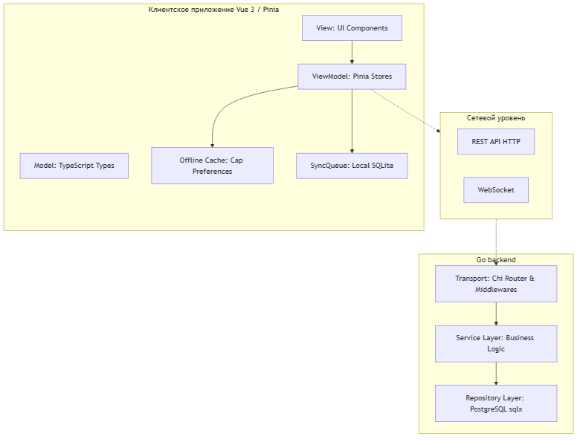
Рисунок 11 – структурно-функциональная схема программы
Функционально всё приложение разделено на три крупных контура взаимодействия, каждый из которых обладает внутренней многослойной структурой.
Первый контур представляет собой клиентское приложение, организованное по паттерну MVVM. Слой отображения (View) формируется реактивными компонентами Vue 3 с использованием элементов Ionic Framework для обеспечения нативного интерфейса. Слой ViewModel реализован на базе стейт-менеджера Pinia, в котором инкапсулированы глобальные состояния сессии тренировки, профиля пользователя и баланса КБЖУ. ViewModel взаимодействует со слоем данных (Model), представленным HTTP-клиентом Axios и модулями Capacitor. Особенностью функционирования клиентской части является поддержка паттерна Offline-first, при котором все фиксируемые пользователем подходы и съеденные продукты в первую очередь сохраняются в локальное хранилище устройства, обеспечивая мгновенный отклик интерфейса без ожидания ответа по сети.
Второй контур — это серверный бэкенд на Go, спроектированный по принципам Clean Architecture, где зависимости направлены строго внутрь, к ядру бизнес-логики. Внешний транспортный слой (Transport Layer) обрабатывает HTTP-запросы и потоковые соединения, декодирует JSON и валидирует входные параметры. Слой бизнес-логики (Service Layer) представлен службами UsersService, WorkoutsService, NutritionManager и AchievementsService. Эти службы оперируют абстрактными интерфейсами репозиториев (например, UsersRepository) и внешних клиентов (MLClient). Внутренний слой репозиториев (Repository Layer) содержит непосредственную SQL-логику работы с PostgreSQL, реализуя паттерн Repository для изоляции деталей СУБД от бизнес-правил.
Третий контур — интеллектуальный модуль ИИ. Его функциональное назначение сводится к двум операциям: прогнозированию тренировочного плана и ведению диалога в чате. При получении анкетных данных пользователя backend-service пересылает их на вход FastAPI-сервиса, где модель CatBoost вычисляет числовой индекс сплита, который затем преобразуется в готовый тренировочный план на неделю, считываемый из структурированного набора шаблонов. Для чата реализована гибридная архитектура: система пытается выполнить запрос через высокоскоростное API Cerebras с использованием модели Llama 3.1 8B, предварительно обогащая промпт системным контекстом (данными о росте, весе, целях и плане пользователя); в случае сетевого сбоя или отсутствия ключей доступа управление перехватывается провайдером G4F (модель GPT-4o-Mini), а при полном отсутствии интернета срабатывает локальный модуль эвристического сопоставления ключевых слов (fallback-обработчик), который генерирует экспертные ответы по замене упражнений, технике дыхания или основам питания.
Информационные потоки между контурами согласованы с помощью механизма оптимистического контроля конкурентности (Optimistic Concurrency Control, OCC). В таблицах базы данных user_data и user_programs присутствует целочисленное поле version. При чтении данных клиент получает текущую версию записи. При отправке результатов завершенной тренировки клиент передает эту версию обратно. В момент выполнения обновления SQL-запрос проверяет равенство переданной и сохраненной версий в блоке WHERE. При успешном обновлении версия инкрементируется. В случае конфликта (если запись была изменена другим процессом или сессией) транзакция откатывается, предотвращая перезапись или потерю пользовательских логов. Такая схема обеспечивает строгую согласованность данных при синхронизации локального состояния клиента с центральным сервером.
Сетевое взаимодействие между клиентским и серверным контуром строится на базе гибридного подхода. Для выполнения стандартных прикладных CRUD-операций (например, авторизация, изменение параметров профиля, добавление записей о съеденных блюдах) используется протокол REST API (запросы по HTTPS с обменом данными в формате JSON). Для обеспечения интерактивного диалогового взаимодействия с ИИ-помощником реализована технология Server-Sent Events (SSE). При отправке текстового запроса пользователя бэкенд на Go принимает запрос, пересылает его в Python-сервис ai-service и устанавливает с клиентом соединение с типом контента text/event-stream. Получая порционный ответ от нейросети в реальном времени, сервер Go незамедлительно транслирует его клиенту по протоколу SSE, используя методы Flush, что обеспечивает мгновенное посимвольное отображение генерируемого ответа на экране мобильного устройства без задержек. Для защиты бэкенда от перегрузок на транспортном уровне применяется лимитирование запросов (Rate Limiting), ограничивающее частоту обращений к ИИ-ассистенту тридцатью запросами в минуту на одного авторизованного пользователя.

2.2 Разработка пользовательского интерфейса
Логика разработки интерфейса
Современные мобильные приложения, ориентированные на сопровождение высокоинтенсивной физической активности, требуют применения специализированных подходов к проектированию пользовательского взаимодействия (UX/UI). В процессе разработки интерфейса интеллектуальной фитнес-системы ключевым эргономическим приоритетом стало снижение когнитивной и физической нагрузки на пользователя непосредственно во время выполнения тренировочных подходов. В условиях интенсивных нагрузок в спортивном зале внимание атлета рассеяно, а мелкая моторика рук может быть временно снижена. В связи с этим интерфейс был спроектирован в рамках дизайн-системы, использующей темную тему оформления (Dark Mode), крупные высококонтрастные элементы управления и минимизированное количество переходов между экранами для совершения целевых действий (парадигма «минимум кликов»). Темная тема снижает утомляемость глаз при тусклом или неравномерном освещении фитнес-центров и существенно повышает энергоэффективность мобильного устройства на экранах с органическими светодиодами.
Для реализации кроссплатформенного интерфейса, сочетающего производительность нативных приложений и гибкость веб-технологий, был выбран фреймворк Ionic Framework в связке с Capacitor. Программная оболочка Capacitor выступает в качестве моста, транслирующего вызовы стандартных веб-интерфейсов в нативные вызовы операционных систем iOS и Android, что позволяет задействовать такие аппаратные функции смартфона, как тактильная отдача и локальное защищенное хранилище.
Пользовательский интерфейс логически разделен на четыре основных функциональных домена, переключение между которыми осуществляется с помощью фиксированной нижней навигационной панели: главная страница тренировки, интерактивный журнал питания, диалоговое окно связи с ИИ и страница настроек профиля. Начало работы с приложением предваряет многоэтапный мастер анкетирования (онбординг), разделенный на последовательные изолированные экраны (Welcome, BodyMetrics, Age, Gender, ActivityType, HealthRestrictions, GoalSelection, TrainingDays, FitnessLevel, PlanGenerating), что исключает необходимость заполнения пользователем одной перегруженной формы и повышает конверсию регистрации. Схема приветственного экрана и элементов онбординга приведена на рисунке 12.
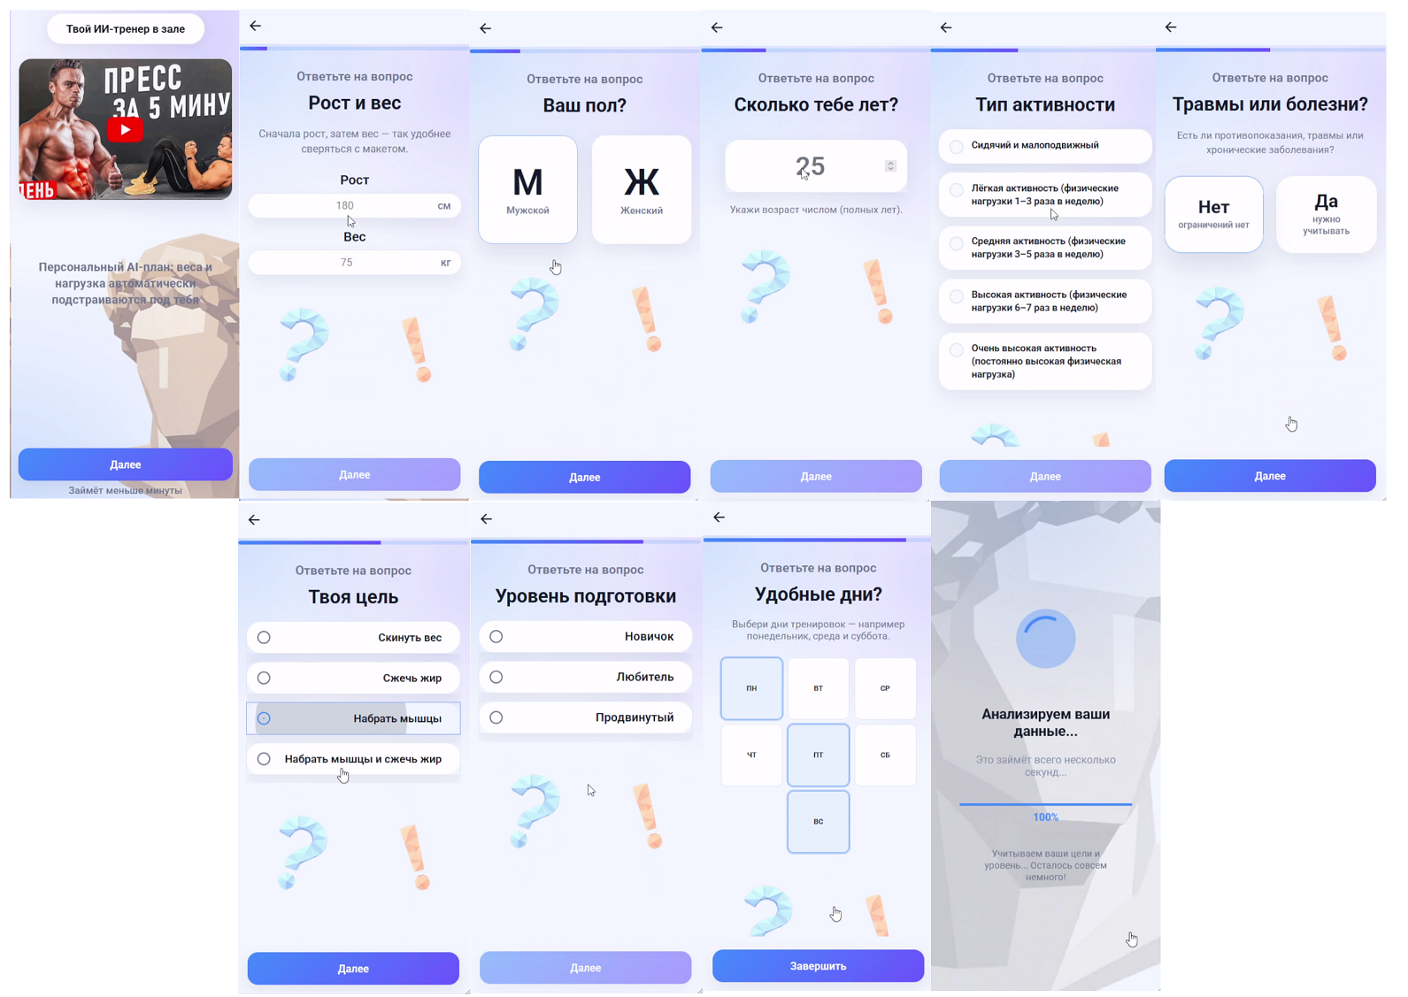
Рисунок 12 – Пользовательский интерфейс приветственного экрана и анкетирования
Для обеспечения структурированности клиентского кода и изоляции интерфейса от сетевого взаимодействия в клиентской части применен архитектурный паттерн MVVM (Model-View-ViewModel). Слой отображения (View) формируется реактивными шаблонами Vue-компонентов. Слой ViewModel реализуется с помощью стейт-менеджера Pinia (хранилища useWorkoutSessionStore, useNutritionStore, useAuthStore), который агрегирует реактивное состояние, предоставляет вычисляемые свойства и выполняет асинхронные действия. Слой модели (Model) описывает структуры данных в виде TypeScript-интерфейсов и инкапсулирует логику обращения к сетевым HTTP-клиентам. Структурная схема паттерна MVVM в клиентской части приложения представлена на рисунке 13.
Рисунок 13 – Схема паттерна MVVM в клиентской части приложения

Основные элементы и методы графики
Визуальное представление информации в приложении опирается на векторные графические ресурсы (библиотека Ionicons), поставляемые в формате SVG. Использование SVG-формата гарантирует отсутствие пикселизации и сохранение идеальной четкости иконок и элементов управления на дисплеях с высокой плотностью пикселей (Retina, Super AMOLED).
Центральным графическим элементом в контуре контроля диеты являются интерактивные кольцевые диаграммы баланса макронутриентов (круговые прогресс-бары КБЖУ), расположенные на вкладке питания. Отрисовка и динамическое заполнение кругового прогресс-бара осуществляются математическим методом вычисления длины дуги окружности на основе параметров SVG-тега <circle>. Математическая модель графического отображения базируется на соотношении длины окружности:
L=2⋅π⋅R
где R — радиус окружности в пикселях. В шаблоне компонента задаются два основных графических атрибута обводки: stroke-dasharray (определяет длину штрихов и промежутков обводки) и stroke-dashoffset (задает смещение начала обводки). При инициализации атрибуту stroke-dasharray присваивается константное значение, равное вычисленной длине окружности L. Смещение обводки stroke-dashoffset (D) рассчитывается динамически в зависимости от процента достижения целевого показателя (P, где P∈[0.0;1.0]):
D=L⋅(1.0−P)
Таким образом, при нулевом потреблении нутриента смещение D равно полной длине окружности L, что делает линию обводки невидимой. По мере регистрации приемов пищи значение P возрастает, смещение D линейно уменьшается до 0, заполняя контур кольца пропорционально съеденным белкам, жирам или углеводам. Пересчет атрибутов SVG выполняется декларативно средствами реактивной привязки Vue, а визуальная плавность заполнения дуги обеспечивается CSS-переходами свойства stroke-dashoffset.
Экран выполнения тренировки содержит адаптивную сетку упражнений, где прогресс отображается горизонтальной шкалой шагов (dots-row), состоящей из индикаторов-точек. Каждый индикатор динамически принимает CSS-классы в зависимости от состояния соответствующего слота упражнения: .dot--todo (серый цвет для предстоящих упражнений), .dot--current (выделение текущего упражнения сияющей тенью box-shadow) и .dot--done (зеленый цвет для полностью завершенных упражнений).
Медиаконтент, демонстрирующий технику упражнений, выводится в контейнере video-demo-wrap с фиксированным соотношением сторон (aspect-ratio: 4/3). Контейнер выполняет ленивую загрузку изображений (lazy loading) с бэкенда по статическим адресам и содержит логику обработки ошибок (@error), скрывающую битые медиа-ссылки и плавно переключающую интерфейс на заглушку-плейсхолдер с помощью CSS-градиента.

Описание интерфейсных экранов приложения
Для формирования целостного понимания эргономики и архитектуры пользовательского интерфейса разработанного программного обеспечения ниже представлено детальное описание ключевых интерфейсных экранов и логики переходов между ними в рамках основных пользовательских сценариев.
Контур тренировочного процесса включает в себя последовательность экранов, сопровождающих пользователя от выбора тренировочного дня до получения результатов. На главной странице («Главная» / «Упражнения») отображается карточка текущего дня сплита (например, «Тяни-толкай»), содержащая общую аналитику предстоящей сессии: общее количество упражнений и расчетную длительность тренировки в минутах, вычисляемую динамически на основе числа рабочих слотов. Ниже располагается прокручиваемый список карточек упражнений с миниатюрными изображениями-эскизами, указанием целевой мышечной группы (например, «Толкай») и рекомендованным рабочим весом. При клике на кнопку «Начать тренировку» запускается активная сессия, переводящая интерфейс на экран выполнения подходов. На данном экране центральное место занимает контейнер с демонстрационным медиафайлом упражнения, под которым расположена интерактивная таблица подходов с полями ввода фактического веса и повторений. Верхняя панель содержит ряд индикаторов-точек (dots-row) для быстрого переключения между упражнениями. В нижней части экрана находится кнопка замены упражнения, позволяющая открыть страницу альтернатив и выбрать безопасный аналог из предложенного списка при занятости оборудования. По завершении всех подходов пользователь нажимает кнопку «Завершить тренировку», после чего открывается экран успехов с анимацией галочки завершения, списком новых разблокированных достижений (ачивок) в RPG-стиле и карточками силовых рекордов, отображающими прирост рабочих весов. Сценарии работы тренировочного контура проиллюстрированы на рисунке 14.

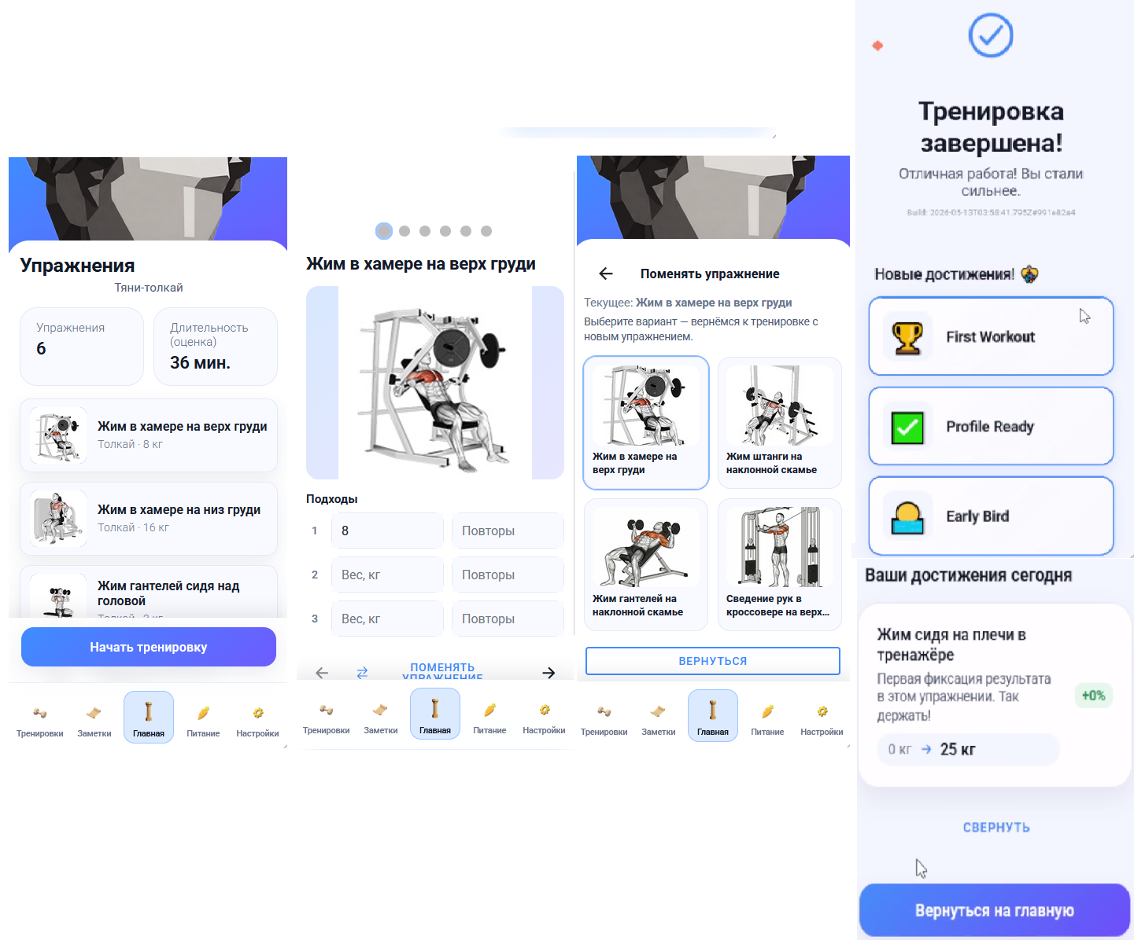
Рисунок 14 – Пользовательский интерфейс контура тренировочного процесса: главный экран тренировки дня, экран активного выполнения упражнений, экран выбора альтернативного упражнения и экран завершения тренировки

Контур управления персональными заметками предоставляет пользователю возможность ведения произвольных текстовых записей, привязанных к датам, для фиксации самочувствия, спортивных наблюдений или деталей выполнения упражнений. Главная страница заметок отображает список карточек сохраненных записей с заголовком, кратким превью тела заметки и временной меткой. При отсутствии записей на экране выводится центрированная векторная заглушка с приглашением создать новую заметку. Нажатие на кнопку «Создать заметку» открывает форму ввода, содержащую поле для заголовка, текстовую область для подробного описания и динамическое отображение времени создания. После сохранения карточка мгновенно отображается в списке в хронологическом порядке. Карты экранов заметок представлены на рисунке 15.

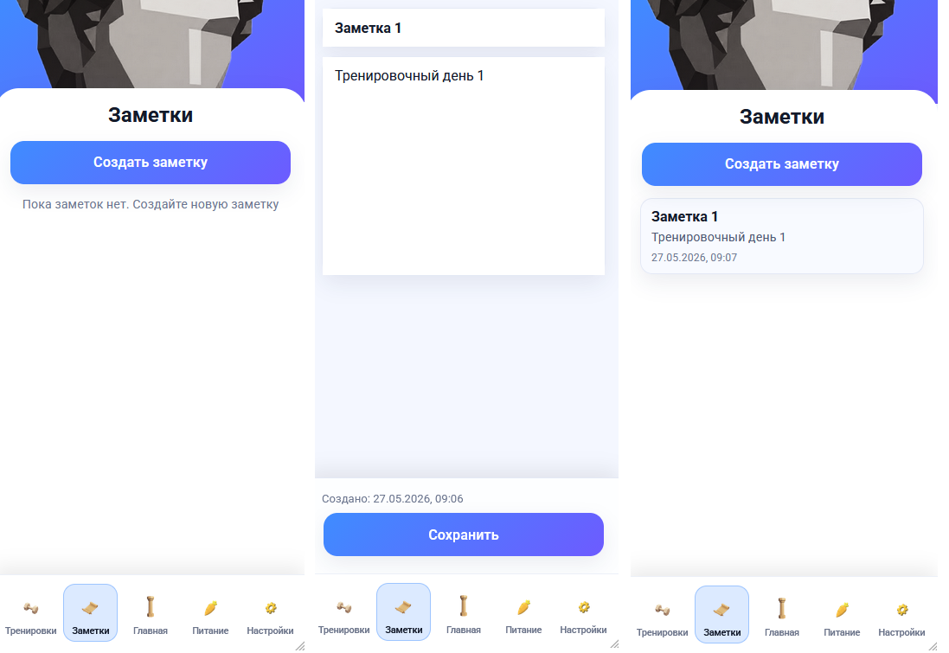
Рисунок 15 – Пользовательский интерфейс контура управления персональными заметками: пустой список заметок, экран создания/редактирования заметки и отображение карточки сохраненной заметки
Контур ИИ-ассистента («Умный тренер») предназначен для оперативного получения рекомендаций по тренировкам и диете. На экране «Инструменты тренировки» пользователю доступны крупные плиточные элементы управления для быстрого перехода к смене сплит-программы, изменению антропометрических параметров тела или запуску чат-бота. Экран чата выполнен в классическом стиле мессенджера: приветственная область содержит иконку робота-ассистента, а нижняя часть отведена под поле ввода текстового запроса с кнопкой отправки. Сообщения ИИ-тренера отображаются в виде структурированных текстовых блоков с поддержкой Markdown-разметки (жирный шрифт, маркированные списки) для улучшения читаемости рекомендаций на экране смартфона. Вид экранов ИИ-помощника показан на рисунке 16.

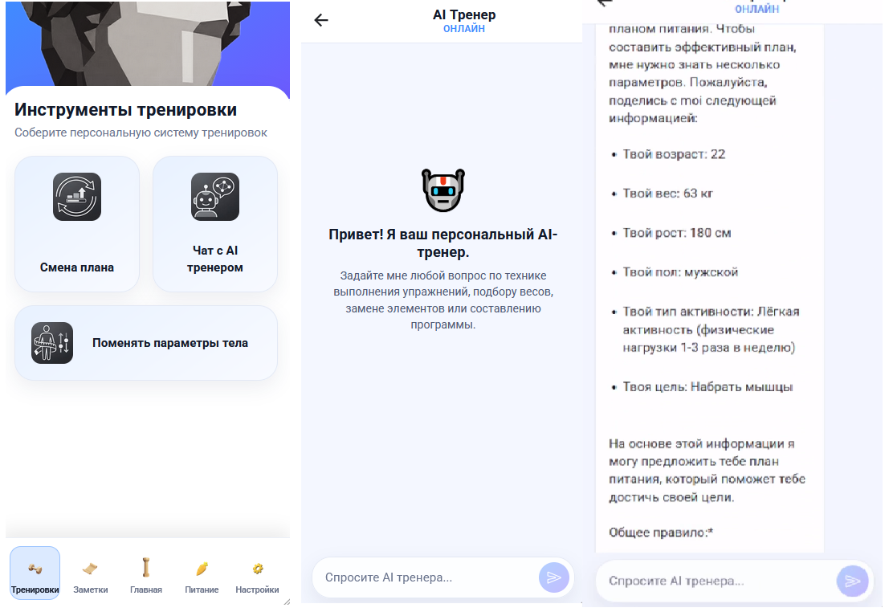
Рисунок 16 – Пользовательский интерфейс контура ИИ-ассистента: экран выбора инструментов тренировки, приветственный экран чат-бота и диалоговое окно активного взаимодействия
Контур нутрициологии объединяет в себе инструменты ведения пищевого дневника и трекинга физических показателей тела. Главная страница («Питание») представляет собой дашборд суточной сводки, где центральное место занимает круговая диаграмма калорийности с полями «съедено» и «осталось», а справа расположены вертикальные плашки-прогрессы для белков, жиров и углеводов. В средней части экрана находятся карточки приемов пищи (Завтрак, Обед, Ужин, Перекус) с возможностью добавления продуктов из базы данных или избранного. Ниже интегрированы модули «Отслеживание выпитой воды» с кнопками быстрой фиксации объема (+100 мл, +250 мл, +500 мл), «Измерение тела» для логирования текущей массы тела с шагом в 100 г, а также график динамики изменения веса. Дополнительный экран «Цели и аналитика» позволяет пользователю настраивать желаемый вес с помощью ползунка-слайдера и просматривать детальные графики энергопотребления за разные временные периоды (7 дней, 30 дней, всё время). Схемы данных экранов представлены на рисунке 17.

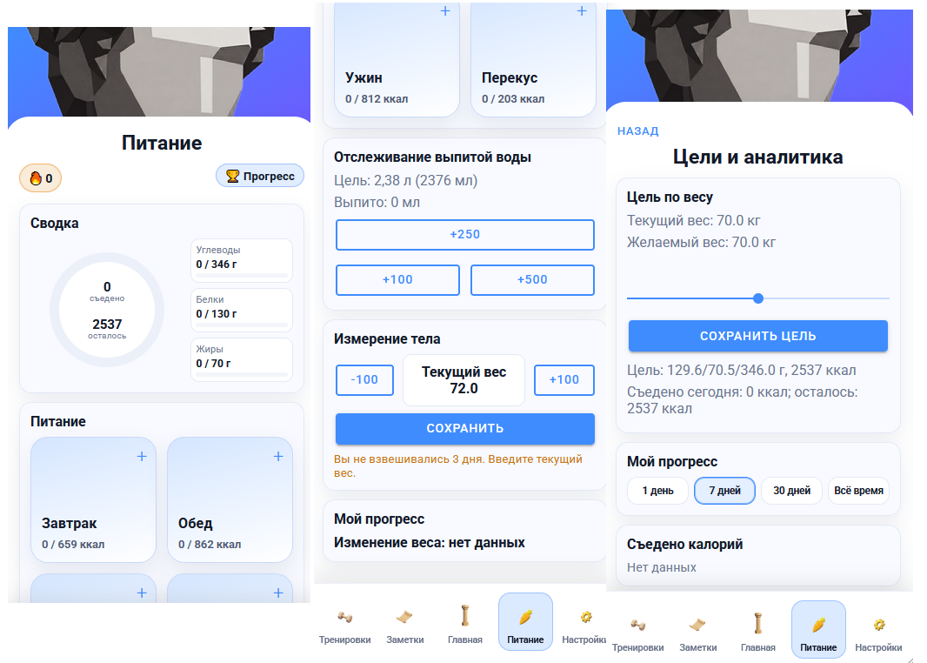
Рисунок 17 – Пользовательский интерфейс контура нутрициологии: дневник суточного рациона КБЖУ, блок трекинга воды и массы тела, форма настройки целей и аналитики
Контур настроек и авторизации обеспечивает управление параметрами приложения и интеграцию с внешними сервисами. На главном экране настроек пользователю доступны карточка авторизации («Авторизуйтесь, чтобы сохранить прогресс»), информационный блок «Достижения» со списком полученных наград, кнопки подключения внешних фитнес-трекеров («ПОДКЛЮЧИТЬ ТРЕККЕРЫ»), оформления подписки, а также переключатели для активации тёмной темы и включение/отключение уведомлений. При нажатии на карточку авторизации открывается форма входа с вкладками «Вход», «Регистрация» и «Смена пароля», содержащая текстовые поля ввода адреса электронной почты и пароля. Архитектура экранов настроек приведена на рисунке 18.
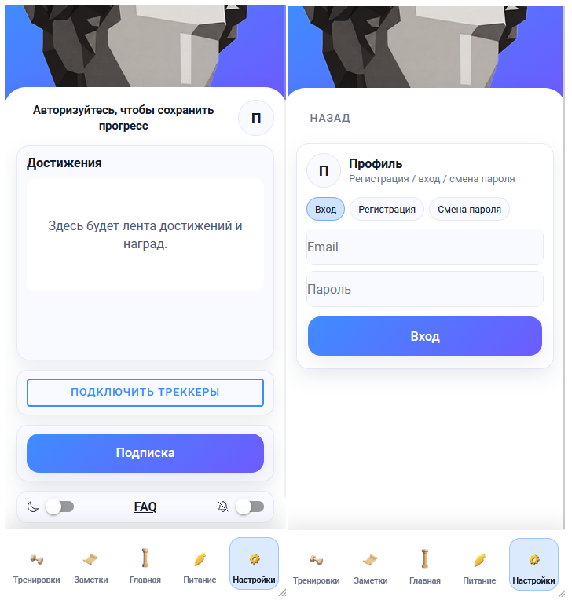
Рисунок 18 – Пользовательский интерфейс контура настроек и авторизации: главный экран настроек профиля и форма авторизации пользователя
Концепция реактивности
Ключевым аспектом отзывчивости и высокой производительности интерфейса является использование концепции реактивного связывания данных. В отличие от традиционных императивных методов обновления веб-страниц, где разработчик вручную находит HTML-узел в DOM-дереве с помощью методов API браузера (document.getElementById) и заменяет его текстовое содержимое, во Vue 3 применяется декларативный подход на базе виртуального представления документа (Virtual DOM) и перехвата операций доступа.
Техническая реализация реактивности базируется на встроенном в спецификацию ECMAScript объекте Proxy. Когда состояние приложения (например, вес в подходе или количество калорий) объявляется как реактивное с помощью функций ref() или reactive(), среда выполнения Vue оборачивает исходный объект в прокси-обертку. Этот прокси-объект перехватывает все операции чтения и записи свойств, используя встроенные ловушки-интерцепторы get и set.
Процесс реактивного обновления состоит из двух фаз:
Сбор зависимостей: При первичной сборке интерфейса и рендеринге компонента запускается функция эффекта рендеринга. В процессе выполнения шаблона движок обращается к реактивным переменным. Это обращение перехватывается ловушкой get объекта Proxy. Движок фиксирует, какой именно компонент прочитал данную переменную, и сохраняет связь между свойством объекта и эффектом рендеринга в глобальной карте зависимостей (WeakMap).
Оповещение об изменениях (Trigger): Когда пользователь совершает действие в интерфейсе (например, вводит выполненные повторения в текстовое поле ion-input), значение реактивной переменной перезаписывается. Данная операция перехватывается ловушкой set прокси-объекта. Интерцептор перехватывает новое значение, обновляет исходные данные и мгновенно извлекает из глобальной карты все эффекты рендеринга, зависящие от измененного свойства. Эти эффекты запускаются повторно.
Схема реактивного отслеживания зависимостей во Vue 3 на базе Proxy-объектов представлена на рисунке 19.
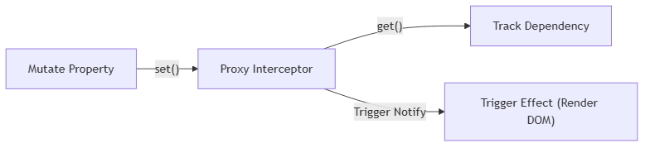
Рисунок 19 - Схема реактивного отслеживания зависимостей во Vue 3
После срабатывания триггера Vue 3 выполняет обновление интерфейса не в реальном DOM-дереве браузера, а в памяти, создавая новое дерево Virtual DOM. Движок сравнивает новое виртуальное дерево с его предыдущим состоянием с помощью оптимизированного алгоритма сравнения (Diffing Algorithm), выявляет минимально необходимый набор изменений и точечно патчит (паттерн Patch) реальный DOM-документ. Такой подход минимизирует ресурсоемкие операции перерисовки макета браузером, гарантируя стабильную частоту кадров и отзывчивость интерфейса даже на мобильных устройствах с ограниченными ресурсами процессора.

2.3 Разработка клиентской части
Технологический стек и модульная структура клиентского приложения
Клиентская часть интеллектуальной фитнес-системы спроектирована как кроссплатформенное мобильное веб-приложение, сочетающее в себе гибкость веб-технологий и аппаратную интеграцию мобильных платформ. В качестве фундаментального каркаса представления и реактивной логики выбран фреймворк Vue 3, функционирующий на базе Composition API. Выбор Vue 3 обусловлен его высокой производительностью при работе с динамическим деревом элементов (Virtual DOM), а также декларативной моделью описания пользовательских интерфейсов. Использование Composition API позволяет группировать логику работы с конкретным функционалом (например, управление активными подходами тренировки или расчет калорийности) в изолированные переиспользуемые функции, что существенно повышает читаемость кода, упрощает его модульное тестирование и исключает дублирование логики в различных представлениях (Views).
Сборка, компиляция и оптимизация клиентских ресурсов осуществляются с помощью инструмента Vite. Данный сборщик использует преимущества нативных модулей ES (ES Modules) в среде разработки, обеспечивая мгновенный запуск сервера и технологию горячей замены модулей (Hot Module Replacement, HMR) без полной перекомпиляции проекта. В процессе сборки для продуктивной среды Vite выполняет глубокую оптимизацию исходного кода: минификацию с помощью компилятора Esbuild, разделение кода на чанки (code-splitting) для ленивой загрузки отдельных экранов, а также очистку неиспользуемого импортируемого кода.
Для компиляции веб-приложения в нативный мобильный дистрибутив, функционирующий в операционных системах iOS и Android, применяется кроссплатформенная среда Capacitor от компании Ionic. Capacitor выполняет роль гибридного контейнера (WebView), внутри которого выполняется скомпилированный веб-код. В отличие от устаревших подходов (например, Cordova), Capacitor предоставляет современный мост между средой выполнения JavaScript и нативными SDK операционных систем. Интеграция с аппаратными модулями мобильного устройства (тактильный отклик Haptics, менеджер Preferences для постоянного защищенного хранения конфигурации, системные уведомления) реализуется через унифицированный API-интерфейс плагинов Capacitor. Это позволяет сохранять единую кодовую базу для веб-версии и мобильных платформ, минимизируя накладные расходы на адаптацию интерфейса.
Управление глобальным реактивным состоянием в Pinia
Центральным механизмом координации потоков данных и синхронизации интерфейсных представлений является стейт-менеджер Pinia, представляющий собой современную альтернативу Vuex. Архитектурно Pinia реализует концепцию хранилищ (Stores), которые выступают в качестве слоя ViewModel в паттерне MVVM. Каждое хранилище представляет собой логически изолированный синглтон, инкапсулирующим состояние, вычисляемые свойства и методы изменения данных. Данный подход позволяет избежать проблемы сквозной передачи свойств через глубокие иерархии компонентов (Props Drilling) и обеспечивает централизованный доступ к бизнес-данным из любой точки приложения.
В системе реализованы пять специализированных хранилищ, разделяющих зоны ответственности:
useAuthStore — отвечает за аутентификацию пользователей, хранение JWT-токенов, инициализацию сессии (включая гостевой режим) и управление профилем пользователя. useWorkoutPlanStore — управляет сгенерированными планами тренировок на неделю. useWorkoutSessionStore — координирует текущую активную тренировочную сессию, отслеживает выполняемые упражнения, подходы, повторения и веса в режиме реального времени. useNutritionStore — оперирует дневником питания, вычисляет баланс КБЖУ, логирует потребление воды и динамику массы тела. useNotesStore — управляет персональными заметками пользователя
Для демонстрации архитектурных принципов построения хранилища ниже представлен фрагмент кода useWorkoutSessionStore, реализующий логику управления тренировочной сессией, накопления выполненных подходов и подготовки результирующего пакета данных для отправки на сервер.
Листинг 2.1 – Структура хранилища useWorkoutSessionStore (Pinia):
import { defineStore } from 'pinia'
import api from '@/api/api'

const STORAGE_KEY = 'sportik_workout_session'

export const useWorkoutSessionStore = defineStore('workoutSession', {
state: () => ({
split: '',
dayCode: 'A',
dayName: '',
slots: [], // Массив упражнений с их альтернативами и подходами
currentIndex: 0,
source: 'none'
}),

getters: {
// Вычисляемое состояние текущего активного упражнения
selectedExercise(state) {
const slot = state.slots[state.currentIndex]
if (!slot) return null
return slot.alternatives.find((a) => Number(a.id) === Number(slot.selectedId)) ?? null
},

// Статус заполнения упражнений для визуальных индикаторов (dots-row)
slotStatusList(state) {
return state.slots.map((slot, i) => {
// Упражнение считается выполненным, если заполнено минимум 3 подхода
const filledSetsCount = (slot.sets || []).filter(set => {
const w = String(set.weightKg ?? '').trim()
const r = String(set.reps ?? '').trim()
return r !== '' && Number(r) > 0 && w !== '' && Number(w) >= 0
}).length
return {
index: i,
complete: filledSetsCount >= 3,
isCurrent: i === state.currentIndex
}
})
}
},

actions: {
// Обновление веса или повторений в конкретном подходе
updateSet(setIndex, field, value) {
const slot = this.slots[this.currentIndex]
if (!slot) return
if (!slot.sets[setIndex]) {
slot.sets[setIndex] = { weightKg: '', reps: '' }
}
slot.sets[setIndex][field] = value
// Динамическое добавление новой пустой строки при заполнении текущего подножья
if (setIndex === slot.sets.length - 1 && String(value).trim() !== '') {
slot.sets.push({ weightKg: '', reps: '' })
}
this.persist() // Автоматическая локальная персистентность
},

// Сериализация и сохранение текущего состояния сессии в localStorage
persist() {
try {
const payload = {
split: this.split,
dayCode: this.dayCode,
dayName: this.dayName,
slots: this.slots,
currentIndex: this.currentIndex,
source: this.source
}
localStorage.setItem(STORAGE_KEY, JSON.stringify(payload))
} catch (err) {
console.error('Ошибка записи в локальное хранилище:', err)
}
}
}
})
Описанная структура геттеров во главе со slotStatusList обеспечивает реактивное обновление графического интерфейса (dots-row) без необходимости запуска ручных процедур перерисовки, что снижает нагрузку на CPU устройства. Метод updateSet инкапсулирует в себе не только изменение оперативной памяти, но и автоматическую запись изменений на диск посредством метода persist.
Паттерн Offline-first и механизмы локальной гидратации состояния
Мобильный характер использования фитнес-помощника накладывает жесткие требования к стабильности его работы в условиях частичного или полного отсутствия интернет-соединения (например, в залах, цокольных этажах или при нестабильном покрытии сотовой сети). Для компенсации сетевой нестабильности в клиентской архитектуре применен паттерн Offline-first, основанный на локальной персистентности данных.
Ключевыми фазами жизненного цикла данных в рамках этого паттерна являются:
Гидратация (Hydration): Процесс восстановления состояния приложения из энергонезависимой памяти устройства при холодном запуске или перезагрузке страницы. При инициализации приложения каждое хранилище Pinia обращается к локальному ключу в localStorage, считывает сохраненную JSON-строку, десериализует ее и наполняет реактивные переменные. Это позволяет пользователю мгновенно увидеть свои данные без отправки сетевых запросов.
Локальная персистентность (Local Persistence): Любое мутирующее действие пользователя (ввод веса, изменение заметки, отметка выпитой воды) мгновенно записывается в State и параллельно транслируется в локальную память устройства посредством вызова встроенного метода persist(). Это гарантирует защиту от потери данных при внезапном закрытии приложения операционной системой или разряде батареи.
Отложенная синхронизация (Deferred Synchronization): Асинхронное взаимодействие с внешним REST API бэкенда, выполняемое по принципу «оптимистичного выполнения». Приложение не блокирует интерфейс в ожидании ответа сервера. Оно фиксирует изменения локально, предоставляя пользователю мгновенный отклик (Zero-latency UI), и пытается отправить изменения в фоновом режиме. Если сервер возвращает ошибку сети, операция откладывается, а локальные данные остаются актуальными на клиенте до восстановления связи.
Реализация паттерна Offline-first на примере хранилища заметок useNotesStore представлена в листинге 2.2.
Листинг 2.2 – Локальная гидратация и синхронизация в useNotesStore
export const useNotesStore = defineStore('notes', {
state: () => ({
notes: []
}),

actions: {
// Фаза гидратации: считывание сохраненных заметок из localStorage
hydrate() {
try {
const raw = localStorage.getItem('sportik_notes')
if (!raw) return
const parsed = JSON.parse(raw)
if (Array.isArray(parsed)) {
this.notes = parsed
}
} catch (err) {
this.notes = []
console.error('Ошибка гидратации заметок:', err)
}
},

// Сохранение текущего массива заметок в постоянную память
persist() {
try {
localStorage.setItem('sportik_notes', JSON.stringify(this.notes))
} catch (err) {
console.error('Ошибка локальной записи заметок:', err)
}
},

// Добавление или обновление заметки в локальной памяти
upsertNote(id, title, body) {
const iso = new Date().toISOString()
const existing = this.notes.find((n) => n.id === id)
if (existing) {
existing.title = title || 'Без названия'
existing.body = body || ''
existing.updatedAt = iso
} else {
this.notes.push({
id,
title: title || 'Без названия',
body: body || '',
createdAt: iso,
updatedAt: iso
})
}
this.persist()
},

// Синхронизация с API с обработкой сетевых сбоев
async saveNoteWithApi(id, title, body) {
// 1. Немедленно сохраняем локально для обеспечения отзывчивости UI
this.upsertNote(id, title, body)

// Проверяем, является ли идентификатор серверным (числовым)
const isServerId = /^\d+$/.test(String(id))

try {
// 2. Пытаемся передать изменения на бэкенд
if (isServerId) {
const { data } = await api.patch(`/api/v1/notes/${id}`, { title, body })
this.upsertNote(data.id, data.title, data.body) // Обновляем локальную запись серверными данными
} else {
const { data } = await api.post('/api/v1/notes', { title, body })
// Заменяем временный локальный ID на постоянный серверный ID
this.deleteNote(id)
this.upsertNote(data.id, data.title, data.body)
}
} catch (err) {
// В случае сетевой ошибки выполнение перехватывается,
// локальная копия остается сохраненной, а повторная синхронизация
// произойдет при следующем стабильном подключении к сети
console.warn('Сервер недоступен. Изменения сохранены локально в режиме офлайн.', err)
}
}
}
})
Блок try-catch в методе saveNoteWithApi предотвращает аварийное завершение работы приложения при сбоях связи. Пользователь может создавать, редактировать и удалять заметки в режиме полного отсутствия сети. Система использует временные строковые идентификаторы (например, генерируемые на основе временной метки note-1779862379574), которые при успешном сетевом обмене прозрачно заменяются на постоянные целочисленные идентификаторы базы данных PostgreSQL.
Клиентские механизмы оптимистичного контроля конкурентности
В распределенных многопользовательских экосистемах возникает проблема конфликта версий данных, когда одно и то же состояние (например, профиль пользователя с антропометрическими показателями) изменяется параллельно на нескольких клиентах или сессиях. Для предотвращения перезаписи актуальных данных устаревшими сведениями на стороне клиента внедрен механизм интеграции с серверным оптимистичным контролем конкурентности (Optimistic Concurrency Control, OCC).
Принцип действия OCC на стороне клиента строится на отслеживании метаинформации о версии записи (поле version числового типа). Процесс изменения профиля пользователя выполняется по следующему алгоритму:
Клиент запрашивает актуальный профиль с сервера, который содержит текущую версию записи (например, version: 4). При отправке запроса на изменение параметров тела (рост, вес, уровень активности), клиент передает измененные поля вместе с зафиксированной версией (version: 4). Если за время редактирования данные на сервере не менялись другими процессами, сервер успешно производит обновление, инкрементирует версию до 5 и возвращает обновленный объект клиенту. Если данные были изменены на сервере (например, через другую сессию или фоновый расчет ИИ-ассистента), версия на сервере уже равна 5. Попытка обновления с версией 4 завершается ошибкой с HTTP-статусом 409 Conflict. Клиент перехватывает ошибку 409, автоматически отправляет фоновый запрос на получение свежего состояния профиля (fetchProfile()), обновляет локальный номер версии и рекурсивно повторяет первоначальный запрос с актуальными данными. Реализация этого циклического механизма бесконфликтной синхронизации в useAuthStore представлена в листинге 2.3.
Листинг 2.3 – Метод обновления профиля с авторазрешением конфликтов версий
export const useAuthStore = defineStore('auth', {
state: () => ({
profile: null,
token: null
}),

actions: {
// Запрос свежих данных профиля с сервера
async fetchProfile() {
const { data } = await api.get('/api/v1/profile')
this.profile = data
return data
},

// Обновление профиля с оптимистичным контролем версий
async updateProfile(fields, isRetry = false) {
try {
// Извлекаем текущую версию локального состояния профиля
const version = this.profile?.version ?? 0
const body = { ...fields, version }

// Отправка POST-запроса на обновление профиля
const { data } = await api.post('/api/v1/profile', body)

// В случае успеха сохраняем новые данные и инкрементированную версию
this.profile = data
return data
} catch (err) {
const status = Number(err?.response?.status)

// Обработка конфликта версий (409 Conflict)
if (status === 409 && !isRetry) {
console.warn('Обнаружен конфликт версий данных профиля. Запуск синхронизации...')

// Фоновое обновление профиля для получения актуальной версии
await this.fetchProfile()

// Рекурсивный повторный вызов с флагом повтора (prevent infinite loop)
return this.updateProfile(fields, true)
}

// Обработка истечения сессии авторизации (401 Unauthorized)
if (status === 401) {
await this.initialize() // Повторный вход/инициализация
return this.updateProfile(fields, isRetry)
}

throw err // Проброс критических ошибок
}
}
}
})
Такая архитектура обработки ошибок на транспортном уровне позволяет полностью абстрагировать пользователя от сложностей синхронизации распределенной базы данных. Приложение автоматически разрешает коллизии параллельной перезаписи данных без прерывания пользовательского сеанса и вывода пугающих диалоговых окон с сообщениями об ошибках, что существенно улучшает общий пользовательский опыт (UX) и гарантирует целостность реляционной схемы данных.

2.4 Описание взаимодействия пользователя с программой
Понимание жизненного цикла сценариев использования (Use Cases) является критическим для разработки надежной системы. Процесс взаимодействия пользователя с приложением на примере ключевых функциональных контуров проиллюстрирован с помощью диаграмм последовательности (Sequence Diagrams).
Сценарий тренировочной сессии и локального кэширования
Процесс взаимодействия пользователя с приложением на примере прохождения тренировочной сессии представлен на рисунке 20.
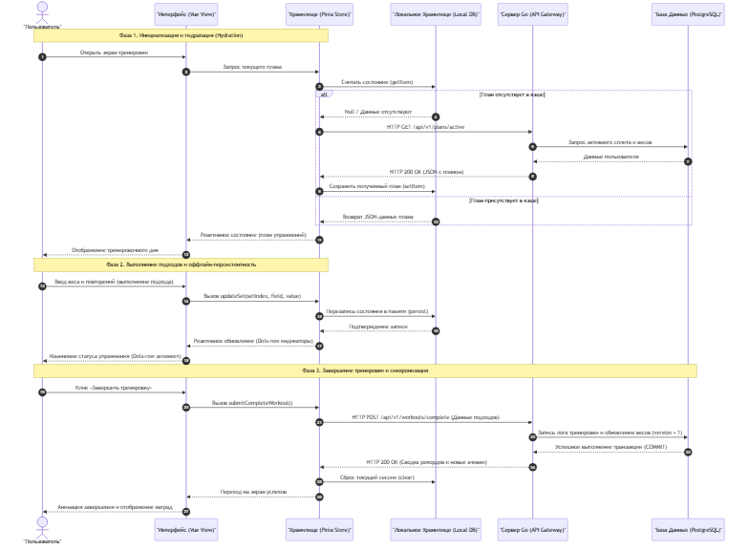
Рисунок 20 - Sequence Diagram для тренировочного процесса
Диаграмма последовательности отражает декомпозицию процесса выполнения физической тренировки на три основные фазы: инициализацию и гидратацию локального состояния, выполнение подходов с локальной персистентностью в оффлайн-режиме, а также завершение тренировочной сессии с центральной синхронизацией на сервере. Каждая из этих фаз решает определенный класс задач, связанных с отзывчивостью интерфейса и целостностью хранимых данных.
Первая фаза — инициализация и гидратация (Hydration) — запускается в момент перехода пользователя на экран тренировки (Workout View). Компонент интерфейса декларирует потребность в тренировочном плане текущего дня и обращается к Pinia-хранилищу useWorkoutSessionStore. Хранилище, в свою очередь, выполняет операцию считывания сериализованного JSON-состояния из локального хранилища устройства (localStorage или нативный Preferences API). В случае если пользователь запускает приложение впервые или локальный кэш пуст, управление передается сетевому транспортному уровню. Отправляется асинхронный HTTP GET-запрос к API бэкенда (/api/v1/plans/active). Серверный слой на Go извлекает из СУБД PostgreSQL данные о текущем сплите и стартовых рабочих весах пользователя, после чего возвращает JSON-пакет обратно клиенту. Pinia-хранилище перехватывает эти данные, производит их валидацию, сохраняет локально в постоянную память для исключения повторных запросов (метод persist()) и реактивно наполняет переменные состояния. При наличии локального кэша сетевой запрос полностью нивелируется, и данные считываются за доли миллисекунд. На конечном этапе фазы Vue-компонент производит рендеринг и отображает тренировочный день пользователю.
Вторая фаза — выполнение подходов и оффлайн-персистентность — координирует пользовательский ввод во время тренировки. Атлет выполняет физические упражнения и последовательно вносит фактический рабочий вес и количество повторений в поля ввода. При заполнении каждого подхода вызывается действие updateSet. Оно мутирует реактивный массив подходов в памяти хранилища и мгновенно сериализует обновленный снимок сессии на диск. Синхронное локальное сохранение гарантирует, что даже в случае внезапного завершения приложения операционной системой (например, из-за нехватки RAM) прогресс тренировки не будет утерян. Пользовательский интерфейс при этом реагирует мгновенно (Zero-latency UI), так как в этот момент не происходит никаких блокирующих сетевых запросов. Визуальное подтверждение прогресса обеспечивается изменением классов CSS на dots-row индикаторе (точки окрашиваются в зеленый цвет при выполнении необходимого числа подходов).
Третья фаза — завершение тренировки и синхронизация — отвечает за консолидацию данных и фиксацию результатов. После выполнения всей программы тренировочного дня пользователь инициирует отправку данных нажатием кнопки «Завершить тренировку». Хранилище запускает метод submitCompleteWorkout, который агрегирует массив заполненных упражнений с их идентификаторами и фактически поднятыми весами. Сформированный пакет передается по протоколу HTTPS методом POST на конечную точку бэкенда /api/v1/workouts/complete. На сервере Go запускается транзакция базы данных, в рамках которой считываются текущие рабочие веса, рассчитывается новая прогрессия весов на основе встроенной формулы и обновляется история тренировок пользователя. По завершении транзакции сервер также проверяет условия разблокировки игровых достижений (ачивок) и возвращает статус 200 OK с результатами прогресса. Получив подтверждение, Pinia сбрасывает кэш текущей тренировки, переводит интерфейс на праздничный экран завершения с начислениями игрового опыта и анимацией достижений.

Сценарий онбординга и генерации тренировочной программы с использованием ИИ

Процесс создания профиля пользователя, прохождения первичного анкетирования и автоматического подбора тренировочной программы с привлечением предикативной модели CatBoost отражен на диаграмме последовательности, приведенной на рисунке 21.
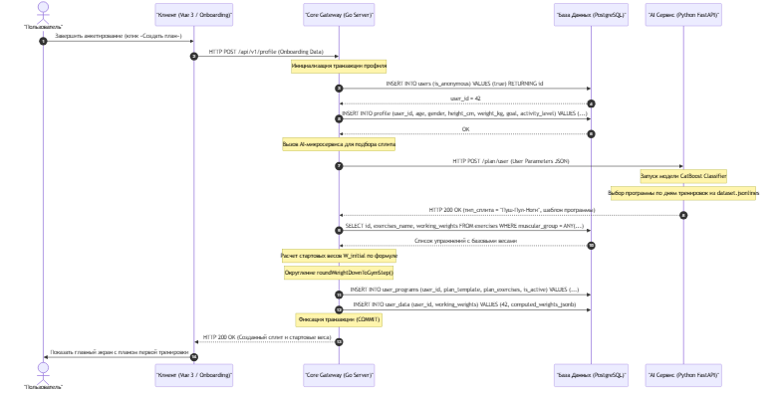
Рисунок 21 - Sequence Diagram для онбординга и генерации плана тренировок
Данный сценарий является критически важным для удержания пользователей и первого опыта взаимодействия с системой. Он разделен на три ключевые стадии: анкетирование и валидацию на стороне клиента, классификацию физического состояния и генерацию плана на серверной стороне, а также расчет стартовых рабочих весов.
На первой стадии пользователь взаимодействует с многоэтапной формой (мастером онбординга) в интерфейсе приложения Vue 3. Вводятся антропометрические показатели (возраст, вес, рост), ограничения по здоровью (травмы, патологии суставов), уровень текущей физической подготовки и дни недели, доступные для тренировок. Клиент производит первичный синтаксический анализ данных, формирует структурированный объект JSON и отправляет его методом HTTP POST на эндпоинт /api/v1/profile серверного ядра Go.
На второй стадии сервер Go инициализирует атомарную транзакцию в PostgreSQL для создания новой учетной записи. Если пользователь не авторизовался через сторонние OAuth-провайдеры, создается гостевой профиль (анонимная запись с флагом is_anonymous: true), что позволяет начать использование системы без обязательного подтверждения электронной почты. После сохранения базовой записи пользователя и параметров его профиля, сервер Go производит обращение к ИИ-микросервису FastAPI. В рамках этого HTTP-запроса передаются параметры физического состояния пользователя. В микросервисе ИИ инициализируется предобученная модель машинного обучения CatBoost Classifier. Модель выполняет многоклассовую классификацию и соотносит анкетные параметры с наиболее подходящим типом тренировочного сплита (например, классический сплит «Толкай-Тяни-Ноги» или сплит для тренировок всего тела «Full Body»). После выбора типа сплита алгоритм считывает структурированные шаблоны занятий из базы знаний dataset.jsonlines и возвращает сформированный недельный тренировочный шаблон на сервер Go.
На третьей стадии сервер Go обрабатывает полученный шаблон и рассчитывает индивидуальные стартовые рабочие веса для каждого упражнения в сплите. Расчет производится по формуле, учитывающей цель тренировок, пол и массу тела пользователя. Полученные дробные значения автоматически округляются до ближайшего шага спортивного инвентаря в тренажерном зале (Gym Step, обычно 2.5 кг для штанг и 1-2 кг для гантелей) с помощью внутренней функции roundWeightDownToGymStep(). Сгенерированная программа тренировок с рассчитанными весами сохраняется в таблицы user_programs и user_data (в бинарном формате JSONB для оптимизации последующего чтения), транзакция фиксируется в PostgreSQL, и клиенту возвращается статус 200 OK. Клиентская часть сохраняет этот план в локальный кэш и перенаправляет пользователя на главный экран приложения с отображением первой тренировки сплита.

Сценарий диалогового взаимодействия с ИИ-ассистентом
Диалоговое взаимодействие пользователя с экспертным ИИ-ассистентом в реальном времени («Умный тренер») для получения рекомендаций по технике выполнения упражнений, питанию или коррекции программы представлено на диаграмме последовательности на рисунке 22.
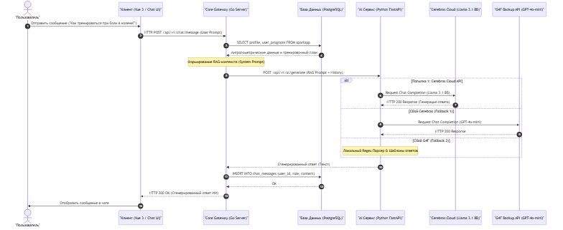
Рисунок 22 - Sequence Diagram для ИИ-чата
Сценарий реализует архитектуру Retrieval-Augmented Generation (RAG) на серверной стороне, что позволяет генерировать контекстуально обусловленные и безопасные ответы, адаптированные под конкретного пользователя без необходимости отправки больших объемов данных с мобильного устройства клиента. Взаимодействие состоит из стадий обогащения контекста, выполнения многоуровневого ИИ-запроса и доставки потокового ответа.
При вводе пользователем текстового сообщения (например, «Как тренироваться при боли в колене?») клиент отправляет HTTP POST-запрос с текстом промпта на сервер Go. Сервер Go выполняет RAG-обогащение запроса: он делает быстрый запрос к PostgreSQL для извлечения антропометрических данных пользователя (рост, вес, цели) и его активного тренировочного плана. Собранная информация объединяется с системным промптом, предписывающим ИИ действовать в роли квалифицированного спортивного врача и тренера, а также учитывать медицинские ограничения пользователя (например, исключать глубокие приседания при боли в коленях).
Обогащенный промпт вместе с историей последних сообщений передается по защищенному внутреннему протоколу в Python-сервис FastAPI. Для повышения отказоустойчивости здесь развернута цепочка обработчиков (Chain of Responsibility). Первым приоритетом выступает интеграция с Cerebras Cloud API для генерации ответа на сверхбыстрой модели Llama 3.1 8B. Если облачный провайдер Cerebras возвращает ошибку (например, из-за превышения лимитов запросов), управление перехватывается вторым обработчиком, который направляет запрос к резервному API G4F (использующему модель GPT-4o-mini). В случае полного отсутствия интернет-соединения на сервере или блокировки внешних API, управление передается локальному fallback-обработчику. Данный локальный модуль выполняет синтаксический анализ промпта с помощью регулярных выражений, определяет тематическую категорию запроса (травмы, диета, замена упражнений) и возвращает статический ответ из базы экспертных шаблонов.
Сгенерированный текст ответа возвращается на сервер Go, который записывает сообщение в таблицу chat_messages для сохранения истории диалога и отправляет его клиенту по протоколу Server-Sent Events (SSE) в виде потока событий text/event-stream. Клиент принимает посимвольный поток данных и динамически выводит генерируемый ответ в чат-панели с поддержкой рендеринга Markdown-разметки, что создает ощущение мгновенной интерактивной связи.

2.5 Разработка Базы Данных
Проектирование и структура базы данных
Для обеспечения надежного и согласованного хранения всей информации фитнес-платформы спроектирована реляционная база данных под управлением СУБД PostgreSQL 16. Логическая архитектура БД объединяет 16 связанных нормализованных таблиц. Взаимосвязь ключевых сущностей и разбиение базы данных на логические домены представлены на рисунке 26
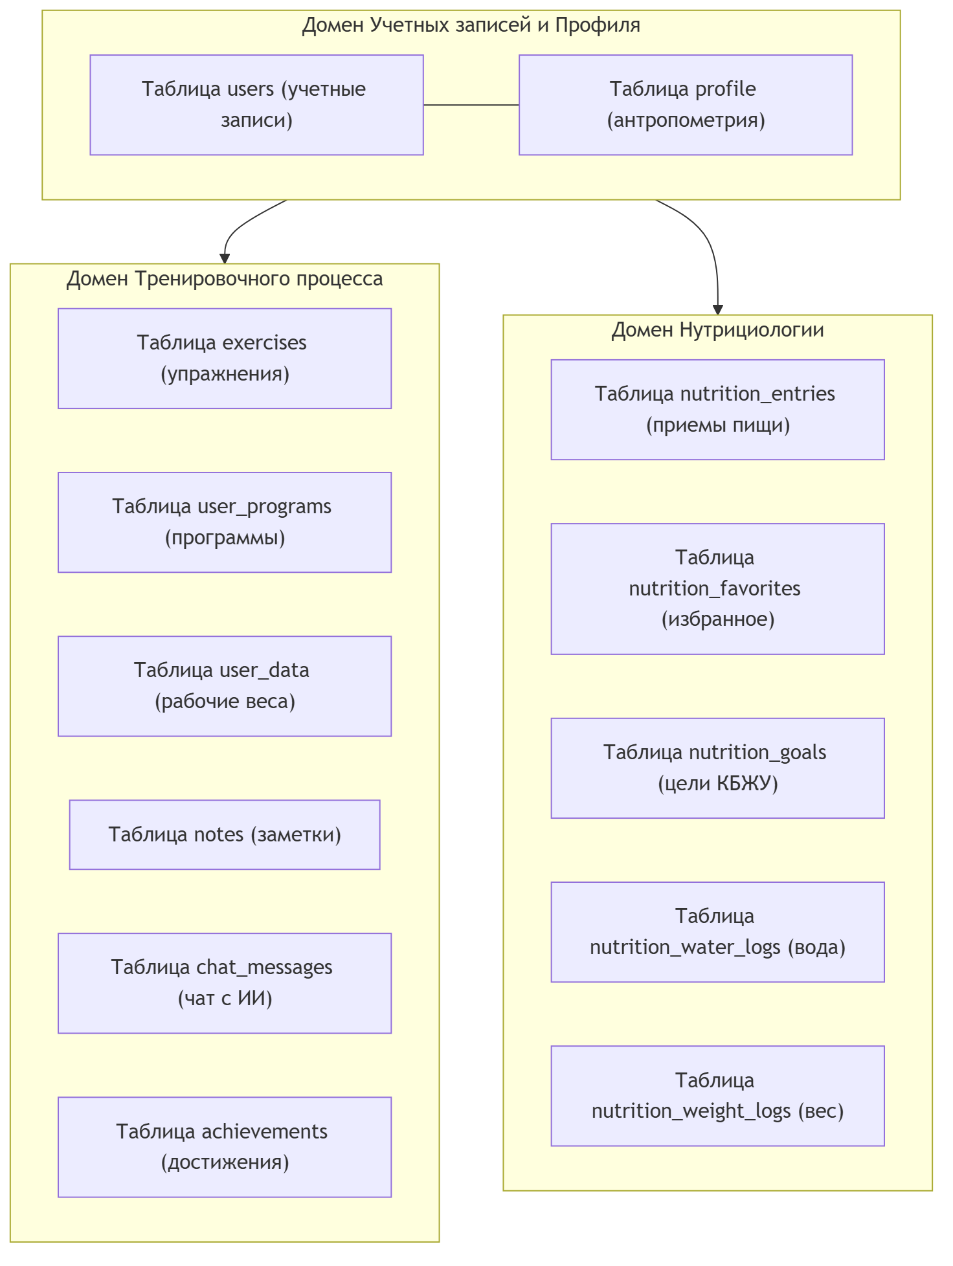
Рисунок 26 - основные таблицы Баз Данных
Для понимания физической реализации базы данных ниже представлена детальная схема основных таблиц с указанием типов данных, первичных и внешних ключей, а также типов связей между ними.
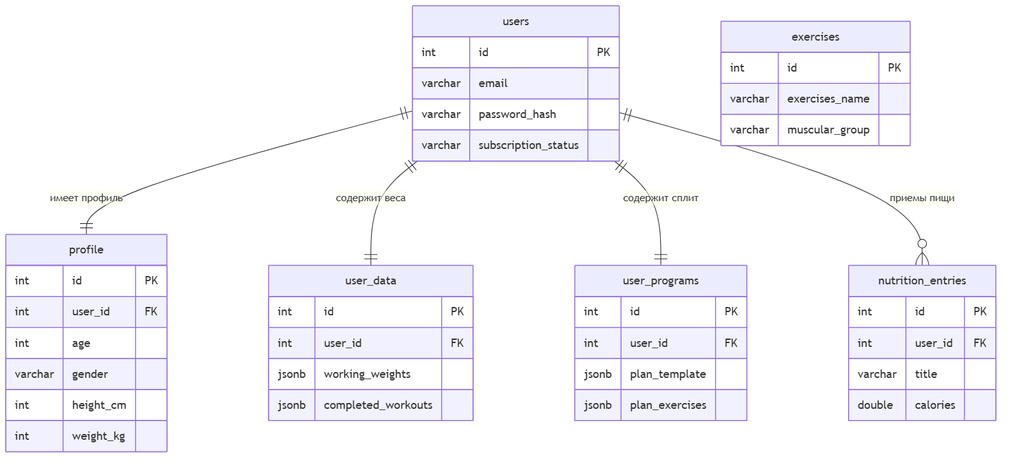
Рисунок 27 - основные таблицы Баз Данных с полями
Для наглядной демонстрации масштаба всей спроектированной базы данных на рисунке 28 приведена полная схема (ER-диаграмма), включающая все 16 таблиц экосистемы, их атрибуты и взаимосвязи.
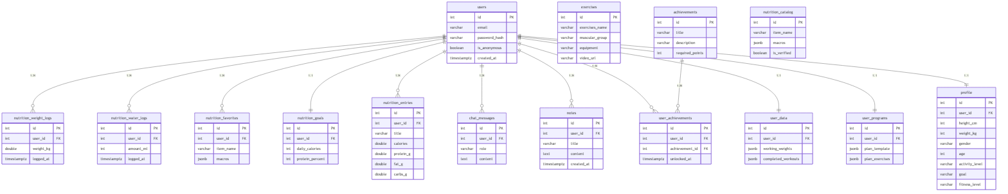
Рисунок 28 - ER-диаграмма Баз Данных
В соответствии со схемой, всю структуру базы данных можно условно разделить на три глобальных логических домена (агрегата), каждый из которых выполняет специализированную роль в экосистеме:
Домен Учетных записей и Профиля (User & Profile Domain).
Этот домен отвечает за идентификацию пользователей, их антропометрические характеристики и цели. Он состоит из следующих таблиц:
users: Хранит авторизационные данные пользователя, включая уникальный идентификатор (id), адрес электронной почты (email), криптографически безопасный хеш пароля (password_hash), провайдера авторизации (oauth_provider) и статус подписки (subscription_status).
profile: Связана с таблицей users отношением один к одному (1:1). Хранит персональную информацию атлета: возраст (age), биологический пол (gender), рост (height_cm), текущий вес (weight_kg), уровень повседневной активности (activity_level), выбранную фитнес-цель (goal), уровень физической подготовки (fitness_level), а также массив планируемых дней для тренировок (training_days_map). Данные профиля используются ИИ-сервисом для формирования индивидуального тренировочного плана.
Домен Тренировочного процесса (Workout Domain).
Этот домен координирует генерацию тренировочных программ, логирование выполненных упражнений и геймификацию. В него входят таблицы:
exercises: Статический справочник упражнений, содержащий их наименования (exercises_name), целевую мышечную группу (muscular_group), подгруппу (muscular_subgroup), флаг безопасности для травмированных атлетов (safe_for_injuries), необходимое оборудование (equipment) и ссылки на медиа-инструкции (video_url, image_url).
user_programs: Содержит сгенерированный сплит-план пользователя. Программа тренировок хранится в структурированном виде в полях plan_template (общий каркас дней тренировок) и plan_exercises (детализированные списки упражнений на каждый день). Таблица связана с пользователем отношением 1:1.
user_data: Хранит динамические показатели тренировочного прогресса: карту рабочих весов пользователя (working_weights) и историю завершенных тренировок (completed_workouts). Отношение к таблице users — один к одному (1:1).
notes и chat_messages: Используются для ведения заметок и логирования истории общения с ИИ-ассистентом соответственно (отношение один ко многим 1:N).
achievements и user_achievements: Таблицы игровых наград (ачивок). Отношение многие ко многим (N:M) реализовано через связующую таблицу user_achievements для начисления наград конкретным пользователям.
Домен Нутрициологии и логирования показателей (Nutrition & Logs Domain).
Отвечает за контроль питания и динамику изменения тела пользователя.
nutrition_entries: Дневник приемов пищи. Содержит название блюда (title), его вес (grams), тип приема пищи (meal_type — завтрак, обед, ужин, перекус), время приема (consumed_at) и калорийность с БЖУ (protein_g, fat_g, carbs_g, calories). Отношение к таблице users — один ко многим (1:N).
nutrition_goals: Задает индивидуальные суточные целевые лимиты по КБЖУ для пользователя.
nutrition_favorites и nutrition_catalog: Справочники продуктов* для быстрого поиска и добавления в дневник питания.
nutrition_water_logs и nutrition_weight_logs: Логируют объем выпитой воды в миллилитрах и динамику массы тела атлета по дням соответственно.

Гибридное хранение на базе JSONB.
Существенным архитектурным решением при проектировании физического уровня БД СУБД PostgreSQL является использование гибридной реляционно-документной модели. В традиционных реляционных схемах хранение логов тренировок и детальных планов весов потребовало бы создания 3-4 промежуточных таблиц связей, что приводило бы к генерации миллионов записей при активном использовании. Чтение тренировочного сплита пользователя с полной историей подходов в такой схеме требовало бы выполнения тяжелых и частых SQL-операций JOIN.
Для оптимизации производительности СУБД сложные структуры данных, такие как шаблоны планов, перечень упражнений в сплите и текущие рабочие веса пользователей, хранятся в бинарном формате JSONB непосредственно в таблицах user_programs и user_data.
Применение JSONB позволило:
Выполнять чтение и сохранение всей тренировочной программы или карты весов пользователя за одну дисковую операцию по первичному ключу.
Полностью исключить блокировки строк в дочерних таблицах и минимизировать нагрузку на оперативную память сервера.
Обеспечить гибкость схемы: при изменении состава полей или добавлении новых параметров (например, новых типов датчиков активности) не требуется проводить долгие и рискованные миграции структуры таблиц базы данных.

Оптимистический контроль конкурентности (OCC).
Для предотвращения потери и взаимной перезаписи данных при одновременном обращении нескольких клиентов (например, мобильного приложения и веб-версии, или при фоновой ML-генерации) на уровне репозитория серверной части реализован механизм оптимистического контроля конкурентности. Таблицы user_data, user_programs и profile содержат поле version типа bigint, которое инкрементируется при каждом успешном обновлении.
Перед выполнением модификации данных репозиторий считывает текущую версию записи. Обновление записи осуществляется с проверкой версии в SQL-запросе:
UPDATE user_data
SET
working_weights = $1,
completed_workouts = $2,
version = version + 1,
updated_at = NOW()
WHERE
user_id = $3 AND version = $4;

Если за время выполнения транзакции параллельный процесс успел изменить данные, значение version in базе данных увеличилось, и условие WHERE version = $4 вернет пустой результат (обновлено 0 строк). Драйвер базы данных pgx передает это событие в Go-код, который генерирует ошибку ErrVersionConflict, заставляя клиентское приложение обновить локальную копию данных и повторить попытку бесконфликтно.

2.6 Разработка серверной части
Разработка серверной части фитнес-платформы AI Fitness Coach Ecosystem ориентирована на создание высокопроизводительного, масштабируемого бэкенда, способного эффективно обрабатывать асинхронные запросы, управлять состоянием распределенной СУБД, координировать вызовы микросервисов искусственного интеллекта и гарантировать надежность транзакционных операций. В качестве базового стека разработки был выбран компилируемый язык Go (Golang) версии 1.26, сочетающий высокую скорость выполнения программ с низкими накладными расходами на оперативную память и развитыми примитивами конкурентного программирования (горутины и каналы).
Архитектура бэкенда
Проектирование бэкенда велось по канонам «Чистой архитектуры» (Clean Architecture) Роберта Мартина. Архитектурный стиль базируется на разделении ответственности путем группировки кода в концентрические изолированные слои. Направление зависимостей идет строго снаружи внутрь: внешние слои зависят от внутренних, а внутреннее ядро бизнес-логики полностью изолировано от конкретных технологий работы с сетью, СУБД или библиотеками сериализации. Схема связей слоев бэкенда и интерфейсов приведена на рисунке 24.
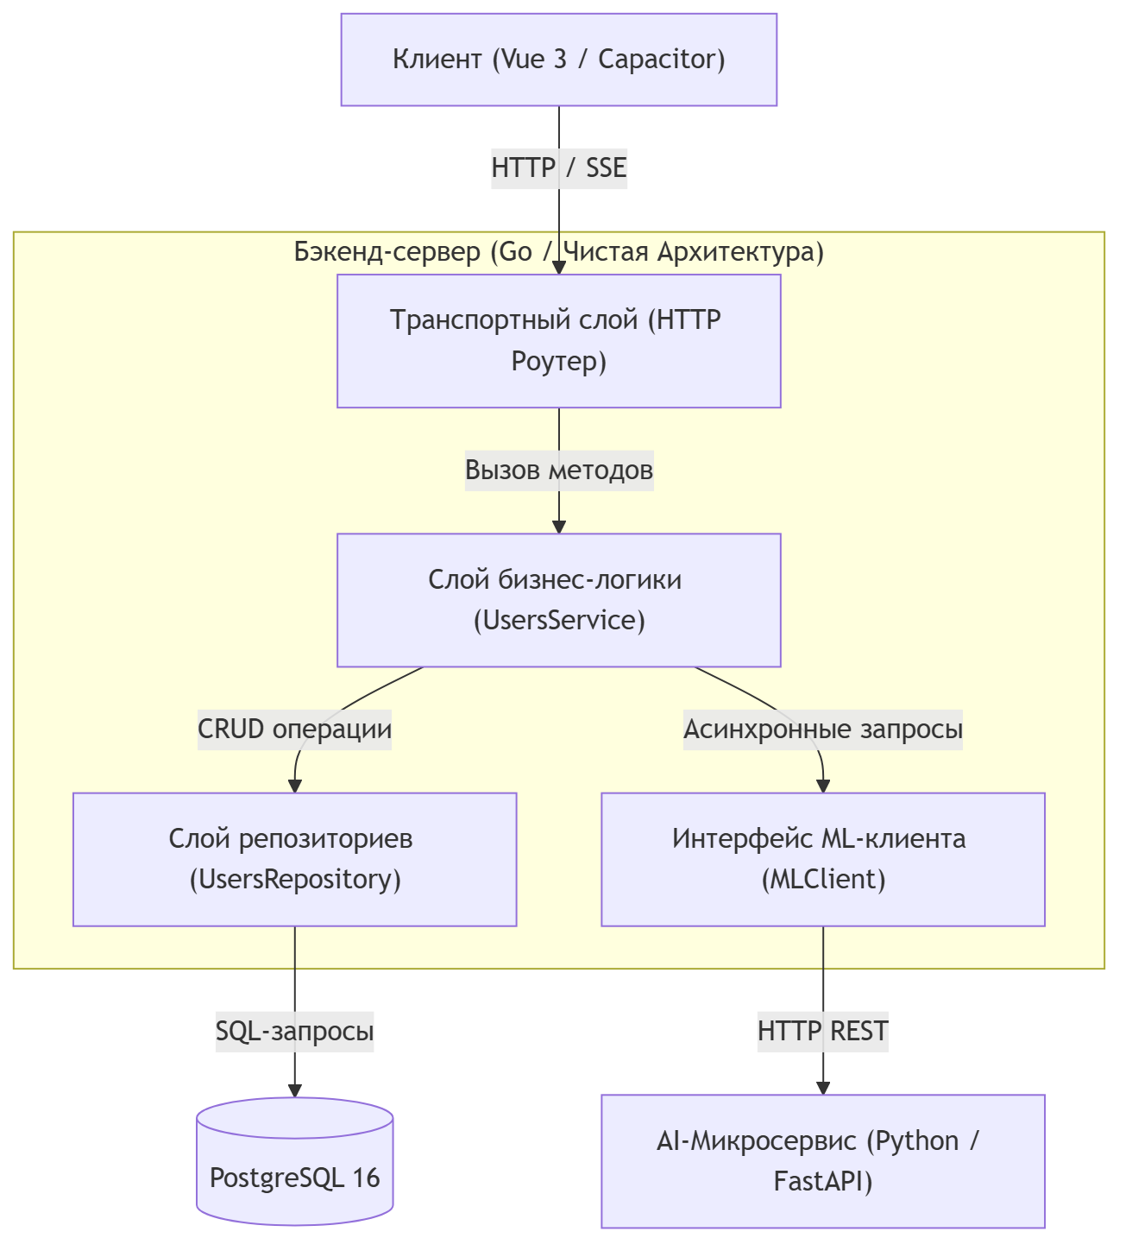
Рисунок 24 - схема связей слоев бэкенда
В системе выделены три слоя архитектуры:
Транспортный слой. Отвечает за прием внешних HTTP-запросов, маршрутизацию с помощью Chi-роутера, синтаксический анализ и валидацию входящих JSON-документов, а также за сериализацию ответов сервера. Здесь же выполняются задачи сквозной функциональности: аутентификация клиентов по JWT-токенам, CORS-политики, журналирование логов и лимитирование частоты запросов. Транспортный слой оперирует исключительно интерфейсами прикладных служб (Services), что исключает прямое проникновение SQL-кода на уровень веб-контроллеров.
Слой бизнес-логики. Формирует внутреннее ядро приложения, содержащее все ключевые сценарии использования (Use Cases) и бизнес-правила. Службы координируют процессы генерации программ, завершения тренировок, ведения логов питания и проверки игровых достижений. Основным классом этого слоя выступает UsersService. Особенностью реализации является зависимость сервиса исключительно от абстрактных контрактов — интерфейсов репозиториев и внешних клиентов, что позволяет полностью отвязать логику обработки от деталей реализации СУБД или сетевых клиентов.
Слой доступа к инфраструктуре. Реализует интерфейсы ядра. Модуль PostgresRepository содержит непосредственные SQL-запросы, управляющие персистентным хранением в PostgreSQL 16. Модуль MLClient инкапсулирует вызовы к асинхронному ИИ-микросервису на FastAPI по HTTP REST.
Для связывания всех слоев на этапе старта серверной части используется паттерн Dependency Injection (Внедрение зависимостей). Точкой композиции (Composition Root) является файл main.go. Он устанавливает соединение с СУБД PostgreSQL, инжектирует репозиторий в конструктор сервиса, а готовый сервис внедряет в HTTP-обработчики. Схема инициализации зависимостей представлена на рисунке 25
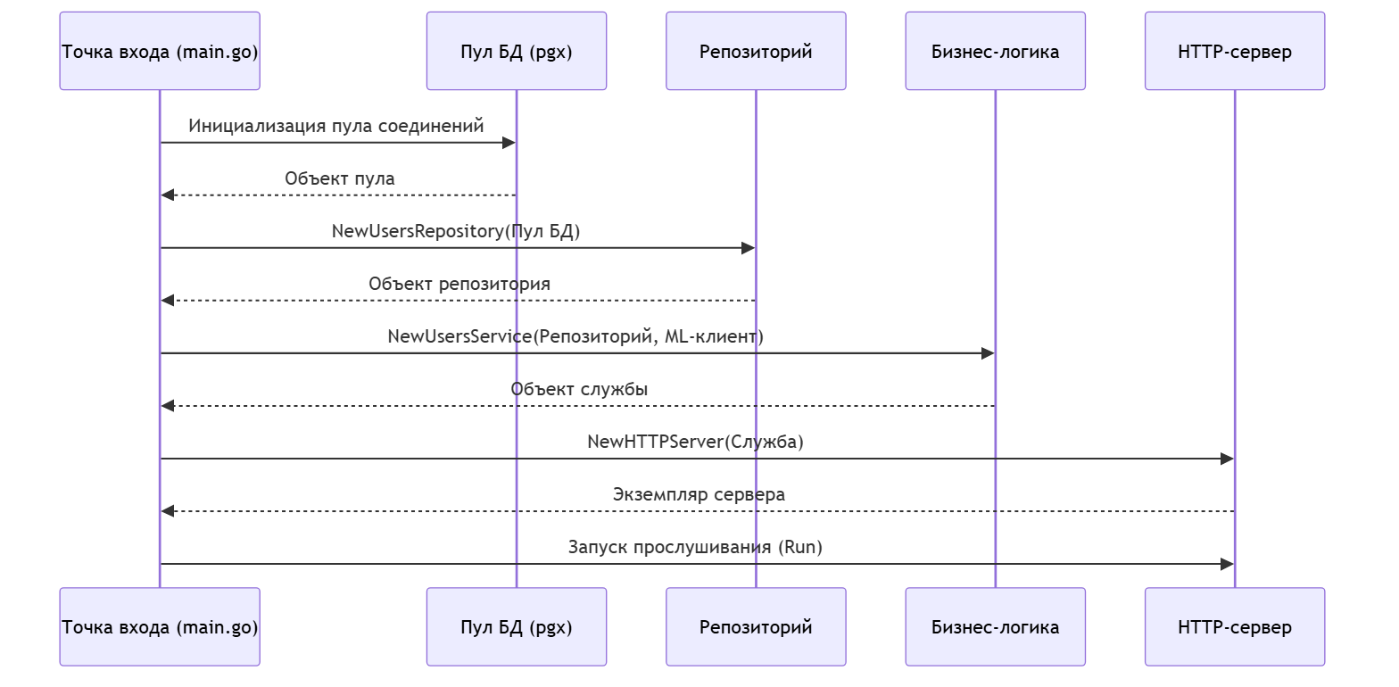
Рисунок 25 - схема инициализации зависимостей
Описанный подход к декомпозиции бэкенда гарантирует независимость и тестируемость ядра: для тестирования бизнес-логики в UsersService репозиторий UsersRepository может быть заменен на мок-объект (Mock) в оперативной памяти без развертывания реальной базы данных PostgreSQL.

Реализация служб и асинхронных алгоритмов бизнес-логики
Слой бизнес-логики координирует ресурсоемкие и распределенные операции. Одним из ключевых вариантов использования является генерация тренировочного плана на основе антропометрических метрик пользователя. Метод GeneratePlan выполняет оркестрацию взаимодействия с ИИ-микросервисом. Поскольку сетевой запрос к ИИ-ассистенту является потенциально длительным и может зависнуть из-за ограничений пропускной способности или сбоя внешних облачных моделей, в Go-коде реализован механизм неблокирующего асинхронного вызова с ограничением по времени.
Программная реализация метода GeneratePlan и вспомогательного метода requestMLPlan представлена в листинге 2.4.
Листинг 2.4 – Реализация метода GeneratePlan с асинхронным запросом к ИИ-сервису
package users_service

import (
"context"
"fmt"
"time"

core_logger "sport_app/internal/core/logger"
"sport_app/internal/features/mlclient"
users_postgres_repository "sport_app/internal/features/users/repository/postgres"
"go.uber.org/zap"
)

const mlGenerationTimeout = 52 * time.Second

type generationResult struct {
plan mlclient.Plan
err error
}

// GeneratePlan запускает генерацию сплит-программы и инициализирует веса
func (s *UsersService) GeneratePlan(
ctx context.Context,
userID string,
) (users_postgres_repository.EPlanWithWeight, error) {
log := core_logger.FromContext(ctx)

// 1. Извлечение профиля пользователя для формирования анкетных признаков
profile, err := s.usersRepository.GetProfile(ctx, userID)
if err != nil {
return users_postgres_repository.EPlanWithWeight{}, fmt.Errorf("get profile: %w", err)
}

// Создание контекста с таймаутом для предотвращения зависания потоков
mlCtx, cancel := context.WithTimeout(ctx, mlGenerationTimeout)
defer cancel()

log.Debug("generating plan from ML", zap.String("user_id", userID))

// 2. Асинхронный вызов микросервиса ИИ
plan, err := s.requestMLPlan(mlCtx, profile, log)
if err != nil {
return users_postgres_repository.EPlanWithWeight{}, err
}

// 3. Подбор упражнений из базы данных по рекомендациям ИИ
planWithWeight, planNoWeight, err := s.usersRepository.GetExercises(ctx, plan, userID)
if err != nil {
return users_postgres_repository.EPlanWithWeight{}, fmt.Errorf("get exercises: %w", err)
}

programVersion, err := s.usersRepository.GetUserProgramsVersion(ctx, userID)
if err != nil {
return users_postgres_repository.EPlanWithWeight{}, fmt.Errorf("get user_programs version: %w", err)
}

// 4. Сохранение программы тренировок с оптимистичным контролем версий
if err := s.usersRepository.SaveProgram(ctx, userID, programVersion, true, plan, planNoWeight); err != nil {
return users_postgres_repository.EPlanWithWeight{}, fmt.Errorf("save program: %w", err)
}

dataVersion, err := s.usersRepository.GetUserDataVersion(ctx, userID)
if err != nil {
return users_postgres_repository.EPlanWithWeight{}, fmt.Errorf("get user_data version: %w", err)
}

existingWeights, err := s.usersRepository.GetWorkingWeights(ctx, userID)
if err != nil {
return users_postgres_repository.EPlanWithWeight{}, fmt.Errorf("load working weights: %w", err)
}

// 5. Перенос накопленной истории весов на новые упражнения плана
users_postgres_repository.ApplyExistingWeightsToPlan(&planWithWeight, existingWeights)

mergedJSON, err := users_postgres_repository.MergeWorkingWeightsJSON(existingWeights, planWithWeight)
if err != nil {
return users_postgres_repository.EPlanWithWeight{}, fmt.Errorf("merge working weights: %w", err)
}

// 6. Персистенция обновленной карты весов в базу данных
if err := s.usersRepository.SaveWorkingWeights(ctx, userID, dataVersion, mergedJSON); err != nil {
return users_postgres_repository.EPlanWithWeight{}, fmt.Errorf("save working weights: %w", err)
}

return planWithWeight, nil
}

// requestMLPlan выполняет HTTP-запрос к ИИ в горутине и слушает контекст
func (s *UsersService) requestMLPlan(
ctx context.Context,
profile users_postgres_repository.Profile,
log *core_logger.Logger,
) (mlclient.Plan, error) {
ch := make(chan generationResult, 1)
start := time.Now()

// Запуск запроса в фоновой горутине
go func() {
plan, err := s.mlClient.GeneratePlan(ctx, profile)
if err != nil {
ch <- generationResult{err: err}
return
}
ch <- generationResult{plan: *plan}
}()

// Ожидание завершения запроса либо отмены контекста по таймауту
select {
case <-ctx.Done():
log.Debug("ML request cancelled",
zap.Duration("duration", time.Since(start)),
zap.Error(ctx.Err()),
)
return mlclient.Plan{}, fmt.Errorf("ML request: %w", ctx.Err())
case res := <-ch:
duration := time.Since(start)
if res.err != nil {
return mlclient.Plan{}, fmt.Errorf("ML generate plan: %w", res.err)
}
log.Debug("ML request succeeded", zap.Duration("duration", duration))
return res.plan, nil
}
}
Асинхронный вызов в методе requestMLPlan наглядно демонстрирует применение многопоточных примитивов Go. Запуск анонимной горутины через оператор go изолирует выполнение сетевого ввода-вывода. Блок select осуществляет неблокирующий опрос каналов: если операция длится дольше 52 секунд, срабатывает ветка <-ctx.Done(), прерывая транзакцию и предотвращая утечку ресурсов (thread leaks) в операционной системе.
Вторым критически важным сервисом является регистрация результатов завершенной тренировки. Алгоритм CompleteWorkout осуществляет консолидацию логов подходов, расчет прогрессии силовых показателей, обновление профилей весов и разблокировку игровых достижений. Программный код метода CompleteWorkout приведен в листинге 2.5.

Листинг 2.5 – Реализация метода CompleteWorkout с контролем версий и транзакциями
package users_service

import (
"context"
"fmt"
users_postgres_repository "sport_app/internal/features/users/repository/postgres"
)

// CompleteWorkout обрабатывает завершение тренировки и обновляет веса
func (s *UsersService) CompleteWorkout(
ctx context.Context,
userID string,
req users_postgres_repository.WorkoutCompleteRequest,
) (*users_postgres_repository.WorkoutCompleteServiceResult, error) {
// 1. Загрузка истории выполненных тренировок для анализа прогресса
history, err := s.usersRepository.LoadCompletedWorkouts(ctx, userID)
if err != nil {
return nil, fmt.Errorf("load completed workouts: %w", err)
}

// 2. Получение текущей версии данных пользователя для OCC
dataVer, err := s.usersRepository.GetUserDataVersion(ctx, userID)
if err != nil {
return nil, fmt.Errorf("get user_data version: %w", err)
}

// 3. Загрузка текущих рабочих весов
existing, err := s.usersRepository.GetWorkingWeights(ctx, userID)
if err != nil {
return nil, fmt.Errorf("get working weights: %w", err)
}

// 4. Расчет прогрессии рабочих весов (Merge с увеличением шага весов)
newWW, err := users_postgres_repository.MergeWorkingWeightsWithProgression(existing, req)
if err != nil {
return nil, fmt.Errorf("merge working weights progression: %w", err)
}

// Сбор идентификаторов упражнений для выявления текстовых названий
ids := users_postgres_repository.CollectExerciseIDsOrdered(req)
names, err := s.usersRepository.GetExerciseNamesByIDs(ctx, ids)
if err != nil {
return nil, fmt.Errorf("get exercise names: %w", err)
}

// Анализ рекордов текущей сессии
highlights := users_postgres_repository.BuildSessionHighlights(history, req, names)
planUpdates := users_postgres_repository.BuildPlanUpdates(existing, newWW, names)

// 5. Запись результатов в БД в рамках единой транзакции с валидацией версии
if err := s.usersRepository.CompleteWorkout(ctx, userID, req, newWW, dataVer); err != nil {
return nil, fmt.Errorf("complete workout: %w", err)
}

// 6. Расчет разблокированных игровых достижений (RPG-геймификация)
newAch, err := s.usersRepository.UnlockNewAchievements(ctx, userID)
if err != nil {
return nil, fmt.Errorf("unlock achievements: %w", err)
}

if newAch == nil { newAch = []users_postgres_repository.AchievementUnlocked{} }
if highlights == nil { highlights = []users_postgres_repository.SessionHighlight{} }
if planUpdates == nil { planUpdates = []users_postgres_repository.PlanUpdate{} }

return &users_postgres_repository.WorkoutCompleteServiceResult{
NewAchievements: newAch,
SessionHighlights: highlights,
PlanUpdates: planUpdates,
}, nil
}
Метод CompleteWorkout демонстрирует строгую последовательность шагов, обеспечивающую логическую консистентность данных. Передача параметра dataVer (версии записи) в репозиторий на шаге 5 гарантирует, что если параллельный клиент обновил веса за время прохождения тренировки, текущее обновление будет прервано, защищая базу данных от записи некорректных логов.

2.7 Разработка моделей машинного обучения и вычислительных алгоритмов
Интеллектуальная составляющая системы AI Fitness Coach Ecosystem базируется на трех независимых математических и нейросетевых моделях: классификаторе тренировочных сплитов, генеративном ИИ-ассистенте и детерминированном алгоритме прогрессии рабочих весов.
Машинное обучение на базе CatBoost Classifier
Для первичного распределения пользователей по тренировочным программам применяется алгоритм градиентного бустинга над решающими деревьями, реализованный с помощью библиотеки CatBoost. Выбор данной библиотеки обусловлен ее способностью эффективно обрабатывать категориальные признаки (такие как цель тренировок, уровень подготовки и пол) без предварительного кодирования вручную, минимизируя риск переобучения на небольших выборках.
Модель классификации принимает на вход вектор признаков пользователя X = [x1, x2, ..., x8], где переменная x1 обозначает возраст в полных годах, x2 — рост в сантиметрах, x3 — вес тела в килограммах. Категориальный признак x4 определяет пол пользователя (мужчина или женщина), x5 — уровень повседневной активности (низкая, средняя, высокая или очень высокая), x6 фиксирует наличие травм или медицинских противопоказаний (в бинарном формате да/нет), x7 отражает фитнес-цель (набрать массу, сбросить вес или поддержание здоровья), а признак x8 характеризует текущий уровень физической подготовки (новичок, любитель или продвинутый атлет).
Выходом модели является предсказание класса тренировочного сплита Y из множества {0, 1, 2, 3, 4}. Значение 0 соответствует программе «Фулбади» (тренировка всего тела за одну сессию), которая рекомендуется для новичков с дефицитом времени. Класс 1 обозначает сплит «Верх-Низ» — разделение тела на верхнюю и нижнюю части, оптимальное для любителей при 2–3 тренировках в неделю. Значение 2 («Тяни-Толкай») делит мышечные группы по вектору приложения силы, класс 3 («Пуш-Пул-Ноги») является классическим трехдневным сплитом для среднего уровня подготовки, а класс 4 («Сплит») предполагает глубокое изолированное разделение мышечных групп и предназначен для продвинутых атлетов.
Модель загружается микросервисом Python из файла workout_model.cbm. Предобработка входного JSON-запроса от бэкенда включает в себя нормализацию строковых значений (приведение к нижнему регистру, очистку от лишних символов) и преобразование бинарных признаков в числовые (например, пол приводится к переменной пол_num принимающей значения 0 или 1).

Математическая модель расчета и адаптации весов
Ключевым преимуществом системы является автоматизированный расчет рабочих весов. Данная модель делится на два этапа: вычисление стартовых нагрузок и адаптация весов на дистанции.
Расчет стартового веса
При генерации новой программы тренировок система вычисляет первоначальный рабочий вес Начальный вес для каждого силового упражнения на основе базового веса упражнения Базовый вес (веса, подъем которого доступен среднестатистическому тренированному человеку на 10 повторений) и индивидуального адаптивного коэффициента пользователя Коэффициент K:
Начальный вес = ОкруглениеВниз(Базовый вес * Коэффициент K)
Индивидуальный адаптивный коэффициент Коэффициент K отражает антропометрические особенности спортсмена и рассчитывается как произведение корректирующих факторов:
Коэффициент K = (Уровень) * (Активность) * (Пол) * (Возраст) * (Травмы) * (Цель)
Значения корректирующих факторов жестко детерминированы на основе спортивной методологии. Коэффициент уровня подготовки для новичка составляет 0.4, что обеспечивает сниженную интенсивность для безопасного освоения техники. Для любителя применяется умеренная нагрузка с коэффициентом 0.6, а для продвинутых и профессиональных атлетов значение повышается до 0.8, приближая расчетную нагрузку к субмаксимальной.
Коэффициент активности повышается до 1.1 при высокой или очень высокой повседневной активности, и остается равным 1.0 при низкой или средней. Коэффициент пола учитывает физиологические отличия в абсолютной силе: для женщин он равен 0.7, а для мужчин составляет 1.0. Возрастной коэффициент предусматривает предохранительное снижение нагрузки на суставно-связочный аппарат: лицам младше 20 или старше 50 лет назначается значение 0.8, в то время как атлетам от 20 до 50 лет включительно присваивается стандартный коэффициент 1.0.
При наличии травм или болей коэффициент травматизма устанавливается равным 0.7 для предотвращения усугубления состояния, в противном случае при отсутствии медицинских противопоказаний он равен 1.0. Наконец, коэффициент тренировочной цели принимает значение 0.9 при жиросжигании (для компенсации энергетического дефицита рациона), и 1.0 для набора мышечной массы или поддержания здоровья.
Алгоритм прогрессии весов на дистанции
После завершения каждой тренировки бэкенд анализирует выполненные подходы. Для этого из лога упражнения выбирается «худший» подход — подход, в котором пользователь выполнил минимальное количество повторений МинимумПовторений при фактическом рабочем весе ФактическийВес. Данный подход сравнивается с ранее рекомендованным весом РекомендованныйВес.
Шаг изменения веса Шаг (Дельта) вычисляется как 10% от текущего рекомендованного значения, но не может быть менее минимального шага отягощения в зале (1.0 кг):
Шаг (Дельта) = Максимум из (10% от РекомендованногоВеса; 1.0 кг)
Величина снижения веса при перегрузке (консолидационный сброс) Сброс (D) составляет 10% от фактически поднятого веса:
Сброс (D) = 10% от ФактическогоВеса
Новый рекомендованный вес на следующую тренировку рассчитывается на основе нескольких сценариев. В случае недостаточной нагрузки или высокой утомляемости (когда минимум повторений составил менее 6), считается, что пользователь не справился с весом. В такой ситуации нагрузка снижается: новый вес рассчитывается как максимум из разности фактического веса и вычисленного шага, но не менее 1.0 кг.
В случае успешной адаптации к нагрузке и суперкомпенсации (при выполнении 12 и более повторений), система фиксирует легкое выполнение норматива. Нагрузка увеличивается, и новый вес становится равен сумме фактического веса и расчетного шага.
Если же количество повторений находится в целевом диапазоне (от 6 до 11 повторений), алгоритм оценивает разницу между фактическим и рекомендованным весом. Если фактически поднятый вес превышает рекомендованный на 25% и более, это расценивается как резкий незапланированный скачок нагрузки. Для защиты суставов в этом случае рассчитывается консолидационный откат назад: новый вес принимается равным фактическому весу за вычетом величины сброса (D). Если фактически поднятый вес оказался меньше рекомендованного, нагрузка плавно подтягивается к среднему значению: новый вес вычисляется как максимум из фактического веса и разности рекомендованного веса и шага. Во всех остальных случаях в пределах целевого диапазона нагрузка стабилизируется, и новый вес остается равным фактическому весу прошедшей тренировки.
После вычисления значения НовыйВес оно подвергается обязательному округлению до дискретного шага свободных весов, принятого в тренажерных залах.
Правила округления до шага снарядов
Дискретный шаг округления зависит от абсолютной величины веса снаряда. Для легких весов шаг составляет 1.0 кг (что соответствует смене мелких гантелей), для тяжелых весов (от 50 кг и выше) шаг увеличивается до 2.5 кг (минимальный шаг смены дисков на штанге):
Шаг округления составляет: 2.5 кг (если вес равен или превышает 50 кг), либо 1.0 кг (если вес меньше 50 кг).
При расчете стартовых весов округление всегда производится в меньшую сторону для обеспечения безопасности пользователя (метод roundWeightDownToGymStep):
Округленный Вниз Вес = Максимум из ( ОкруглениеВниз(Вес / Шаг) * Шаг; 1.0 кг )
При адаптации весов на дистанции округление производится к ближайшему математическому значению (метод RoundWeightToNearestGymStep):
Округленный Ближайший Вес = Максимум из (МатематическоеОкругление(Вес / Шаг) * Шаг; 1.0 кг )
Все итоговые веса приводятся к типу данных с плавающей точкой с точностью до одного знака после запятой.
Для наглядной демонстрации работы разработанной математической модели на рисунке 26 представлены результаты численного моделирования двух ключевых этапов: расчета стартового веса для различных категорий пользователей (левый график) и процесса динамической адаптации весов на протяжении серии тренировок (правый график).
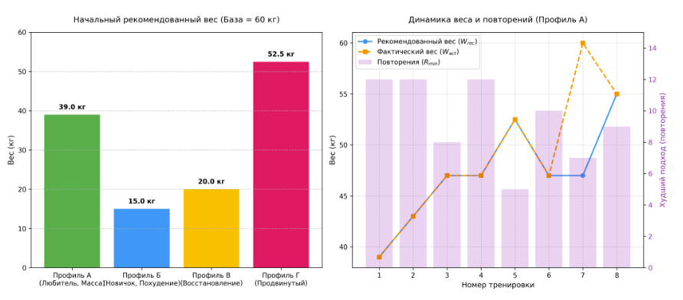
Рисунок 26 - начальный рекомендованный вес и динамика изменения весов
На левом графике (рисунок 26) отображена величина начального рекомендованного веса для базового веса упражнения 60.0 кг при различных наборах антропометрических и тренировочных параметров (профилей) пользователей. Для Профиля А (Атлет-любитель, 30 лет, высокая активность, цель — набрать массу, адаптивный коэффициент равен 0.660) расчетный вес составляет 39.6 кг. После обязательного округления в меньшую сторону до шага свободных весов (1.0 кг для весов менее 50 кг) стартовая нагрузка устанавливается на отметке 39.0 кг. Профиль Б демонстрирует расчет для спортсменки-новичка (22 года, цель — сбросить вес, коэффициент 0.252): понижающие коэффициенты пола, уровня подготовки и цели существенно снижают стартовую нагрузку до 15.0 кг. Для Профиля В (Восстанавливающийся атлет, 55 лет, травма колена, коэффициент 0.336) возрастные факторы и медицинские противопоказания ограничивают начальный вес значением 20.0 кг. Наконец, для Профиля Г (Продвинутый атлет, цель — масса, коэффициент 0.880) стартовый вес составляет 52.5 кг, причем округление производится уже до шага 2.5 кг, так как расчетная масса превышает порог в 50 кг.
На правом графике (рисунок 26) представлена динамика изменения рекомендованного и фактически поднимаемого веса, а также минимального числа повторений в худшем подходе для Профиля А на протяжении восьми последовательных тренировочных сессий. На этапе адаптации и роста (тренировки 1 и 2) атлет легко выполняет целевой норматив в 12 повторений. Модель фиксирует суперкомпенсацию и повышает рекомендованный вес на 10 процентов (с округлением до ближайшего шага): сначала до 43.0 кг, затем до 47.0 кг. Во время третьей тренировки наступает стабилизация: атлет выполняет худший подход на 8 повторений (попадая в целевой диапазон от 6 до 11), вследствие чего нагрузка стабилизируется, и рекомендованный вес на следующую сессию остается прежним.
Дальнейший рост происходит на четвертой тренировке: после периода адаптации атлет вновь выполняет подход на 12 повторений. Нагрузка рассчитывается как 47.0 плюс 4.7 кг (итого 51.7 кг). Так как расчетное значение превышает 50 кг, применяемый шаг округления изменяется на 2.5 кг, и итоговый рекомендованный вес фиксируется на отметке 52.5 кг. Утомление и регрессия наступают на пятой сессии, когда вес оказывается слишком тяжелым: атлет выполняет в худшем подходе лишь 5 повторений. Система снижает нагрузку на вычисленный шаг в 5.25 кг (10 процентов от 52.5). Вес снижается до 47.25 кг, что после округления до 1.0 кг составляет 47.0 кг. Шестая тренировка приводит к стабилизации нагрузки на 47.0 кг при выполнении 10 повторений.
Превышение рекомендаций и консолидация иллюстрируются на седьмой тренировке: атлет по собственной инициативе делает резкий скачок веса до 60.0 кг, выполнив худший подход на 7 повторений. Поскольку фактический вес превысил рекомендованный (58.75 кг) более чем на 25 процентов, в целях предотвращения травматизма суставов система применяет консолидационный сброс на 10 процентов от фактического веса. Расчетное значение составляет 54.0 кг, что с учетом шага 2.5 кг устанавливает рекомендованный вес на следующую тренировку равным 55.0 кг. Закрепление результата происходит на восьмой тренировке, где атлет успешно работает с весом 55.0 кг на 9 повторений, фиксируя новую ступень силовой нагрузки.

Интеграция LLM и архитектура RAG
Диалоговый модуль с искусственным интеллектом спроектирован по гибридному принципу, сочетающему генеративную модель и экспертную систему правил (fallbacks). Схема промпта ИИ-ассистента динамически формируется на бэкенде по технологии RAG (Retrieval-Augmented Generation). При получении вопроса от пользователя система считывает антропометрический профиль спортсмена и состав его тренировочного плана, внедряя эти параметры непосредственно в системный промпт нейросети. Это позволяет модели давать персональные советы (например, учитывать, что у пользователя болит колено, или опираться на упражнения из его сегодняшнего списка).
Для обработки запросов выстроена трехэтапная цепочка отказоустойчивости. В качестве основного обработчика выступает интеграция с Cerebras API, которая отправляет запросы к облачному интерфейсу сверхбыстрого вывода на базе языковой модели llama3.1-8b. Генеративный промпт конфигурируется с низкой температурой (T = 0.2), что гарантирует минимизацию галлюцинаций нейросети и высокую точность следования загруженным фитнес-инструкциям.
В случае сбоя основной сети или блокировки запроса системой защиты, управление бесшовно перехватывается первым резервным обработчиком — клиентом G4F. Он автоматически перенаправляет сформированный запрос на резервных провайдеров, предоставляющих доступ к модели gpt-4o-mini. Если же все внешние нейросетевые API оказываются недоступны (например, при отсутствии подключения к сети Интернет), система активирует второй резервный обработчик в виде детерминированной локальной экспертной системы. Данный модуль анализирует вхождение ключевых слов в запросе пользователя через парсер регулярных выражений и возвращает структурированный, заранее верифицированный профессиональными тренерами ответ. База знаний экспертной системы охватывает такие тематики, как замена упражнений при болях, общие правила подбора весов, техника дыхания, основы спортивного питания и правила разминки.

Логический граф достижений
Геймификация тренировочного процесса реализована через систему автоматического разблокирования достижений. На рисунке 27 представлена логическая схема условий (граф), по которой бэкенд проверяет историю выполненных тренировок пользователя при каждом вызове метода UnlockNewAchievements.
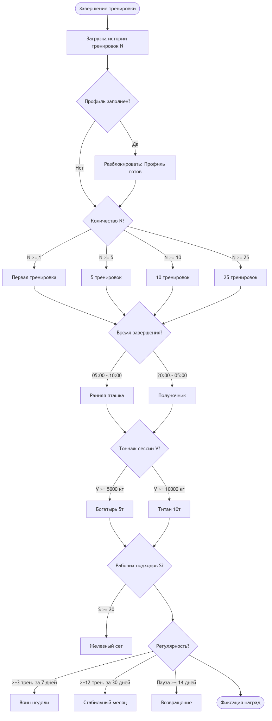
Рисунок 27 - логическая схема условий для получения достижений в приложении
Всего в графе заложено 13 уникальных достижений, разделенных на категории: количественные, временные, силовые (объемные) и регулярные. Проверка условий выполняется на стороне PostgreSQL эффективными SQL-запросами над JSONB-структурами, что исключает нагрузку на оперативную память сервера.

2.8 Взаимодействие клиента и сервера
Стек используемых технологий и сетевых протоколов представлен на рисунке
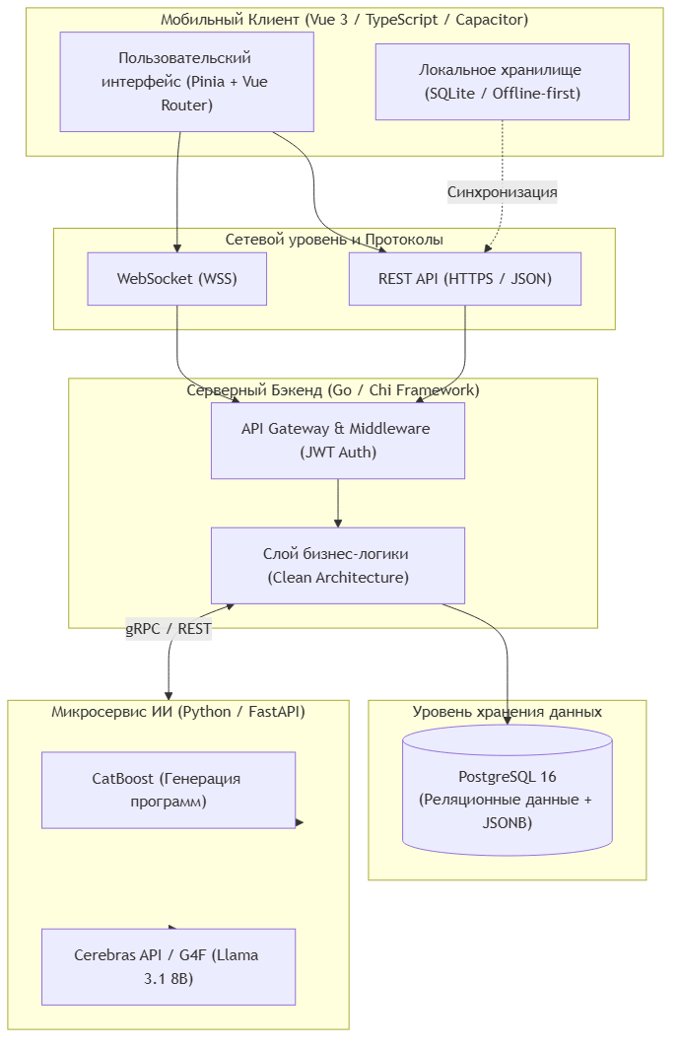
Рисунок 28 - стек технологий и сетевых протоколов
Взаимодействие между клиентской частью приложения и серверным API построено по спецификации REST (Representational State Transfer). Все запросы направляются на базовый URL-адрес шлюза и обрабатываются в неблокирующем режиме. Обмен данными стандартизован с помощью структуры JSON.
Для обеспечения работы функционала приложения выделен ряд ключевых маршрутов программного интерфейса. Аутентификация и первичная настройка профиля осуществляются через POST-запросы к эндпоинтам /api/v1/users/register и /api/v1/profile. Маршрут регистрации принимает параметры для создания гостевого или полноценного аккаунта (например, связку email и password) и возвращает зашифрованный JWT-токен доступа. Эндпоинт профиля принимает JSON-структуру с антропометрическими характеристиками спортсмена, такими как возраст, пол и рост, необходимыми для работы алгоритмов подбора нагрузок.
Управление тренировочным процессом базируется на двух основных маршрутах. Выполнение GET-запроса по адресу /api/v1/workouts/generate инициирует расчет новой тренировочной программы и возвращает структурированный план занятий. После выполнения упражнений клиентское приложение отправляет POST-запрос на маршрут /api/v1/workouts/complete. В теле этого запроса передается массив с детальной статистикой подходов, а в качестве ответа сервер присылает рассчитанные результаты сессии, обновленные силовые рекорды и присвоенные достижения.
Дополнительный функционал экосистемы включает подсистемы питания и интеллектуального чата. Добавление потребленных продуктов фиксируется POST-запросом к /api/v1/nutrition/entries, куда передаются данные о продукте и его граммовке, а сводная статистика баланса КБЖУ за день извлекается с помощью GET-запроса /api/v1/nutrition/summary. Интерактивный диалог с персональным ИИ-тренером реализуется посредством отправки POST-запросов на адрес /api/v1/chat/message, где приложение пересылает текстовый вопрос пользователя, а сервер транслирует сгенерированный нейросетью ответ.

Пример тела запроса (Payload) при отправке завершенной тренировки (POST /api/v1/workouts/complete):
{
"day_code": "A",
"finished_at": "2026-05-22T12:00:00Z",
"slots": [
{
"slot_index": 0,
"exercise_id": 12,
"sets": [
{"weight_kg": 80.0, "reps": 10},
{"weight_kg": 80.0, "reps": 8},
{"weight_kg": 80.0, "reps": 7}
]
}
]
}
Процесс синхронизации данных при завершении тренировки представляет собой распределенную последовательность шагов, в которой задействованы все компоненты системы. На рисунке 29 представлена Sequence-диаграмма, иллюстрирующая временной порядок отправки, обработки и фиксации данных тренировочного лога.
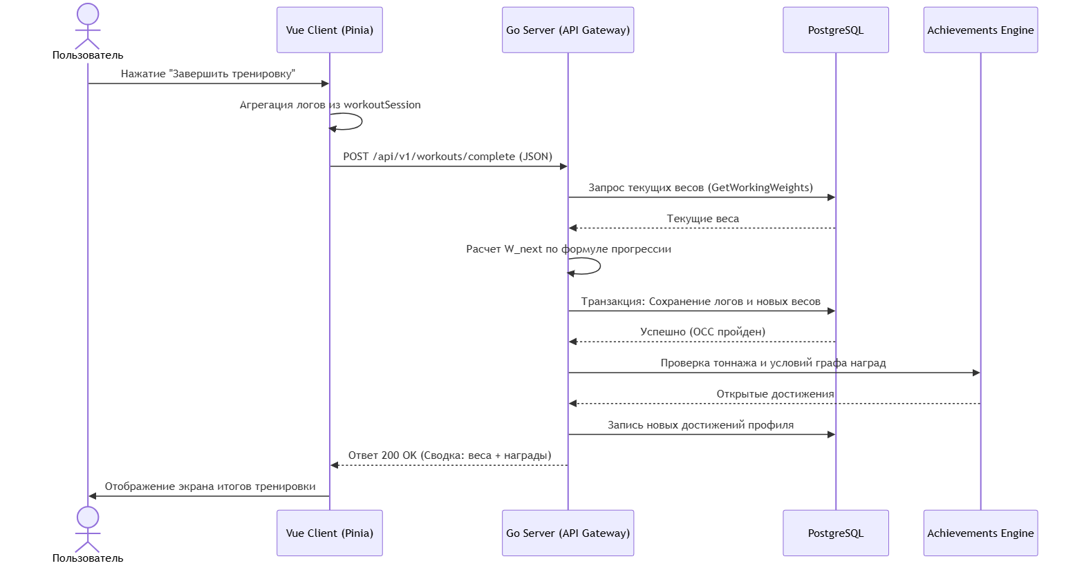
Рисунок 29 - Sequence-диаграмма, иллюстрирующая временной порядок отправки, обработки и фиксации данных тренировочного лога
Рисунок наглядно демонстрирует, как действия пользователя вызывают каскад запросов. После того как пользователь нажимает кнопку «Завершить», клиентское приложение агрегирует данные из реактивного стора workoutSession во временный JSON-объект и отправляет HTTP POST запрос на сервер Go. Сервер считывает из PostgreSQL историю тренировок и текущую карту рабочих весов, после чего производит расчет новых рекомендованных весов для каждого упражнения по математической формуле прогрессии. Результаты записываются в базу данных в рамках единой транзакции. Затем модуль достижений проверяет накопительный тоннаж и временные метки тренировки по правилам логического графа наград. Если условия выполнены, новые достижения связываются с профилем пользователя. Итоговый ответ возвращает клиенту информацию о росте весов и открытых наградах, что приводит к реактивному обновлению интерфейса и обнулению состояния временной сессии.

Архитектурная модель API Gateway и межсервисного взаимодействия
Центральным элементом топологии сетевого взаимодействия является архитектурный шаблон API Gateway (серверный шлюз), роль которого выполняет бэкенд-приложение на языке Go. Все внешние запросы от мобильных клиентов поступают на единую точку входа (шлюз), что позволяет централизованно решать сквозные задачи безопасности, авторизации, логирования и контроля частоты запросов. Шлюз осуществляет инспекцию входящих сетевых пакетов, проверяет подписи авторизационных токенов и перенаправляет запросы к соответствующим внутренним сервисам.
Архитектура системы разделена на два изолированных сетевых контура:
Внешний контур (Client-to-Gateway): взаимодействие мобильного приложения с API Gateway. Здесь используются публичные веб-протоколы (HTTPS для REST API и Server-Sent Events для чата), защищенные SSL/TLS шифрованием. Доступ к этому контуру открыт для внешних IP-адресов.
Внутренний контур (East-West Traffic): взаимодействие между API Gateway (Go) и микросервисом искусственного интеллекта (FastAPI на Python) внутри виртуальной подсети Docker. Этот трафик полностью изолирован от внешней сети. Обмен данными осуществляется по высокоскоростному REST-протоколу с сериализацией структурированных данных в JSON. Изоляция Python-сервиса гарантирует безопасность ИИ-моделей и защищает систему от перегрузок: даже если микросервис ИИ временно перестает отвечать из-за пиковых нагрузок при вычислении сплитов, основной сервер Go продолжает обслуживать запросы пользователей к дневникам тренировок и питания.

Протоколы сетевого обмена и форматы сериализации данных
Для обмена информацией между мобильным клиентом и бэкендом используется гибридная модель, сочетающая синхронные и асинхронные протоколы передачи данных:
REST API (Representational State Transfer) над протоколом HTTPS. Является основным транспортом для выполнения CRUD-операций (создание, чтение, обновление и удаление сущностей базы данных). Все запросы к профилю, заметкам, записям питания и истории тренировок передаются в виде стандартных HTTP-методов (GET, POST, PATCH, DELETE). Форматом сериализации данных выступает текстовый формат JSON (JavaScript Object Notation). Выбор JSON обусловлен его легковесностью, простотой интеграции со средой выполнения JavaScript на клиенте и высокой скоростью сериализации/десериализации штатными средствами Go и Python.
Server-Sent Events (SSE) с типом контента text/event-stream. SSE используется для реализации потоковой генерации ответов ИИ-ассистента в реальном времени. В отличие от протокола WebSocket, требующего двунаправленной полнодуплексной связи и поддержания сложного состояния TCP-соединения, SSE представляет собой стандартный однонаправленный канал от сервера к клиенту, развернутый поверх обычного HTTP-соединения. Это значительно упрощает балансировку нагрузки на сервере, снижает потребление оперативной памяти и позволяет задействовать встроенные механизмы браузера для автоматического восстановления соединения при сбоях в сети. В момент генерации текста моделью Llama 3.1 микросервис ИИ передает токены (части слов) на сервер Go, а тот незамедлительно транслирует их в HTTP-канал клиента с вызовом метода Flush(), обеспечивая мгновенный посимвольный вывод.
Пример программной реализации трансляции потока SSE на стороне сервера Go приведен в листинге 2.4.
Листинг 2.4 – Программный код трансляции потока данных SSE в Go бэкенде
// Метод трансляции SSE-потока в реальном времени
func (s *Service) streamAIResponse(rw http.ResponseWriter, resp *http.Response) error {
// Проверка поддержки потоковой передачи веб-сервером (интерфейс http.Flusher)
fl, ok := rw.(http.Flusher)
if !ok {
return fmt.Errorf("streaming not supported")
}

// Установка HTTP-заголовков для SSE-протокола
rw.Header().Set("Content-Type", "text/event-stream")
rw.Header().Set("Cache-Control", "no-cache")
rw.Header().Set("Connection", "keep-alive")
rw.Header().Set("X-Accel-Buffering", "no") // Отключение буферизации для Nginx
rw.WriteHeader(http.StatusOK)

// Чтение сырых данных из потока upstream-сервиса ИИ и их мгновенный Flush клиенту
chunk := make([]byte, 32*1024)
for {
n, readErr := resp.Body.Read(chunk)
if n > 0 {
if _, werr := rw.Write(chunk[:n]); werr != nil {
break
}
fl.Flush() // Мгновенное выталкивание буфера в сокет
}
if readErr != nil {
break // io.EOF или ошибка чтения
}
}
return nil
}
Авторизация на базе JWT и безопасность обмена
Безопасность сетевого взаимодействия и защита персональных данных пользователей обеспечивается протоколом авторизации OAuth 2.0 с использованием токенов JSON Web Token (JWT). Жизненный цикл сессии авторизации построен по следующему алгоритму:
Генерация токена: При успешном входе, регистрации или создании гостевой сессии сервер Go генерирует цифровую подпись токена. В тело токена (Payload) записываются идентификатор пользователя (user_id), роль (role) и время истечения срока действия (exp). Токен подписывается секретным ключом бэкенда с использованием криптографического алгоритма HS256 (HMAC c SHA-256).
Передача и хранение: Токен возвращается клиенту в заголовке ответа или JSON-теле. Клиентская часть с помощью плагина Capacitor Preferences сохраняет его в энергонезависимую память устройства.
Авторизация запросов: При отправке последующих сетевых запросов Axios-интерцептор (перехватчик) на клиенте автоматически считывает токен из памяти и добавляет его в заголовок Authorization в формате Bearer <JWT_TOKEN>.
Декодирование и валидация: На стороне сервера Go промежуточное ПО (Middleware) перехватывает запрос, извлекает токен, производит его парсинг и валидацию подписи. Если токен валиден, идентификатор пользователя извлекается из Payload и записывается в контекст запроса (context.Context), откуда передается в нижележащие слои бизнес-логики. В противном случае запрос отклоняется со статусом 401 Unauthorized.
Для защиты бэкенда от DoS-атак и злоупотребления вычислительно дорогими запросами к нейросетям, на сервере Go реализовано лимитирование трафика (Rate Limiting). Ограничение настраивается с помощью алгоритма Token Bucket: на каждый авторизованный токен выделяется лимит в 30 запросов в минуту для чата с ИИ, при превышении которого сервер возвращает статус 429 Too Many Requests.
Распределение технологического стека по компонентам бэкенда
Распределенный характер бэкенда подразумевает использование гетерогенной среды разработки, где каждый стек технологий выбран исходя из максимального соответствия решаемому классу задач:
Компилируемый бэкенд на Go (Chi Router). Основное ядро системы, отвечающее за работу с базой данных, авторизацию и CRUD-логику, разработано на языке Go. Выбор Go обусловлен его высокой скоростью работы, низким потреблением оперативной памяти и эффективной моделью конкурентности на базе горутин (Goroutines). В качестве маршрутизатора запросов используется библиотека chi, который представляет собой легковесный роутер, совместимый со стандартным пакетом net/http. Он обеспечивает минимальные задержки при обработке HTTP-запросов и не вносит избыточных слоев абстракций.
Асинхронный ИИ-микросервис на Python (FastAPI). Вычислительно сложные задачи интеграции нейросетевых моделей вынесены в отдельный микросервис под управлением Python. Язык Python выбран как индустриальный стандарт в сфере машинного обучения, обеспечивающий доступ к экосистеме научных библиотек. В качестве веб-фреймворка задействован асинхронный инструмент FastAPI. Использование асинхронности (Async/Await) на базе ASGI-сервера Uvicorn позволяет микросервису обрабатывать множество входящих запросов от API Gateway в неблокирующем режиме, что критически важно при длительном ожидании ответов от внешних LLM-провайдеров.
Модели машинного обучения и генеративного ИИ. Генерация тренировочных сплитов реализована с помощью алгоритма градиентного бустинга на деревьях решений (модель CatBoost), которая обеспечивает высокую точность классификации табличных анкетных данных при минимальном времени инференса (менее 5 мс). Взаимодействие в чате построено на базе большой языковой модели архитектуры Transformer — Llama 3.1 (параметрический объем 8B), обрабатывающей сложные текстовые инструкции и выдающей структурированные рекомендации.

2.9 Описание классов и методов программного комплекса
Логическая структура серверной части программного комплекса базируется на принципах внедрения зависимостей и использования интерфейсов для абстрагирования слоев. Это позволяет легко тестировать модули и изменять их реализацию без влияния на остальные компоненты системы.
На рисунке 30 представлена UML-диаграмма классов серверного модуля, демонстрирующая иерархию интерфейсов и классов, реализующих основную бизнес-логику платформы.
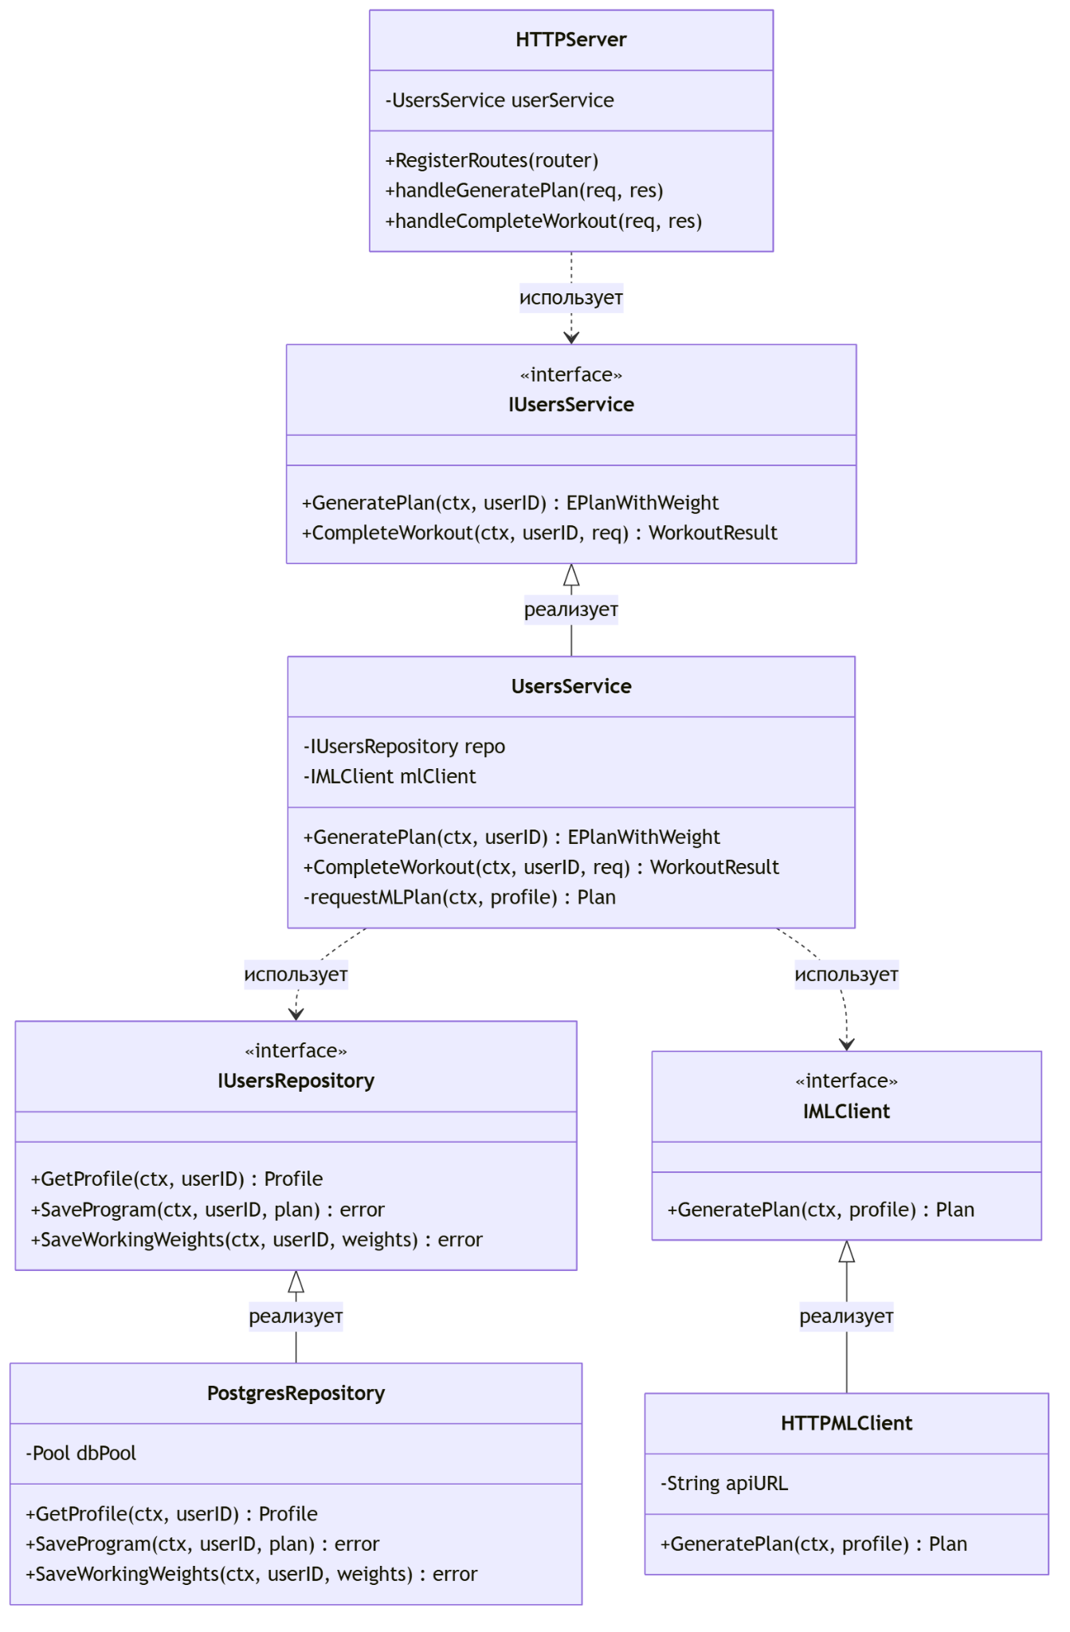
Рисунок 30 - UML-диаграмма классов серверного модуля
Представленная диаграмма описывает ключевые интерфейсы и классы центрального домена, обеспечивающего базовый фитнес-функционал приложения. Помимо них в архитектуре присутствуют вспомогательные модули (например, подсистемы аутентификации и аналитики), спроектированные по аналогичному паттерну.
В архитектуре серверного модуля выделяются три основных уровня ответственности: транспортный слой, слой бизнес-логики и слой доступа к данным.
На транспортном уровне за прием и обработку запросов отвечает класс HTTPServer. В его задачи входит регистрация маршрутов API с помощью метода RegisterRoutes(router), а также валидация входящих параметров от клиентского приложения. Непосредственная обработка эндпоинтов осуществляется специализированными методами: handleGeneratePlan(req, res) для приема запроса на генерацию новой программы и handleCompleteWorkout(req, res) для логирования завершенной тренировки. После первичной валидации данных контроллер делегирует выполнение задачи слою бизнес-логики.
Слой бизнес-логики (Service Layer) инкапсулирует ключевые правила фитнес-платформы. Взаимодействие с ним происходит через абстрактный контракт IUsersService, что позволяет реализовать паттерн инверсии зависимостей. Физическая реализация этого интерфейса — класс UsersService — координирует работу с БД и внешними сервисами. Основной метод GeneratePlan(ctx, userID) оркестрирует процесс создания сплита: он загружает анкету пользователя, а затем вызывает приватный метод requestMLPlan(ctx, profile). Этот вспомогательный метод осуществляет асинхронный запрос к Python-микросервису через интерфейс внешнего клиента IMLClient (и его реализацию HTTPMLClient) для расчета нейросетью оптимального тренировочного шаблона. Другой важный бизнес-метод, CompleteWorkout(ctx, userID, req), управляет сложным процессом обновления рабочих весов и начисления игрового опыта.
Для взаимодействия с персистентным хранилищем используется слой репозиториев (Repository Layer), абстрагированный через интерфейс IUsersRepository. Данный контракт определяет методы получения и сохранения состояния системы, такие как GetProfile(ctx, userID) для загрузки параметров атлета, SaveProgram(...) для записи нового плана в БД и SaveWorkingWeights(...) для фиксации прогрессии нагрузок. Имплементирующий этот интерфейс класс PostgresRepository отвечает за физическое формирование SQL-запросов к СУБД PostgreSQL. Внутри его методов инкапсулирована логика работы со сложными бинарными структурами JSONB и реализация оптимистического контроля конкурентности (OCC) для защиты данных от параллельной перезаписи.
Подобное проектирование программных классов и интерфейсов исключает жесткое связывание (tight coupling) между базой данных, бизнес-логикой и транспортными протоколами. Каждый класс обладает единственной ответственностью (Single Responsibility Principle), что кратно повышает масштабируемость и отказоустойчивость экосистемы.

2.10 Инструкция по установке и настройке программы
Успешное развертывание и функционирование разработанной фитнес-экосистемы на локальной вычислительной машине или удаленном сервере требует соблюдения ряда программно-аппаратных спецификаций. В качестве базовой операционной системы рекомендуется использовать дистрибутивы семейства Linux (например, Ubuntu версии 22.04 LTS и выше) либо Windows 10 или 11 с предварительно установленной и настроенной подсистемой Windows Subsystem for Linux (WSL2). Для обеспечения стабильной работы микросервисной архитектуры аппаратные мощности целевого устройства должны включать процессор с поддержкой как минимум двух вычислительных ядер, не менее четырех гигабайт оперативной памяти для комфортного размещения всех контейнеров и от десяти гигабайт свободного дискового пространства для загрузки базовых образов и хранения персистентных данных БД. Главным требованием к программному окружению является наличие установленного демона Docker Engine (версии не ниже 24.0.0) и утилиты оркестрации Docker Compose (версии 2.20.0 и выше). Также потребуется консольный клиент системы контроля версий Git для загрузки исходного кода проекта.
Процесс инсталляции и первоначальной настройки системы спроектирован с упором на максимальную автоматизацию, исключающую необходимость ручной компиляции отдельных компонентов. Развертывание начинается с получения исходного кода из удаленного репозитория. Для этого в терминале целевой машины выполняется команда git clone https://github.com/voltusv5/ai-gym-coach.git fitness-app, после чего осуществляется переход в созданную директорию fitness-app.
Следующим критически важным этапом является конфигурация переменных окружения. В целях соблюдения стандартов информационной безопасности пароли, ключи шифрования и токены доступа не хранятся в открытом виде в системе контроля версий. Администратору развертывания необходимо создать скрытый текстовый файл с именем .env в корневой директории проекта. В данный файл заносятся параметры подключения к базе данных (имя пользователя POSTGRES_USER, пароль POSTGRES_PASSWORD, название БД POSTGRES_DB и порт), криптографический секрет для подписи JWT-токенов аутентификации (JWT_SECRET), а также приватные ключи интеграции с облачными ИИ-провайдерами (например, ключ API высокопроизводительного сервиса Cerebras в переменной CEREBRAS_API_KEY).
После успешного формирования файла конфигурации инициируется автоматическая сборка и запуск контейнеров с помощью единой команды оркестратора: docker-compose up -d --build. При выполнении этой директивы Docker Compose последовательно осуществляет изоляцию и сборку четырех независимых сред. Сначала инициализируется контейнер с системой управления базами данных PostgreSQL, где автоматически применяются миграции для создания структуры таблиц и индексов. Затем происходит компиляция бинарных файлов серверного приложения на языке Go, загрузка Python-зависимостей (моделей машинного обучения и библиотек FastAPI) для ИИ-микросервиса, и, наконец, сборка статических файлов клиентского PWA-интерфейса (на базе Vue 3), которые начинают обслуживаться легковесным веб-сервером Nginx.

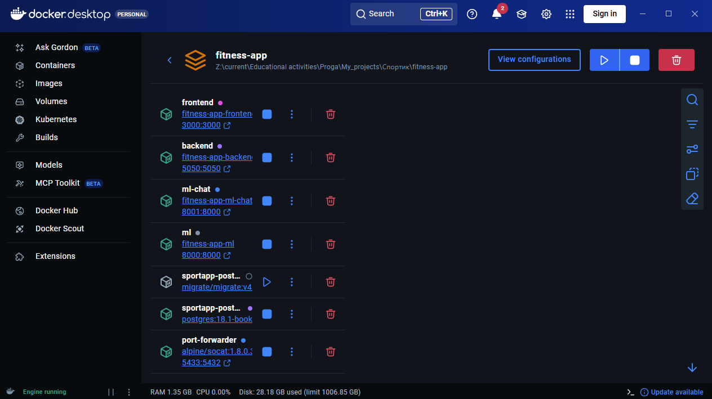
Рисунок 31 - запущенные docker контейнеры приложения Docker desktop

Завершающим шагом инструкции является валидация работоспособности развернутой платформы. После успешного завершения сборки и перехода всех контейнеров в активный статус (фоновый режим обеспечивается флагом -d), пользовательский веб-интерфейс мобильного приложения становится доступным для взаимодействия через любой современный браузер по локальному адресу http://localhost:3000. В случае возникновения непредвиденных ситуаций администратор может проанализировать логи выполнения сервисов с помощью команды docker-compose logs, чтобы убедиться в отсутствии ошибок при инициализации нейросетевых моделей или подключении бэкенда к персистентному хранилищу.

2.11 Инструкция пользователя
Данный раздел описывает основные сценарии использования платформы конечным пользователем.
Регистрация и первичная настройка (Онбординг)
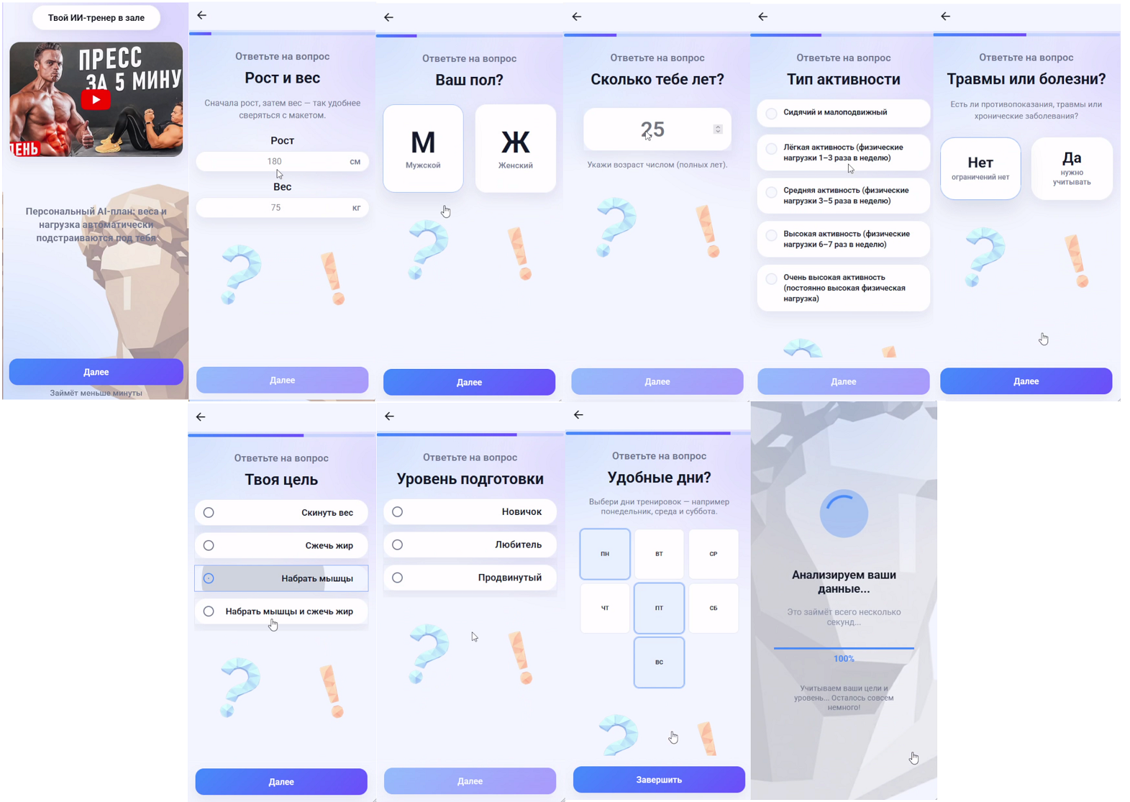
Рисунок 32 - прохождение онбординга

При первом запуске приложения создается гостевой аккаунт на сервере. Для адаптации нагрузки нейросетью пользователю предлагается пройти анкету (онбординг). Сценарий использования:
Пользователь нажимает кнопку "Начать". На последовательных экранах вводит свой возраст, текущий рост и вес (например, 25 лет, 180 см, 80 кг). Выбирает биологический пол и оценивает уровень своей активности. Выбирает тренировочную цель из списка (например, «Сжечь жир» или «Набрать массу») и указывает дни недели, в которые планирует посещать зал.
По завершению анкеты приложение отправляет данные на сервер, где ИИ-модель генерирует персонализированный сплит (программу).

Тренировочный процесс
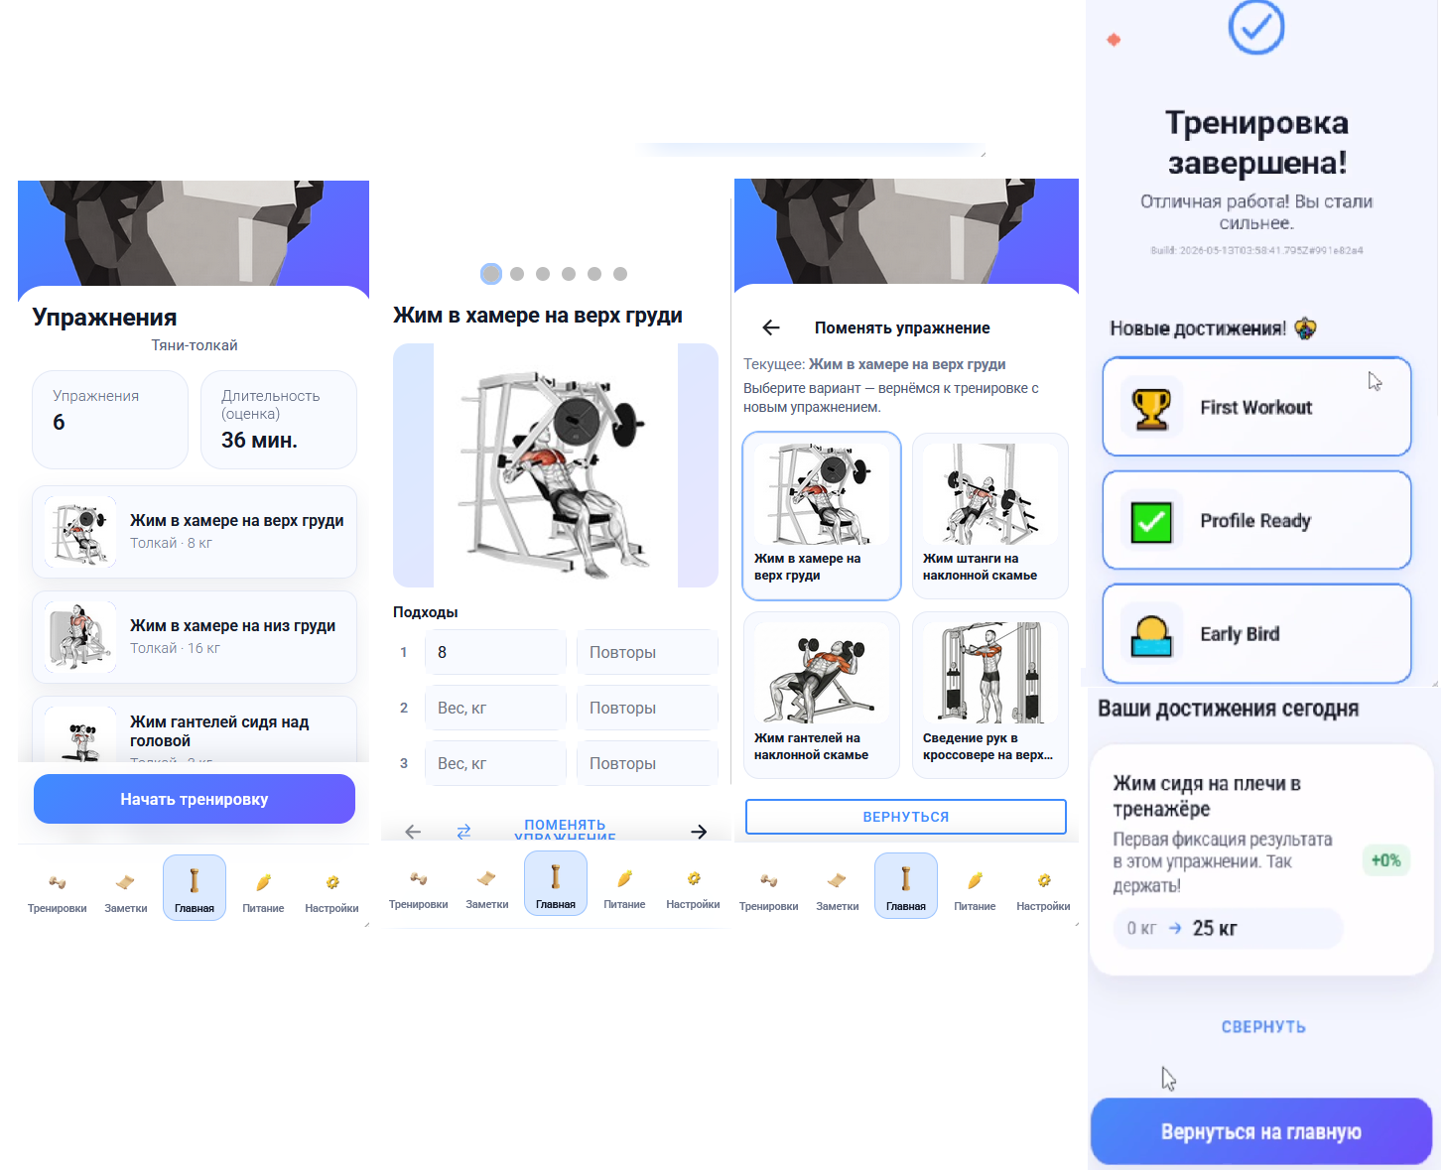
Рисунок 33 - процесс тренировки
После получения сплита пользователь готов к первой тренировочной сессии:
На главном экране отображается карточка предстоящей тренировки (например, "День А. Спина и Бицепс"). Пользователь нажимает кнопку «Начать тренировку». Открывается карточка первого упражнения (например, "Тяга вертикального блока"). Приложение рекомендует начальный рабочий вес (исходя из формул и коэффициентов) и количество подходов. Пользователь выполняет физический подход и вносит фактические результаты: вес (в кг) и количество выполненных повторений. Нажимает кнопку «Сохранить подход».
Если тренажер в зале занят, пользователь может нажать кнопку "Заменить упражнение", и система предложит безопасный аналог на ту же группу мышц.
По окончании всех подходов во всех упражнениях нажимается кнопка «Завершить». Приложение подводит итоги (суммарный поднятый вес) и пересчитывает нагрузку на следующую неделю.

Контроль питания
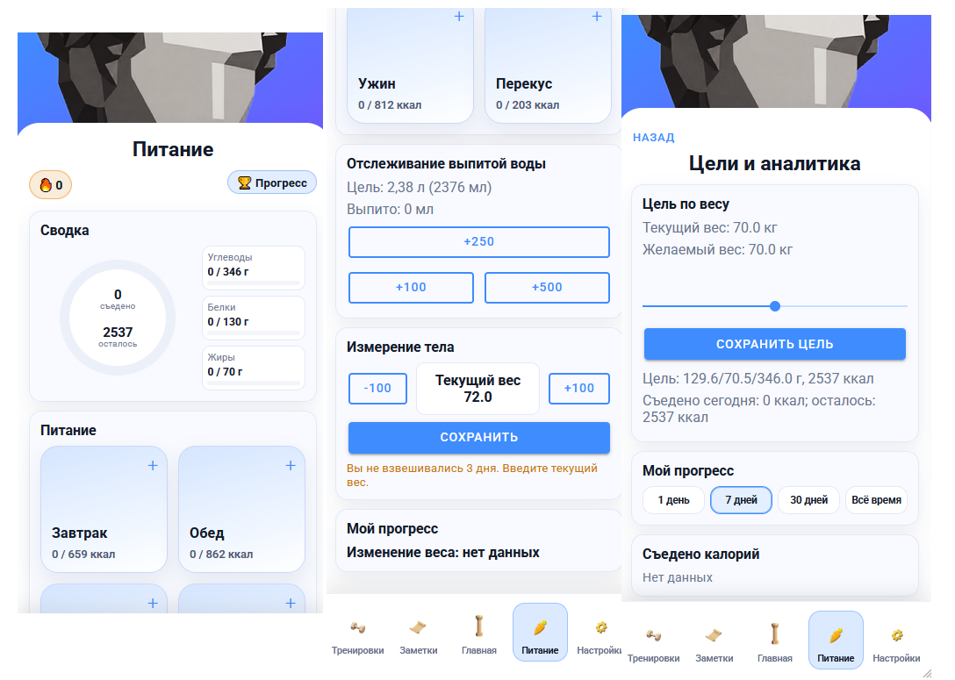
Рисунок 34 - контроль питания
Помимо физических нагрузок, приложение контролирует диету:
На вкладке "Питание" отображаются круговые прогресс-бары: белки, жиры, углеводы и общие калории.
Пользователь нажимает "+ Добавить прием пищи", ищет в базе продукт (например, "Куриная грудка") и вводит съеденный вес (200 грамм). Диаграммы мгновенно перерисовываются, заполняя часть круга.

Использование ИИ-тренера
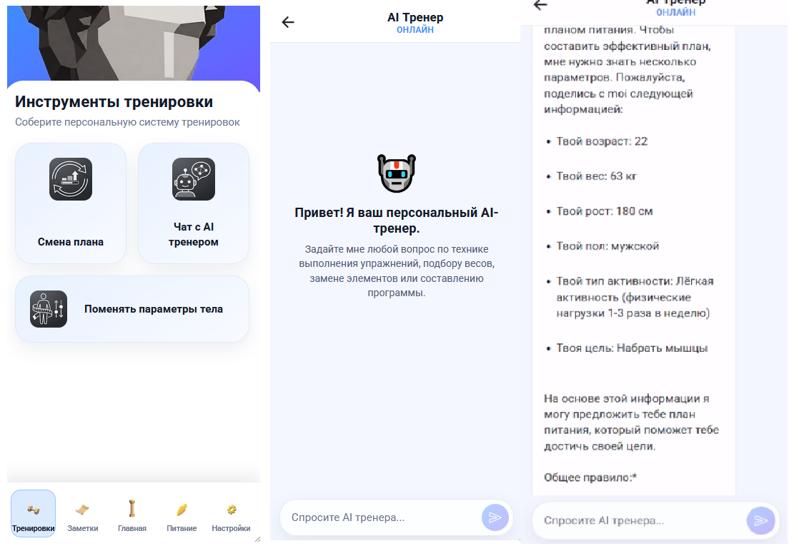
Рисунок 35 - общение с ИИ-тренером
Для получения персонализированных советов пользователь переходит во вкладку "Чат".
В чате пользователь может задать естественный вопрос: "Почему у меня болят плечи после вчерашнего жима?". ИИ-ассистент, уже зная, что пользователь вчера выполнял армейский жим, формирует ответ с рекомендациями по растяжке и восстановлению.

2.12 Перспективы и дальнейшее развитие
Проект имеет четкую дорожную карту развития, включающую следующие этапы:
1. Собственные медиа-активы: Съемка авторских фото и видео для всех упражнений с целью обеспечения полной юридической чистоты контента.
2. Интеграция с носимыми устройствами: Поддержка Apple Health, Google Fit и Garmin для автоматического получения данных о пульсе и активности.
3. Монетизация: Внедрение системы платных подписок для доступа к эксклюзивным программам тренировок и расширенной аналитике.
4. Пользовательский контент: Возможность для пользователей создавать свои собственные упражнения и тренировочные комплексы.
5. Маркетплейс программ: Платформа, где профессиональные тренеры смогут публиковать свои авторские методики и делиться ими с подопечными.
6. Социальные функции: Рейтинги тренировок и возможность делиться результатами в социальных сетях.
7. Улучшение ML-моделей: Переход на более глубокие нейронные сети для еще более точного предсказания адаптации организма к нагрузке.
8. Компьютерное зрение в питании: Подсчет калорийности блюда по фотографии с использованием нейросетей сегментации.
9. Глубокий ИИ-чат: Интеграция чата с ядром тренировок, чтобы пользователь мог фразой «Замени сегодня приседания на жим ногами» мгновенно менять текущий план.
10. Фокусировка на группы мышц: Добавление возможности задать акцент (например, «Упор на плечи») при генерации сплита.
11. Публикация в сторах: Выход приложения в Google Play и App Store.
12. База рецептов: Добавление раздела с пошаговыми видео-рецептами спортивных блюд с автоматическим добавлением в КБЖУ.
13. Анализ композиции тела: Использование нейросетей для определения процентного содержания жира и мышц по фотографиям тела (антропометрический анализ).
14. Стабильность и QA: Устранение минорных багов и настройка CI/CD с автоматическим покрытием всего кода тестами.

Заключение
В ходе выполнения проекта была успешно решена актуальная научно-практическая задача — спроектирована и разработана централизованная экосистема «AI Fitness Coach Ecosystem», объединяющая интеллектуальное планирование тренировок, трекинг прогресса и контроль питания в едином мобильном приложении.
Разработанное решение эффективно устраняет проблему фрагментации на рынке HealthTech-приложений. Для достижения поставленной цели был выполнен полный цикл программной инженерии, результаты которого подробно отражены в ходе реализации системы:
Сформирована надежная микросервисная архитектура с использованием контейнеризации Docker. Разделение системы на изолированные контуры (клиент, API-шлюз на Go, микросервис ИИ на Python, БД PostgreSQL) обеспечило высокую отказоустойчивость, безопасность внутренних данных и готовность к горизонтальному масштабированию.
Создан эргономичный UI/UX-дизайн с использованием темной темы (Dark Mode) и векторной графики (SVG), адаптированный для использования в условиях тренажерного зала. Паттерн MVVM и концепция реактивности (Vue 3) позволили реализовать плавный и отзывчивый интерфейс без избыточной нагрузки на ресурсы мобильного устройства.
Кроссплатформенность приложения обеспечена связкой фреймворков Ionic и Capacitor. Ключевым достижением на данном этапе стало внедрение паттерна Offline-first совместно со стейт-менеджером Pinia и механизмом локальной гидратации. Это гарантирует бесперебойную фиксацию результатов тренировок даже при полном отсутствии интернета.
С помощью Sequence-диаграмм были детально спроектированы и реализованы сложнейшие поведенческие сценарии: от многоэтапного онбординга и генерации тренировочного плана до интерактивного общения с ИИ-ассистентом в реальном времени.
Выстроена безопасная модель обмена данными через единый API Gateway. Для стандартных операций применяется REST API, а для обеспечения мгновенного отклика ИИ-чата успешно интегрирован протокол потоковой передачи Server-Sent Events (SSE). Безопасность контура подтверждается использованием JWT-авторизации и алгоритмов лимитирования запросов.
Бэкенд-ядро на языке Go реализовано в строгом соответствии с принципами «Чистой архитектуры» (Clean Architecture). Спроектирована гибкая база данных PostgreSQL 16, использующая гибридную модель реляционных связей и бинарного хранения JSONB. Для защиты от коллизий при синхронизации внедрен механизм оптимистического контроля конкурентности (OCC).
Применение принципов внедрения зависимостей (Dependency Injection) и строгая типизация интерфейсов (Repository Layer, Service Layer) позволили создать легко тестируемый и поддерживаемый код серверного модуля.
Подготовлены исчерпывающие инструкции по автоматизированному запуску экосистемы через Docker Compose, а также задокументированы интуитивно понятные пути пользователя от регистрации до получения первых игровых достижений.
Успешно интегрированы три независимые логические модели:
Градиентный бустинг (CatBoost) — для точной классификации и подбора структуры сплита на основе анкеты.
Математическая модель прогрессии — детерминированный алгоритм, рассчитывающий стартовые веса и динамически адаптирующий нагрузку с учетом антропометрии и истории подходов.
LLM-агент (RAG-архитектура) — экспертная система на базе моделей Llama 3.1 и резервных эвристических алгоритмов для генерации безопасных и контекстно-зависимых советов.
Заложен прочный фундамент для дальнейшей эволюции продукта, включая интеграцию с носимыми устройствами, внедрение компьютерного зрения для анализа питания и монетизацию через маркетплейс программ.
В итоге, представленная выпускная квалификационная работа демонстрирует создание полноценного, технологически сложного и готового к реальной эксплуатации коммерческого продукта. Разработанная система AI Fitness Coach Ecosystem не только отвечает современным требованиям рынка цифрового здравоохранения, но и предлагает инновационный подход к персонализации спортивного процесса за счет глубокой и бесшовной интеграции искусственного интеллекта.

Список использованной литературы
- Фаулер М. Шаблоны корпоративных приложений. — М.: Вильямс, 2021. — 544 с.
- Мартин Р. Чистая архитектура. Искусство разработки программного обеспечения. — СПб.: Питер, 2022. — 352 с.
- Керниган Б. В., Донован А. А. Язык программирования Go. — М.: Вильямс, 2023. — 352 с.
- Сигерс Д. Грокаем глубокое обучение. — СПб.: Питер, 2023. — 320 с.
- Гойхман М. Ю. Проектирование информационных систем: методы и инструменты. — СПб.: Питер, 2024. — 240 с.
- Блохин И. А. Разработка мобильных приложений на базе Vue.js и Capacitor. — М.: ДМК Пресс, 2025. — 180 с.
- Chen Y., Lee H. Adaptive Training Load Prediction Using Gradient Boosting Models in Fitness Applications // Sports Engineering. — 2025. — Vol. 28, No. 1. — Pp. 42–51.
- Puce L. et al. Generative AI for Exercise Prescription and Training: A Systematic Review // Sports Medicine – Open. — 2025. — Vol. 11, No. 3. — Pp. 15–28.
- Кузнецов А. Н. Современные реляционные базы данных и JSON. — М.: Наука, 2026. — 150 с.
- Precedence Research. Fitness App Market Size, Share, Growth Report 2026–2035 [Электронный ресурс]. — 2026. — URL: https://www.precedenceresearch.com/fitness-app-market (дата обращения: 15.04.2026).

Приложения

A. Основные фрагменты кода

1. AI/ML-сервис
Файл: ai/main.py
from typing import Any, Dict
from catboost import CatBoostClassifier
from fastapi import Body, FastAPI
import pandas as pd
import json
import random
# Загрузка датасета с программами тренировок
programs = []
with open("dataset/dataset.jsonlines", 'r', encoding='utf-8') as f:
for line in f:
programs.append(json.loads(line)["output"])
def get_random_program(programs: list, split_name: str, days: list):
"""Функция рандомно выдающая программу тренировок из всего датасета по предсказанному сплиту"""
filtered = [p for p in programs
if p["тип_сплита"] == split_name
and len(p['еженедельный_план']) == len(days)]
if not filtered:
return None
return random.choice(filtered)
app = FastAPI(title="sportik-ml", version="0.1.0")
reverse_map = {
0: "Фулбади",
1: "ВерхНиз",
2: "Тяни-толкай",
3: "Пуш-пул-ноги",
4: "Сплит"
}
# Загрузка обученной модели
model = CatBoostClassifier()
model.load_model("models/model/workout_model.cbm")
def predict(data):
mapped = {
"возраст": data.get("age", data.get("возраст", 30)),
"рост": data.get("height_cm", data.get("рост", 175)),
"вес": data.get("weight_kg", data.get("вес", 75)),
}
# Обработка пола
gender = str(data.get("gender", data.get("пол", "м"))).lower()
mapped["пол"] = "ж" if any(x in gender for x in ["жен", "female", "ж"]) else "м"
# Тип активности
activity = data.get("activity_level", data.get("тип_активности", "Средняя активность"))
if "(" in activity:
activity = activity.split("(")[0].strip()
mapped["тип_активности"] = activity
# Травмы
injuries = data.get("injuries_notes", data.get("травмы_или_болезни", False))
mapped["травмы_или_болезни"] = "да" if injuries else "нет"
# Цель
goal = data.get("goal", data.get("цель", "Набрать мышцы"))
if goal == "Сбросить вес":
goal = "Скинуть вес"
mapped["цель"] = goal
# Уровень подготовки
fitness = str(data.get("fitness_level", data.get("уровень_подготовки", "любитель"))).lower()
if any(x in fitness for x in ["новичок", "beginner"]):
mapped["уровень_подготовки"] = "новичок"
elif any(x in fitness for x in ["продвинутый", "advanced"]):
mapped["уровень_подготовки"] = "продвинутый"
else:
mapped["уровень_подготовки"] = "любитель"
days = data.get("training_days_map", data.get("дни_тренировок", ["Пн", "Ср", "Пт"]))
# Подготовка DataFrame для модели
df = pd.DataFrame([mapped])
df['пол_num'] = df['пол'].map({'м': 0, 'ж': 1})
df['травмы_num'] = df['травмы_или_болезни'].map({'нет': 0, 'да': 1})
df['уровень_num'] = df['уровень_подготовки'].map({'новичок': 0, 'любитель': 1, 'продвинутый': 2})
X = df[["возраст", "рост", "вес", "пол_num", "тип_активности",
"травмы_num", "цель", "уровень_num"]]
pred = model.predict(X)[0][0]
return reverse_map[pred], days
@app.get("/health")
async def health():
return {"ok": True}
@app.post("/plan/user")
async def plan_user(user: Dict[str, Any] = Body(default_factory=dict)) -> Dict[str, Any]:
if user:
print("[ml] POST /plan/user keys:", list(user.keys())[:12])
split_name, days = predict(user)
return get_random_program(programs=programs, split_name=split_name, days=days)

2. Backend (Go) — точка входа
Файл: backend/cmd/sport_app/main.go
package main
import (
"context"
"log"
"sport_app/backend/internal/config"
"sport_app/backend/internal/core_http_server"
// ... другие импорты
)
func main() {
cfg := config.LoadConfig()
ctx, cancel := context.WithCancel(context.Background())
defer cancel()
// Инициализация PostgreSQL
pool := postgres.NewPool(cfg.Postgres)
// Клиент ML-сервиса
mlClient := mlclient.NewClient(cfg.MLService)
// Репозитории
usersRepo := users_postgres_repository.NewUsersRepository(pool)
programsRepo := programs_postgres_repository.NewProgramsRepository(pool)
// Сервисы
usersService := users_service.NewUsersService(usersRepo, mlClient)
aiChatService := aichat.NewService(pool)
nutritionService := nutrition.NewService(pool)
// HTTP-сервер
httpServer := core_http_server.NewHTTPServer(cfg.HTTP)
// Регистрация роутов
users.NewHandler(usersService).RegisterRoutes(httpServer.Router)
aichat.NewHandler(aiChatService).RegisterRoutes(httpServer.Router)
nutrition.NewHandler(nutritionService).RegisterRoutes(httpServer.Router)
log.Println("🚀 Сервер запущен на порту", cfg.HTTP.Port)
httpServer.Run(ctx)
}

3. Frontend (Vue 3 + Ionic) — пример страницы онбординга
<!-- Пример: src/views/Gender.vue -->
<template>
<ion-page>
<ion-header>
<ion-toolbar>
<ion-title>Выбор пола</ion-title>
</ion-toolbar>
</ion-header>
<ion-content class="ion-padding">
<div class="onboarding-container">
<h2>Укажите ваш пол</h2>
<ion-button
expand="block"
color="primary"
@click="selectGender('male')">
Мужской
</ion-button>
<ion-button
expand="block"
color="secondary"
@click="selectGender('female')">
Женский
</ion-button>
</div>
</ion-content>
</ion-page>
</template>
<script setup>
import { IonPage, IonHeader, IonToolbar, IonTitle, IonContent, IonButton } from '@ionic/vue'
import { useRouter } from 'vue-router'
import { useOnboardingStore } from '@/stores/onboarding'
const router = useRouter()
const onboarding = useOnboardingStore()
const selectGender = (gender) => {
onboarding.setGender(gender)
router.push('/birth-year')
}
</script>

B. Методы работы с базой данных
Файл миграции: backend/migrations/000001_init.up.sql (основная схема)
CREATE SCHEMA sportapp;
CREATE TABLE sportapp.users (
id SERIAL PRIMARY KEY,
version BIGINT NOT NULL DEFAULT 1,
is_anonymous BOOLEAN NOT NULL,
email VARCHAR(200),
password_hash VARCHAR(200),
created_at TIMESTAMPTZ NOT NULL,
updated_at TIMESTAMPTZ,
subscription_status VARCHAR(200)
);
CREATE TABLE sportapp.profile (
id SERIAL PRIMARY KEY,
user_id INTEGER NOT NULL UNIQUE REFERENCES sportapp.users(id) ON DELETE CASCADE,
age INTEGER,
gender VARCHAR(100),
height_cm INTEGER,
weight_kg INTEGER,
activity_level VARCHAR(200),
injuries_notes BOOLEAN,
goal VARCHAR(200),
fitness_level VARCHAR(200),
training_days_map TEXT[],
created_at TIMESTAMPTZ NOT NULL,
updated_at TIMESTAMPTZ
);
CREATE TABLE sportapp.user_programs (
id SERIAL PRIMARY KEY,
user_id INTEGER NOT NULL UNIQUE REFERENCES sportapp.users(id) ON DELETE CASCADE,
started_at TIMESTAMPTZ,
planned_end_at TIMESTAMPTZ,
is_active BOOLEAN,
plan_template JSONB,
plan_exercises JSONB
);
CREATE TABLE sportapp.user_data (
user_id INTEGER NOT NULL UNIQUE REFERENCES sportapp.users(id) ON DELETE CASCADE,
working_weights JSONB, -- прогрессия весов по упражнениям
completed_workouts JSONB
);
CREATE TABLE sportapp.chat_messages (
id SERIAL PRIMARY KEY,
user_id INTEGER NOT NULL REFERENCES sportapp.users(id) ON DELETE CASCADE,
role TEXT NOT NULL, -- 'user' или 'assistant'
content TEXT NOT NULL,
send_at TIMESTAMPTZ DEFAULT NOW()
);
CREATE TABLE sportapp.achievements (
id SERIAL PRIMARY KEY,
title VARCHAR(100) NOT NULL,
description VARCHAR(10000) NOT NULL,
category VARCHAR(100)
);
Пример Go-репозитория (паттерн Repository):
// users_postgres_repository.go
func (r *UsersRepository) SaveProfile(ctx context.Context, p *domain.Profile) error {
query := `
INSERT INTO sportapp.profile
(user_id, age, gender, height_cm, weight_kg, activity_level,
injuries_notes, goal, fitness_level, training_days_map)
VALUES ($1, $2, $3, $4, $5, $6, $7, $8, $9, $10)
ON CONFLICT (user_id) DO UPDATE
SET age = EXCLUDED.age, ...`
_, err := r.pool.Exec(ctx, query,
p.UserID, p.Age, p.Gender, p.HeightCM, p.WeightKG,
p.ActivityLevel, p.InjuriesNotes, p.Goal, p.FitnessLevel, p.TrainingDaysMap)
return err
}

